# Περίληψη

Η παρούσα διπλωματική εργασία έχει ως αντικείμενο την ανάπτυξη μιας διαδικτυακής εφαρμογής διαχείρισης ραντεβού μεταξύ ιατρών και ασθενών. Η εφαρμογή στοχεύει στη διευκόλυνση του προγραμματισμού και της διαχείρισης των ραντεβού, τόσο από την πλευρά των ασθενών όσο και από την πλευρά των ιατρών, προσφέροντας μια ολοκληρωμένη λύση για την κάλυψη των αναγκών τους.

Στην εφαρμογή, οι ιατροί καταχωρούν τα προσωπικά τους στοιχεία, όπως ΑΜΚΑ, ονοματεπώνυμο, ειδικότητα, στοιχεία επικοινωνίας και την περιοχή όπου δραστηριοποιούνται. Οι ασθενείς εγγράφονται στο σύστημα με τη χρήση του ΑΜΚΑ τους και επιλέγουν έναν κωδικό πρόσβασης για την ασφάλεια του λογαριασμού τους. Με την είσοδο τους στην εφαρμογή, οι ασθενείς έχουν τη δυνατότητα να επιλέξουν ειδικότητα και περιοχή, ώστε να βρουν τους ιατρούς που τους εξυπηρετούν.

Αφού επιλέξουν τον επιθυμητό ιατρό, οι ασθενείς μπορούν να δουν τη διαθεσιμότητά του και να κλείσουν ραντεβού για συγκεκριμένη ημέρα και ώρα, προσδιορίζοντας παράλληλα το λόγο του ραντεβού. Επιπλέον, τους δίνεται η δυνατότητα ακύρωσης ενός προγραμματισμένου ραντεβού, εφόσον αυτό κριθεί απαραίτητο. Η εφαρμογή παρέχει επίσης μια εποπτική προβολή όλων των προγραμματισμένων ραντεβού του χρήστη-ασθενή, τόσο σε εβδομαδιαία όσο και σε μηνιαία βάση.

Η εφαρμογή έχει ως στόχο να βελτιώσει την επικοινωνία και τον συντονισμό μεταξύ ιατρών και ασθενών, να μειώσει τον χρόνο αναμονής και να προσφέρει μια εύχρηστη και ασφαλή πλατφόρμα για την οργάνωση των ραντεβού.

1. **Εισαγωγή**

## **1.1 Σκοπός της εργασίας**

Σκοπός της παρούσας διπλωματικής εργασίας είναι η ανάπτυξη μιας ολοκληρωμένης διαδικτυακής εφαρμογής διαχείρισης ραντεβού μεταξύ ιατρών και ασθενών, η οποία θα βελτιώσει την αποτελεσματικότητα και την ευκολία στην οργάνωση και τον συντονισμό των ραντεβού. Η εφαρμογή στοχεύει να προσφέρει μια φιλική προς τον χρήστη πλατφόρμα, που θα εξυπηρετεί τόσο τις ανάγκες των ασθενών όσο και των ιατρών, ενισχύοντας την πρόσβαση στις ιατρικές υπηρεσίες και διευκολύνοντας την επικοινωνία μεταξύ τους. Ο κύριος στόχος της εργασίας είναι να προσφέρει μια σύγχρονη, ασφαλή και αποδοτική λύση που θα βελτιώσει τη διαδικασία διαχείρισης ραντεβού στον ιατρικό τομέα, μειώνοντας τον χρόνο αναμονής και ενισχύοντας την εμπειρία των χρηστών.

**1.2 Παρουσίαση του Προβλήματος**

Η διαχείριση των ραντεβού μεταξύ ιατρών και ασθενών αποτελεί μια χρονοβόρα και συχνά αναποτελεσματική διαδικασία, τόσο για τους ασθενείς όσο και για τους ιατρούς. Στην παραδοσιακή μέθοδο, οι ασθενείς χρειάζεται να επικοινωνούν τηλεφωνικά με τα ιατρεία για να κλείσουν ή να αλλάξουν ραντεβού, γεγονός που μπορεί να δημιουργήσει καθυστερήσεις, ανακρίβειες και αυξημένο φόρτο εργασίας για το προσωπικό του ιατρείου. Επίσης, η έλλειψη ενός κεντρικού συστήματος διαχείρισης περιορίζει την ευκολία πρόσβασης στις διαθέσιμες επιλογές των ιατρών, ενώ οι ασθενείς μπορεί να δυσκολεύονται να βρουν διαθέσιμες ώρες ή να ακυρώσουν ραντεβού εγκαίρως.

Επιπλέον, η απουσία ενός ψηφιακού εργαλείου οργάνωσης ραντεβού καθιστά δύσκολη την παρακολούθηση των προγραμματισμένων επισκέψεων από την πλευρά των ασθενών, οδηγώντας σε χαμένες επισκέψεις ή παρεξηγήσεις σχετικά με τις ώρες των ραντεβού. Οι ιατροί, από την άλλη πλευρά, αντιμετωπίζουν προκλήσεις στην αποτελεσματική οργάνωση του χρόνου τους, καθώς πολλές φορές οι αλλαγές ή ακυρώσεις δεν γίνονται έγκαιρα γνωστές.

Το πρόβλημα που επιδιώκει να λύσει η προτεινόμενη εφαρμογή είναι η έλλειψη μιας κεντρικής, αυτοματοποιημένης πλατφόρμας που θα επιτρέπει τη διαχείριση των ραντεβού με τρόπο γρήγορο, εύχρηστο και αποτελεσματικό. Μέσω αυτής της πλατφόρμας, θα βελτιωθεί η πρόσβαση των ασθενών στις ιατρικές υπηρεσίες και η οργάνωση των ιατρικών επισκέψεων, μειώνοντας τα προβλήματα καθυστερήσεων, παρεξηγήσεων και διαχείρισης χρόνου τόσο για τους ασθενείς όσο και για τους ιατρούς.

**1.3 Διερεύνηση αντίστοιχων Πληροφοριακών Συστημάτων**

Στο πλαίσιο της διερεύνησης αντίστοιχων πληροφοριακών συστημάτων, αναγνωρίζεται η ύπαρξη αρκετών εφαρμογών και πλατφορμών που στοχεύουν στη διευκόλυνση της διαχείρισης ραντεβού στον ιατρικό τομέα. Οι περισσότερες από αυτές τις εφαρμογές έχουν σχεδιαστεί για να προσφέρουν ευκολία στους ασθενείς και τους ιατρούς, με βασικά χαρακτηριστικά όπως η οργάνωση και ο προγραμματισμός των ραντεβού, η ενημέρωση για τη διαθεσιμότητα των ιατρών, καθώς και η δυνατότητα ακύρωσης ή επαναπρογραμματισμού των επισκέψεων.

Παραδείγματα αντίστοιχων συστημάτων περιλαμβάνουν:

1. **Doctolib**: Μία από τις πιο δημοφιλείς πλατφόρμες διαχείρισης ραντεβού στην Ευρώπη, η οποία προσφέρει στους ασθενείς τη δυνατότητα να αναζητούν και να κλείνουν ραντεβού με γιατρούς, καθώς και να διαχειρίζονται τα ραντεβού τους μέσω μιας κεντρικής εφαρμογής. Οι ιατροί μπορούν να διαχειρίζονται το πρόγραμμά τους και να επικοινωνούν με τους ασθενείς μέσω της πλατφόρμας.
2. **Zocdoc**: Μια δημοφιλής πλατφόρμα στις ΗΠΑ, που παρέχει τη δυνατότητα στους ασθενείς να βρουν και να κλείσουν ραντεβού με ιατρούς διαφόρων ειδικοτήτων. Προσφέρει επίσης ενημερώσεις μέσω μηνυμάτων και email για τις επερχόμενες επισκέψεις, με στόχο την αποφυγή χαμένων ραντεβού.
3. **HealthEngine**: Μια εφαρμογή που επικεντρώνεται στην Αυστραλία, επιτρέποντας στους ασθενείς να βρουν διαθέσιμους ιατρούς, να ελέγχουν τη διαθεσιμότητά τους και να κλείνουν ραντεβού online. Επίσης, παρέχει εργαλεία για την ενσωμάτωση με τα υπάρχοντα συστήματα διαχείρισης ιατρικών δεδομένων των ιατρών.

Παρά τη διάδοση αυτών των πλατφορμών, πολλές από αυτές επικεντρώνονται σε συγκεκριμένες αγορές ή γεωγραφικές περιοχές και ενδέχεται να μην ανταποκρίνονται πλήρως στις ανάγκες συγκεκριμένων πληθυσμών ή να παρουσιάζουν περιορισμούς σε επίπεδο εξατομίκευσης. Επιπλέον, η διαχείριση ραντεβού μέσω αυτών των συστημάτων μπορεί να είναι αποσπασματική ή να απαιτεί τη χρήση πολλαπλών εργαλείων, γεγονός που μπορεί να προσθέσει περιττή πολυπλοκότητα.

Η προτεινόμενη εφαρμογή στοχεύει να ενσωματώσει τις βέλτιστες πρακτικές από τα υπάρχοντα συστήματα, ενώ ταυτόχρονα θα προσφέρει αυξημένη ευελιξία και προσαρμογή στις ανάγκες των Ελλήνων ασθενών και ιατρών.

* 1. **Προδιαγραφές – Ανάλυση Απαιτήσεων**

Η ανάπτυξη της διαδικτυακής εφαρμογής διαχείρισης ραντεβού ιατρών-ασθενών απαιτεί μια λεπτομερή ανάλυση των προδιαγραφών και των απαιτήσεων, ώστε να διασφαλιστεί η πλήρης λειτουργικότητα και η κάλυψη των αναγκών των χρηστών. Η ανάλυση αυτή περιλαμβάνει τόσο τις λειτουργικές όσο και τις μη λειτουργικές απαιτήσεις, οι οποίες είναι καθοριστικές για την επιτυχία του έργου.

**1.4.1 Λειτουργικές Απαιτήσεις**

Οι λειτουργικές απαιτήσεις της εφαρμογής περιλαμβάνουν όλες τις κύριες λειτουργίες που πρέπει να υποστηρίζονται:

1. **Διαχείριση Προφίλ Ιατρών**:
   * Καταχώρηση στοιχείων ιατρού (ΑΜΚΑ, ονοματεπώνυμο, ειδικότητα, στοιχεία επικοινωνίας, περιοχή ιατρείου).
   * Δυνατότητα επεξεργασίας των προσωπικών πληροφοριών από τους ίδιους τους ιατρούς.
   * Ενημέρωση διαθεσιμότητας ραντεβού από τους ιατρούς.
   * Δυνατότητα προβολής της τοποθεσίας του ιατρού σε χάρτη, βασισμένη στις συντεταγμένες της περιοχής του ιατρείου.
2. **Εγγραφή και Αυθεντικοποίηση Ασθενών**:
   * Εγγραφή ασθενών στο σύστημα με τη χρήση του ΑΜΚΑ και δημιουργία κωδικού πρόσβασης.
   * Δυνατότητα αλλαγής κωδικού πρόσβασης, επιτρέποντας στους ασθενείς να ενημερώνουν με ασφάλεια τον κωδικό τους σε περίπτωση που τον ξεχάσουν ή επιθυμούν να τον αλλάξουν.
3. **Αναζήτηση Ιατρών**:
   * Δυνατότητα αναζήτησης ιατρού με βάση την ειδικότητα και την περιοχή.
   * Προβολή αποτελεσμάτων με σχετικούς ιατρούς που ταιριάζουν στα κριτήρια αναζήτησης.
4. **Διαχείριση Ραντεβού Ασθενών**:
   * Επιλογή διαθέσιμων ημερομηνιών και ωρών για κλείσιμο ραντεβού με συγκεκριμένο ιατρό.
   * Δυνατότητα ακύρωσης ή επαναπρογραμματισμού ραντεβού από τους ασθενείς.
   * Καταχώρηση λόγου επίσκεψης κατά την κράτηση του ραντεβού.
   * Αποστολή επιβεβαίωσης ή ακύρωσης ραντεβού μέσω email, ώστε οι ασθενείς και οι γιατροί να λαμβάνουν ενημερώσεις για το ραντεβού τους.
5. **Προβολή Προγραμματισμένων Ραντεβού**:
   * Δυνατότητα προβολής των προγραμματισμένων ραντεβού.

**1.4.2 Μη Λειτουργικές Απαιτήσεις**

Οι μη λειτουργικές απαιτήσεις αφορούν την ποιότητα, την απόδοση και την ασφάλεια της εφαρμογής:

1. **Ασφάλεια**:
   * Ασφαλής διαδικασία αυθεντικοποίησης με χρήση μοναδικών αναγνωριστικών (ΑΜΚΑ).
   * Προστασία δεδομένων σύμφωνα με τον Γενικό Κανονισμό για την Προστασία Δεδομένων (GDPR).
2. **Απόδοση**:
   * Η εφαρμογή θα πρέπει να μπορεί να διαχειριστεί μεγάλο αριθμό χρηστών ταυτόχρονα χωρίς προβλήματα απόδοσης.
   * Γρήγορη αναζήτηση και φόρτωση των αποτελεσμάτων και των ραντεβού.
3. **Διαθεσιμότητα και Αξιοπιστία**:
   * Η εφαρμογή θα πρέπει να είναι διαθέσιμη 24/7, με ελάχιστο χρόνο εκτός λειτουργίας.
   * Εξασφάλιση ακεραιότητας δεδομένων και αποφυγή απώλειας πληροφοριών.
4. **Χρηστικότητα**:
   * Φιλική προς το χρήστη διεπαφή (UI/UX), που να διευκολύνει την πλοήγηση και την ολοκλήρωση ενεργειών με ελάχιστα κλικ.
   * Συμβατότητα με κινητές συσκευές και browsers, ώστε η πρόσβαση στην εφαρμογή να είναι εύκολη και γρήγορη από κάθε πλατφόρμα.
5. **Κλιμάκωση**:
   * Δυνατότητα επέκτασης της εφαρμογής για την υποστήριξη περισσότερων χρηστών και λειτουργιών μελλοντικά.

Η ολοκλήρωση αυτής της ανάλυσης απαιτήσεων θέτει τα θεμέλια για τη σωστή υλοποίηση της εφαρμογής, εξασφαλίζοντας ότι όλες οι ανάγκες των χρηστών θα καλυφθούν και η εφαρμογή θα λειτουργεί αξιόπιστα, με ασφάλεια και αποτελεσματικότητα.

**1.5 Μεθοδολογία συλλογής απαιτήσεων**

Η συλλογή απαιτήσεων για την ανάπτυξη της εφαρμογής διαχείρισης ραντεβού ιατρών-ασθενών αποτελεί κρίσιμο στάδιο για την επιτυχή υλοποίηση του έργου. Για να διασφαλιστεί ότι το σύστημα θα καλύψει τις ανάγκες των τελικών χρηστών (ασθενών και ιατρών), χρησιμοποιήθηκαν διάφορες μεθοδολογίες συλλογής απαιτήσεων, οι οποίες περιλαμβάνουν:

**1.5.1 Συνεντεύξεις με Χρήστες και Ειδικούς**

Πραγματοποιήθηκαν συνεντεύξεις με εκπροσώπους των δύο κύριων ομάδων χρηστών: ασθενείς και ιατρούς. Οι συνεντεύξεις είχαν στόχο την κατανόηση των αναγκών, των προτιμήσεων και των προκλήσεων που αντιμετωπίζουν στη διαχείριση των ραντεβού τους. Συγκεκριμένα:

* **Ασθενείς**: Συζητήθηκαν οι διαδικασίες εύρεσης ιατρών, προγραμματισμού ραντεβού και οι δυσκολίες στην ακύρωση ή αλλαγή των ραντεβού. Εξετάστηκαν οι ανάγκες για ευκολία στη χρήση, γρήγορη πρόσβαση και ασφάλεια των δεδομένων.
* **Ιατροί**: Εξετάστηκαν οι προκλήσεις που αντιμετωπίζουν στη διαχείριση του προγράμματος τους, όπως η ακύρωση ραντεβού την τελευταία στιγμή, η ανάγκη για άμεση ενημέρωση και η ευκολία χρήσης του συστήματος.

**1.5.2 Ερωτηματολόγια**

Διανεμήθηκαν ερωτηματολόγια σε μεγαλύτερο δείγμα χρηστών (ασθενείς και ιατρούς) για τη συλλογή ποσοτικών δεδομένων σχετικά με τις ανάγκες τους. Τα ερωτηματολόγια κάλυψαν διάφορες πτυχές της διαδικασίας διαχείρισης ραντεβού, όπως οι προτιμώμενες μέθοδοι επικοινωνίας, η ευκολία χρήσης της τεχνολογίας, η σημασία της ασφάλειας των δεδομένων και η δυνατότητα προβολής και οργάνωσης των ραντεβού.

**1.5.3 Ανάλυση Υπαρχουσών Λύσεων**

Έγινε ανάλυση των χαρακτηριστικών και των λειτουργιών υφιστάμενων πληροφοριακών συστημάτων διαχείρισης ραντεβού, τόσο σε εθνικό όσο και σε διεθνές επίπεδο. Η ανάλυση αυτή βοήθησε στην ταυτοποίηση των βέλτιστων πρακτικών, των δυνατοτήτων που προσφέρουν οι ανταγωνιστικές λύσεις, αλλά και των κενών που υπάρχουν στην αγορά. Τα αποτελέσματα αυτής της ανάλυσης συνέβαλαν στη διαμόρφωση των απαιτήσεων για τη συγκεκριμένη εφαρμογή, ενσωματώνοντας χρήσιμες δυνατότητες και αποφεύγοντας κοινά προβλήματα.

**1.5.4 Workshops και Συζητήσεις με Εμπλεκόμενα Μέρη**

Οργανώθηκαν workshops με τους εμπλεκόμενους φορείς και ενδιαφερόμενα μέρη, όπως διοικητικά στελέχη ιατρικών κέντρων, προγραμματιστές και σχεδιαστές συστημάτων. Αυτά τα εργαστήρια επέτρεψαν τη διαδραστική ανταλλαγή ιδεών και την καλύτερη κατανόηση των τεχνικών και επιχειρησιακών απαιτήσεων που πρέπει να ληφθούν υπόψη. Συζητήθηκαν, επίσης, τεχνικές προκλήσεις που θα μπορούσαν να προκύψουν κατά την υλοποίηση και τρόποι αντιμετώπισής τους.

**1.5.5 Παρατήρηση**

Πραγματοποιήθηκε παρατήρηση των καθημερινών διαδικασιών διαχείρισης ραντεβού σε ιατρεία και κλινικές, ώστε να αναγνωριστούν πιθανά προβλήματα και σημεία προς βελτίωση. Η μεθοδολογία αυτή παρείχε πληροφορίες από την πραγματική ροή εργασίας, επιτρέποντας την κατανόηση των αλληλεπιδράσεων μεταξύ ασθενών και ιατρικού προσωπικού, καθώς και τη διάγνωση διαδικασιών που θα μπορούσαν να αυτοματοποιηθούν ή να βελτιστοποιηθούν.

**1.5.6 Ανασκόπηση Τεκμηρίωσης**

Πραγματοποιήθηκε ανασκόπηση της τεκμηρίωσης και των κανονισμών που αφορούν τα πληροφοριακά συστήματα υγείας και την προστασία των προσωπικών δεδομένων (όπως ο GDPR), ώστε να διασφαλιστεί ότι το σύστημα θα συμμορφώνεται με τα πρότυπα ασφάλειας και απορρήτου.

Με βάση τα παραπάνω, η μεθοδολογία συλλογής απαιτήσεων εξασφάλισε μια ολοκληρωμένη και πολυδιάστατη προσέγγιση, διασφαλίζοντας ότι η εφαρμογή θα ανταποκρίνεται στις πραγματικές ανάγκες των χρηστών και θα καλύπτει πλήρως τις λειτουργικές και μη λειτουργικές απαιτήσεις.

**1.6 Μεθοδολογία ανάπτυξης**

Η ανάπτυξη της διαδικτυακής εφαρμογής διαχείρισης ραντεβού ιατρών-ασθενών θα πραγματοποιηθεί χρησιμοποιώντας την τεχνολογία **Web Forms με C#** για το front-end και το back-end, σε συνδυασμό με τη **MySQL** ως βάση δεδομένων για την αποθήκευση των απαραίτητων πληροφοριών.

**1.6.1 Επιλογή Τεχνολογιών**

1. **Web Forms με C#**:
   * **ASP.NET Web Forms**: Η επιλογή της πλατφόρμας ASP.NET Web Forms για την ανάπτυξη της εφαρμογής βασίζεται στην ευελιξία που παρέχει για τη δημιουργία δυναμικών ιστοσελίδων, επιτρέποντας τη διαχείριση των ραντεβού, την αυθεντικοποίηση χρηστών και την προβολή των δεδομένων μέσω φιλικής διεπαφής.
   * **C#**: Η C# προσφέρει μια ώριμη, καλά τεκμηριωμένη γλώσσα προγραμματισμού που υποστηρίζει γρήγορη ανάπτυξη εφαρμογών και ισχυρή διαχείριση δεδομένων. Επιπλέον, η ενσωμάτωση με το .NET Framework επιτρέπει την αξιοποίηση βιβλιοθηκών για λειτουργίες όπως η ασφάλεια και η επικοινωνία με τη βάση δεδομένων.
2. **MySQL**:
   * **Βάση Δεδομένων**: Η MySQL θα χρησιμοποιηθεί ως το σύστημα διαχείρισης βάσεων δεδομένων (DBMS) για την αποθήκευση όλων των πληροφοριών της εφαρμογής, όπως στοιχεία ιατρών, ασθενών και ραντεβού. Η MySQL είναι ένα ισχυρό, αξιόπιστο και αποδοτικό σύστημα βάσης δεδομένων που υποστηρίζει κλιμάκωση και εύκολη διαχείριση.

**1.6.2 Φάσεις Ανάπτυξης**

Η ανάπτυξη της εφαρμογής θα πραγματοποιηθεί σε διακριτές φάσεις, με την υιοθέτηση της **Agile μεθοδολογίας**, που θα επιτρέψει την ευέλικτη διαχείριση των απαιτήσεων και την επαναληπτική ανάπτυξη του έργου:

1. **Σχεδιασμός Συστήματος**:
   * Ο σχεδιασμός της αρχιτεκτονικής της εφαρμογής θα περιλαμβάνει την κατανομή των λειτουργιών σε επίπεδα (presentation, business logic, data access).
   * Σχεδιασμός της βάσης δεδομένων με κατάλληλους πίνακες για την αποθήκευση δεδομένων των ιατρών, των ασθενών, των ραντεβού, καθώς και των σχετικών μεταδεδομένων.
2. **Ανάπτυξη Front-end**:
   * Δημιουργία της διεπαφής χρήστη (UI) με ASP.NET Web Forms.
   * Σχεδιασμός και ανάπτυξη των απαραίτητων Web Forms για εγγραφή και σύνδεση χρηστών, αναζήτηση ιατρών, προβολή ραντεβού και ακύρωση ραντεβού.
3. **Ανάπτυξη Back-end**:
   * Υλοποίηση της λογικής της εφαρμογής με χρήση C# για τη διαχείριση των αιτημάτων των χρηστών και την αλληλεπίδραση με τη βάση δεδομένων.
   * Δημιουργία μεθόδων για την εγγραφή, αυθεντικοποίηση και ενημέρωση στοιχείων χρηστών (ασθενών και ιατρών).
   * Υλοποίηση του συστήματος διαχείρισης ραντεβού, περιλαμβάνοντας τον έλεγχο διαθεσιμότητας ιατρών και την καταχώριση των ραντεβού.
4. **Ασφάλεια και Προστασία Δεδομένων**:
   * Εφαρμογή μηχανισμών κρυπτογράφησης για την ασφαλή αποθήκευση των κωδικών πρόσβασης και την προστασία των ευαίσθητων δεδομένων.
   * Διασφάλιση της συμμόρφωσης με τον Γενικό Κανονισμό για την Προστασία Δεδομένων (GDPR) κατά την επεξεργασία και αποθήκευση των προσωπικών δεδομένων των χρηστών.
5. **Δοκιμές (Testing)**:
   * Εκτέλεση unit tests για τη δοκιμή των επιμέρους λειτουργιών της εφαρμογής.
   * Εφαρμογή end-to-end tests για τον έλεγχο της σωστής ροής εργασίας της εφαρμογής και την επιβεβαίωση της ορθής λειτουργίας από τη διεπαφή χρήστη έως τη βάση δεδομένων.
   * Δοκιμές ασφάλειας για την εξασφάλιση της προστασίας των δεδομένων και την αποτροπή επιθέσεων.
6. **Εγκατάσταση και Διανομή**:
   * Ανάπτυξη της εφαρμογής σε κεντρικό web server για τη δημόσια πρόσβαση από τους χρήστες.
   * Ρυθμίσεις για την παρακολούθηση της απόδοσης της εφαρμογής και τη διασφάλιση της συνεχούς διαθεσιμότητάς της.

**1.6.3 Συνεχής Ανατροφοδότηση και Βελτιστοποίηση**

Η χρήση της Agile μεθοδολογίας επιτρέπει τη συνεχή ανατροφοδότηση από τους χρήστες κατά τη διάρκεια της ανάπτυξης, διασφαλίζοντας ότι οι λειτουργίες της εφαρμογής θα βελτιώνονται συνεχώς με βάση τις ανάγκες και τις προτάσεις τους. Η επαναληπτική διαδικασία ανάπτυξης και δοκιμών θα διασφαλίσει την παράδοση ενός σταθερού, ασφαλούς και φιλικού προς τον χρήστη συστήματος διαχείρισης ραντεβού.

# 2 Ανάλυση της εφαρμογής

## **2.1 Περιγραφή του συστήματος**

Σε αυτή την εφαρμογή, η οργάνωση των ραντεβού, των επαφών και των καταχωρήσεων θα πρέπει να είναι κεντρική και να σχετίζεται με την αποθήκευση και διαχείριση των δεδομένων τόσο για τους γιατρούς όσο και για τους ασθενείς.

**Βασικές Οντότητες:**

**Ραντεβού**  
Κεντρική οντότητα στην εφαρμογή. Αφορά τη διαχείριση της συνάντησης μεταξύ ενός ασθενούς και ενός ιατρού. Κάθε ραντεβού θα πρέπει να περιλαμβάνει πληροφορίες όπως:

* Ημερομηνία και ώρα ραντεβού
* Ιατρός (σύνδεση με τη σχετική οντότητα)
* Ασθενής (σύνδεση με τη σχετική οντότητα)
* Σκοπός του ραντεβού
* Κατάσταση (προγραμματισμένο, ακυρωμένο, κτλ.)

**Ιατροί**  
Η οντότητα των ιατρών θα περιλαμβάνει τα στοιχεία των εγγεγραμμένων ιατρών στην εφαρμογή. Πληροφορίες που θα καταχωρούνται:

* ΑΜΚΑ
* Ονοματεπώνυμο
* Ειδικότητα
* Στοιχεία επικοινωνίας (τηλέφωνο, email)
* Διεύθυνση ιατρείου (με δυνατότητα επιλογής περιοχής)
* Διαθεσιμότητα (ημέρες και ώρες που δέχονται ραντεβού)

**Ασθενείς**  
Η οντότητα των ασθενών θα περιλαμβάνει τα στοιχεία των χρηστών που είναι εγγεγραμμένοι στην εφαρμογή:

* ΑΜΚΑ
* Ονοματεπώνυμο
* Στοιχεία επικοινωνίας (τηλέφωνο, email)
* Κωδικός πρόσβασης (για το σύστημα)
* Λίστα με τα ραντεβού (ιστορικό και μελλοντικά ραντεβού)

**Διαδικασίες και Συσχετίσεις:**

* **Δημιουργία και Διαχείριση Ραντεβού**: Ο ασθενής μπορεί να επιλέξει την ειδικότητα και την περιοχή που τον εξυπηρετεί, να δει τη λίστα των διαθέσιμων ιατρών, και να ελέγξει τη διαθεσιμότητα για κλείσιμο ραντεβού.
* **Ακύρωση Ραντεβού**: Ο ασθενής έχει τη δυνατότητα να ακυρώσει κάποιο προγραμματισμένο ραντεβού, ενημερώνοντας αυτόματα το ημερολόγιο του ιατρού.
* **Προβολή Ραντεβού**: Η εφαρμογή θα παρέχει τη δυνατότητα προβολής όλων των ραντεβού του ασθενή είτε ανά τρέχουσα εβδομάδα είτε ανά μήνα, επιτρέποντας την εύκολη οργάνωση του χρόνου.
* **Αυτόματη Ενημέρωση**: Κάθε φορά που ένα ραντεβού ακυρώνεται ή καταχυρώνεται, η εφαρμογή θα ενημερώνει και τον ιατρό και τον ασθενή μέσω email.

Η δομή αυτή εξασφαλίζει ότι η διαχείριση των ραντεβού γίνεται αποτελεσματικά και παρέχει μια ολοκληρωμένη εμπειρία τόσο για τους ασθενείς όσο και για τους ιατρούς.

## **2.2 Απαιτήσεις από το σύστημα**

|  |  |
| --- | --- |
| **R1** | Το σύστημα θα περιλαμβάνει μενού με τις παρακάτω επιλογές:  1. Register  2. Login  3. My Details  4.Search Doctor  5.Book Appointment  6.View Bookings  7.Cancel Booking  10. ForgotPassword  **+++Doctor specific screens+++**  8.Cancel Booking Doctor  9.View Bookings Doctor |
| **R2** | Η οθόνη «**Register**» χρησιμοποιείται για την εγγραφή ενός νέου χρήστη στο σύστημα , ελέγχοντας τα δεδομένα που εισάγει ο χρήστης και καταχωρώντας τα στη βάση δεδομένων εφόσον είναι έγκυρα. |
| **R3** | Η φόρμα σύνδεσης «**Login**» επιτρέπει στον χρήστη να εισάγει το AMKA του και τον κωδικό πρόσβασης, και ελέγχει αν αυτά τα στοιχεία υπάρχουν στη βάση δεδομένων. Αν είναι σωστά, ο χρήστης ανακατευθύνεται στην κύρια σελίδα της εφαρμογής. Αν είναι λάθος, εμφανίζεται μήνυμα λάθους στην οθόνη. |
| **R4** | Η σελίδα <<**MyDetails>>** επιτρέπει στους χρήστες να δουν τα προσωπικά τους στοιχεία, καθώς και να τα ενημερώσουν. Η διαδικασία περιλαμβάνει έλεγχο σύνδεσης, φόρτωση στοιχείων από τη βάση δεδομένων και δυνατότητα ενημέρωσης των στοιχείων του προφίλ. |
| **R5** | Στη σελίδα << **Search Doctor** >> οι χρήστες μπορούν να αναζητήσουν γιατρούς βάσει της ειδικότητάς τους και της περιοχής τους, και να δουν τα αποτελέσματα τόσο σε λίστα όσο και σε χάρτη. Κατά την αρχική φόρτωση, εμφανίζονται οι διαθέσιμες ειδικότητες και περιοχές από τη βάση δεδομένων. Οι γιατροί που πληρούν τα κριτήρια της αναζήτησης φορτώνονται σε λίστα με στοιχεία όπως όνομα, ειδικότητα, τηλέφωνο και διεύθυνση. Επιπλέον, η σελίδα δημιουργεί ένα JSON με τα γεωγραφικά δεδομένα των γιατρών, που μπορεί να χρησιμοποιηθεί για εμφάνιση των γιατρών σε χάρτη. |
| **R6** | Οσον αφορά τη σελίδα **BookAppointment** της εφαρμογής διαχείρισης ραντεβού γιατρών, η οποία επιτρέπει στους χρήστες να κλείσουν ραντεβού με γιατρούς. Η λειτουργικότητα συνοπτικά είναι η εξής:  **1. Έλεγχος σύνδεσης χρήστη:**   * Εάν ο χρήστης δεν είναι συνδεδεμένος, ανακατευθύνεται στη σελίδα σύνδεσης. * Εάν είναι συνδεδεμένος, αρχικοποιούνται οι φόρμες και οι λίστες επιλογών για **περιοχές**, **ειδικότητες** και **γιατρούς**.   **2. Επιλογή γιατρού και ώρας:**   * Ο χρήστης επιλέγει την **περιοχή**, την **ειδικότητα** και τον **γιατρό** από τα αντίστοιχα DropDownList. * Με βάση τον επιλεγμένο γιατρό και την ημερομηνία, φορτώνονται οι διαθέσιμες ώρες (ώρες που δεν είναι ήδη κλεισμένες ή δεν βρίσκονται στο παρελθόν).   **3. Επιβεβαίωση ραντεβού:**   * Ο χρήστης συμπληρώνει τον λόγο του ραντεβού και υποβάλλει την κράτηση. * Πριν την υποβολή, γίνεται έλεγχος αν ο χρήστης έχει ήδη ραντεβού με τον ίδιο γιατρό την ίδια ημέρα ή αν το συγκεκριμένο χρονικό διάστημα είναι ήδη κατειλημμένο. * Αν η κράτηση είναι επιτυχής, καταχωρείται στη βάση δεδομένων και στέλνονται επιβεβαιωτικά emails τόσο στον χρήστη όσο και στον γιατρό.   **4. Αποστολή email:**   * Όταν ολοκληρωθεί η κράτηση, αποστέλλεται email επιβεβαίωσης τόσο στον γιατρό όσο και στον ασθενή με τις λεπτομέρειες του ραντεβού.   **5. Μηνύματα προς τον χρήστη:**   * Εμφανίζονται μηνύματα επιτυχίας ή αποτυχίας στην οθόνη, ανάλογα με το αποτέλεσμα της κράτησης. |
| **R7** | Η οθόνη <<**View Bookings**>> φορτώνει και εμφανίζει τα ραντεβού του χρήστη σε δύο κατηγορίες: **εβδομαδιαία** και **μηνιαία** ραντεβού.Επιτρέπει στον χρήστη να δει τα ραντεβού του για την τρέχουσα εβδομάδα ή για έναν συγκεκριμένο μήνα, ανάλογα με την επιλογή που κάνει. Τα δεδομένα ανακτώνται από τη βάση και εμφανίζονται σε GridView ανάλογα με την επιλογή του χρήστη. |
| **R8** | Η διεπαφή «**Cancel Booking**»  **1. Έλεγχος σύνδεσης χρήστη:**   * Εάν ο χρήστης είναι συνδεδεμένος, φορτώνονται τα ραντεβού του μέσω της μεθόδου BindAppointmentGrid. * Εάν δεν είναι συνδεδεμένος, γίνεται ανακατεύθυνση στη σελίδα σύνδεσης.   **2. Φόρτωση ραντεβού:**   * Η μέθοδος BindAppointmentGrid φορτώνει τα ραντεβού του χρήστη από τη βάση δεδομένων και τα εμφανίζει σε ένα GridView για να μπορεί ο χρήστης να τα δει και να επιλέξει αυτά που θέλει να ακυρώσει. * Αν δεν υπάρχουν ραντεβού, εμφανίζεται ένα μήνυμα ενημέρωσης και το GridView παραμένει κρυφό.   **3. Ακύρωση ραντεβού:**   * Ο χρήστης επιλέγει ποιο ραντεβού θέλει να ακυρώσει με χρήση CheckBox και όταν πατήσει το κουμπί ακύρωσης (CancelButton\_Click), η εφαρμογή αφαιρεί τα επιλεγμένα ραντεβού από τη βάση δεδομένων μέσω της μεθόδου CancelAppointment.   **4. Αποστολή email ακύρωσης:**   * Μετά την ακύρωση του ραντεβού, στέλνονται αυτόματα email τόσο στον χρήστη όσο και στον γιατρό με την επιβεβαίωση της ακύρωσης, μέσω της μεθόδου SendEmail.   **5. Επαναφόρτωση δεδομένων:**   * Μετά την ακύρωση, η λίστα με τα ραντεβού επαναφορτώνεται ώστε να εμφανίζονται τα υπόλοιπα ραντεβού του χρήστη. |
| **R9** | Η οθόνη **<<Cancel Booking Doctor>>** επιτρέπει στους γιατρούς να βλέπουν τα προγραμματισμένα ραντεβού τους και να ακυρώνουν όσα επιλέξουν. Μετά την ακύρωση, αποστέλλονται ενημερωτικά emails τόσο στους ασθενείς όσο και στους γιατρούς, και η λίστα ραντεβού ανανεώνεται. |
| **R10** | Η σελίδα **ViewBookingsDoctor** επιτρέπει στους γιατρούς να βλέπουν τα ραντεβού τους, είτε για την τρέχουσα εβδομάδα είτε για έναν συγκεκριμένο μήνα, ανάλογα με την επιλογή τους. Τα δεδομένα των ραντεβού ανακτώνται από τη βάση δεδομένων και εμφανίζονται σε δύο πίνακες |
| **R11** | Η σελίδα **ForgotPassword** Ελέγχει αν το πεδίο email έχει συμπληρωθεί.Συνδέεται με τη βάση δεδομένων και ελέγχει αν υπάρχει χρήστης με το συγκεκριμένο email και ΑΜΚΑ.Αν βρει τον χρήστη, δημιουργεί έναν reset token (μοναδικό κωδικό επαναφοράς) και το αποθηκεύει μαζί με την ημερομηνία λήξης του token (ισχύει για 1 ώρα).Στέλνει ένα email στον χρήστη με έναν σύνδεσμο επαναφοράς κωδικού (περιλαμβάνει το token).Αν δεν βρει το email ή ΑΜΚΑ, εμφανίζει μήνυμα λάθους.Αποστέλλει email στον χρήστη με τον σύνδεσμο επαναφοράς κωδικού |

## **2.3 Σχεδιασμός οθονών**

### **2.3.1 Σχεδιασμός**

Στην ανάλυση των απαιτήσεων της εφαρμογής **Doctor Appointment**, σχεδιάστηκαν οθόνες για να βοηθήσουν στη διερεύνηση και αποσαφήνιση των λειτουργιών του συστήματος. Έχουν ως στόχο να προωθήσουν την κατανόηση της αναμενόμενης συμπεριφοράς του συστήματος. Οι οθόνες αποτελούν ένα εργαλείο επικοινωνίας ανάμεσα στους χρήστες και τους αναλυτές, προκειμένου να διευκρινιστούν τυχόν ασαφή σημεία στις λειτουργικές απαιτήσεις. Εστιάζουν στις κρίσιμες διεπαφές, όπως η διαχείριση των ραντεβού και η αναζήτηση γιατρών, για να διερευνηθούν οι βασικές λειτουργίες που απαιτούνται από το σύστημα. Οι οθόνες έχουν σχεδιαστεί με έμφαση στη χρηστικότητα και στην οπτική απλότητα, ώστε να επιτρέπουν στους χρήστες να ολοκληρώνουν τις εργασίες τους με εύκολο και γρήγορο τρόπο. Οι τελικές λεπτομέρειες του σχεδιασμού, όπως τα χρώματα και τα ακριβή στοιχεία της γραφικής διεπαφής, θα αποφασιστούν σε μεταγενέστερο στάδιο, ώστε να διασφαλιστεί η ικανοποίηση των αναγκών τους.

### **2.3.2 Οθόνη Εγγραφής Ασθενή**

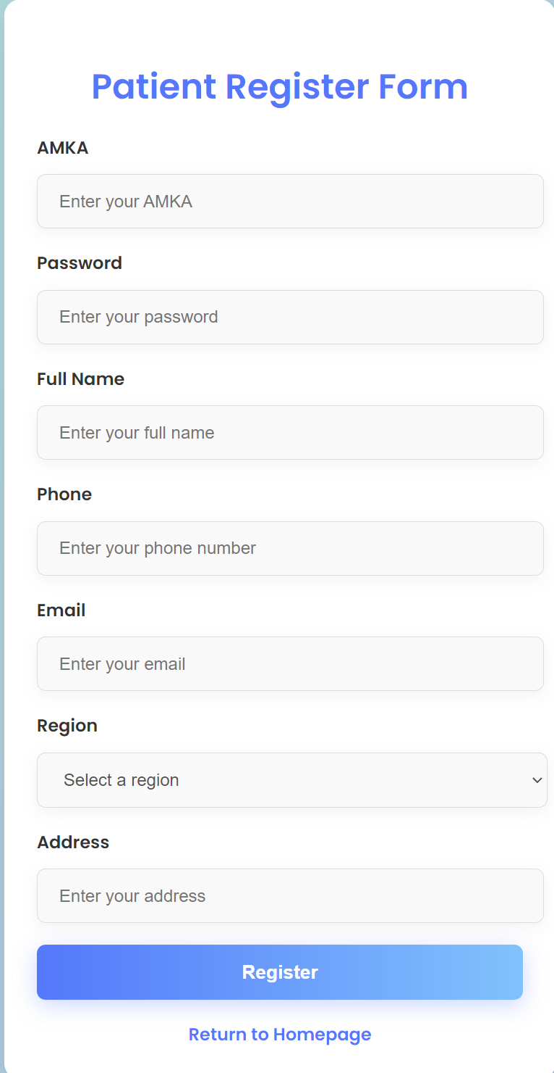

### **2.3.2.1 Οθόνη Εγγραφής Ιατρού**

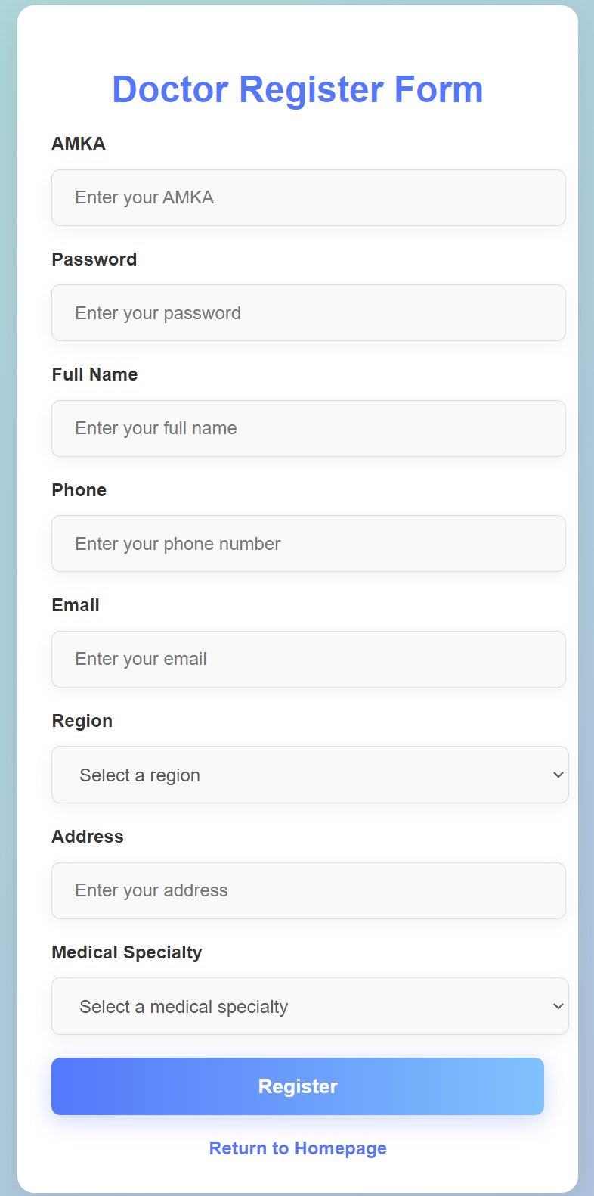

### **2.3.3 Οθόνη Σύνδεσης**

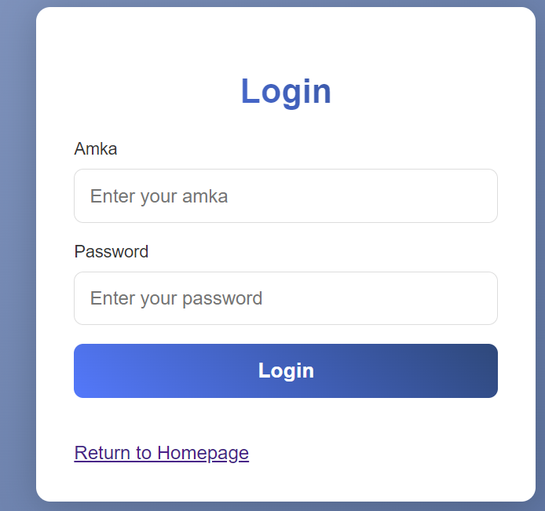

### **2.3.4 Οθόνη Κεντρική**

### 

**2.3.5 Οθόνη MyDetails**

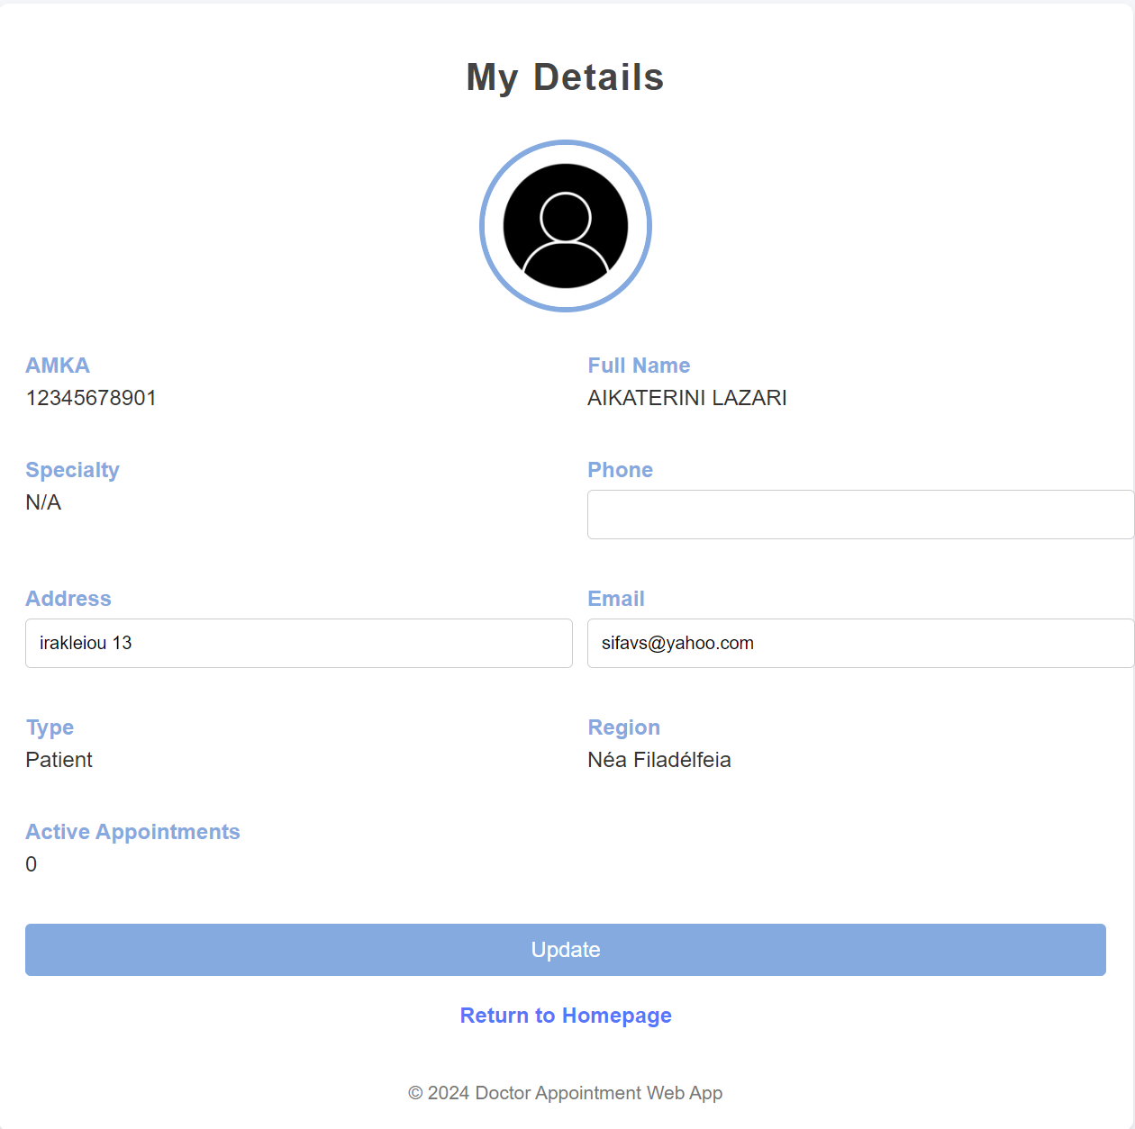

**2.3.6 Οθόνη SearchDoctor**

**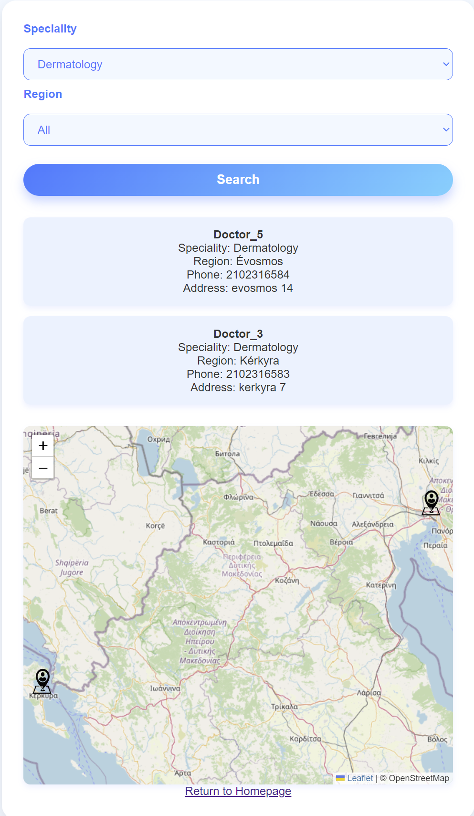**

**2.3.7 Οθόνη BookAppoitment**

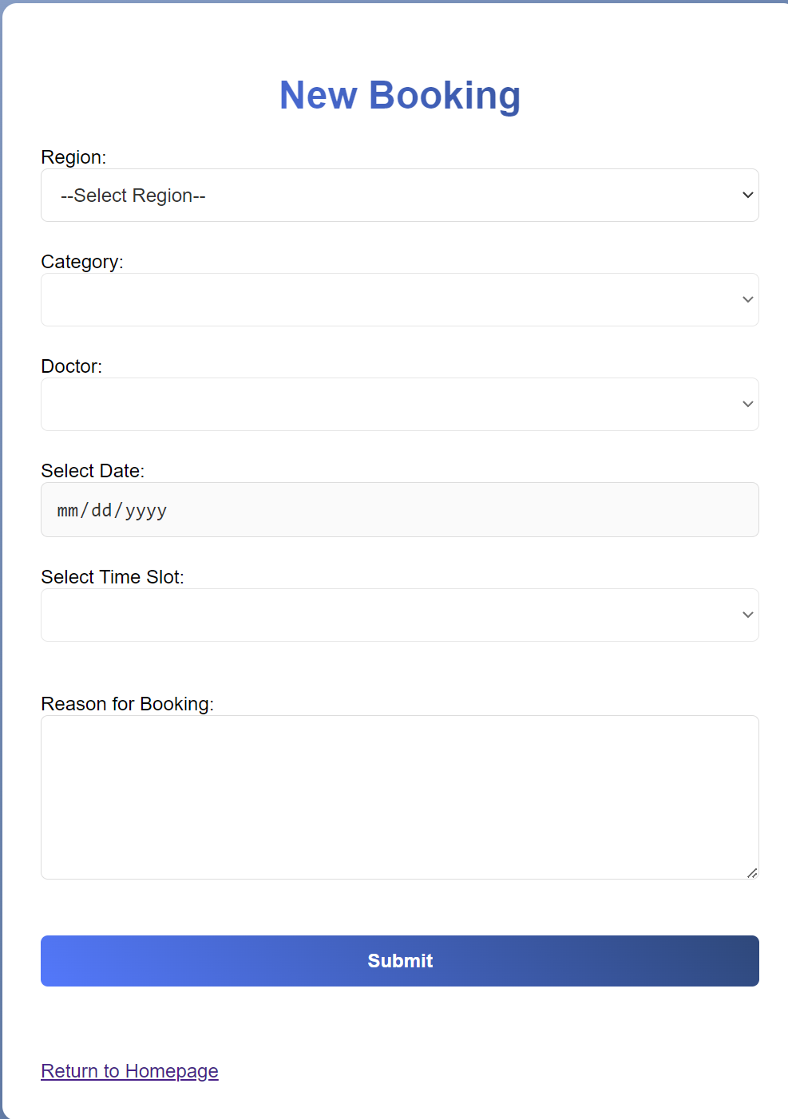

**2.3.8 Οθόνη ViewBookings**

**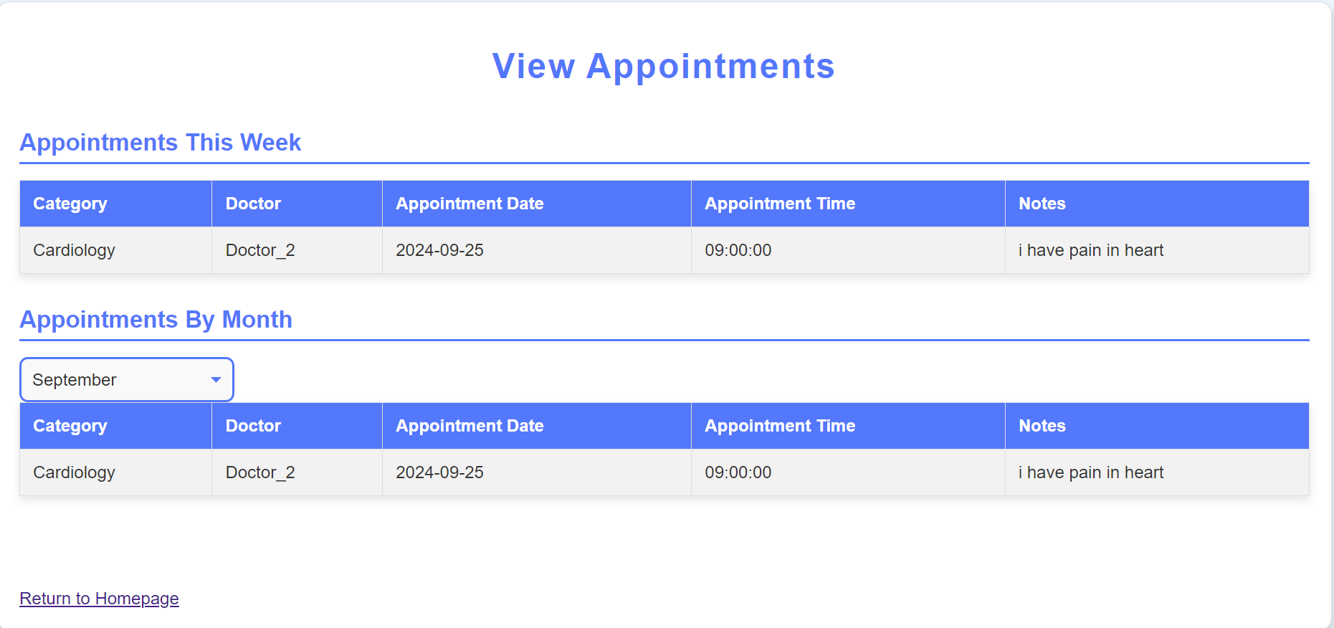**

**2.3.9 Οθόνη CancelBooking**

**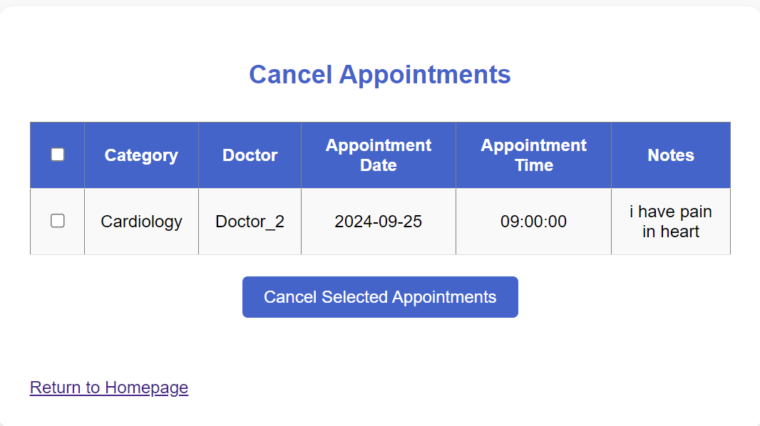**

**2.3.10 Οθόνη ViewBookingsDoctor**

**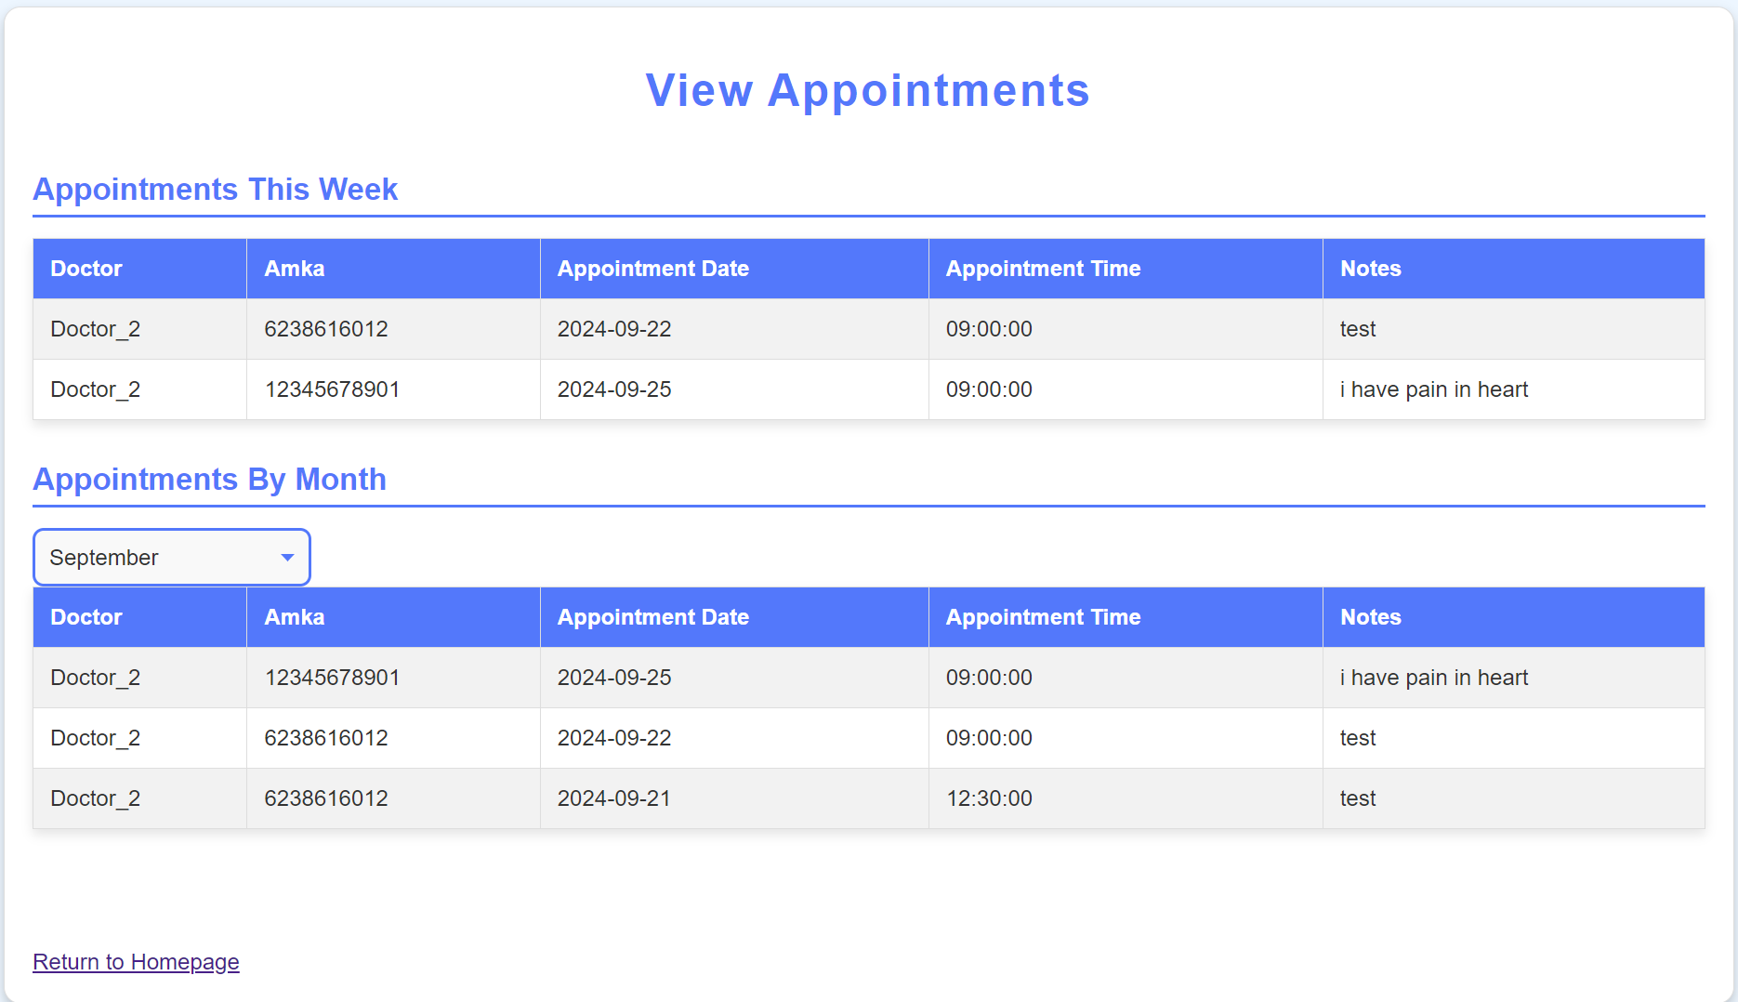**

**2.3.11 Οθόνη CancelBookingDoctor**

**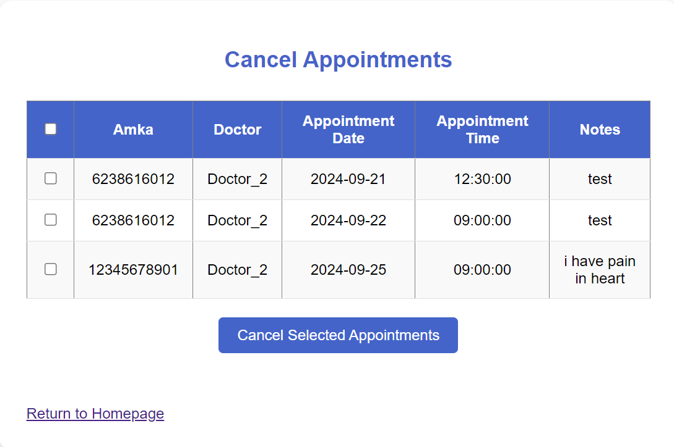**

**2.3.12 Οθόνη ForgotPassword**

## 

## **2.4 Εννοιολογικό Διάγραμμα Κλάσεων**

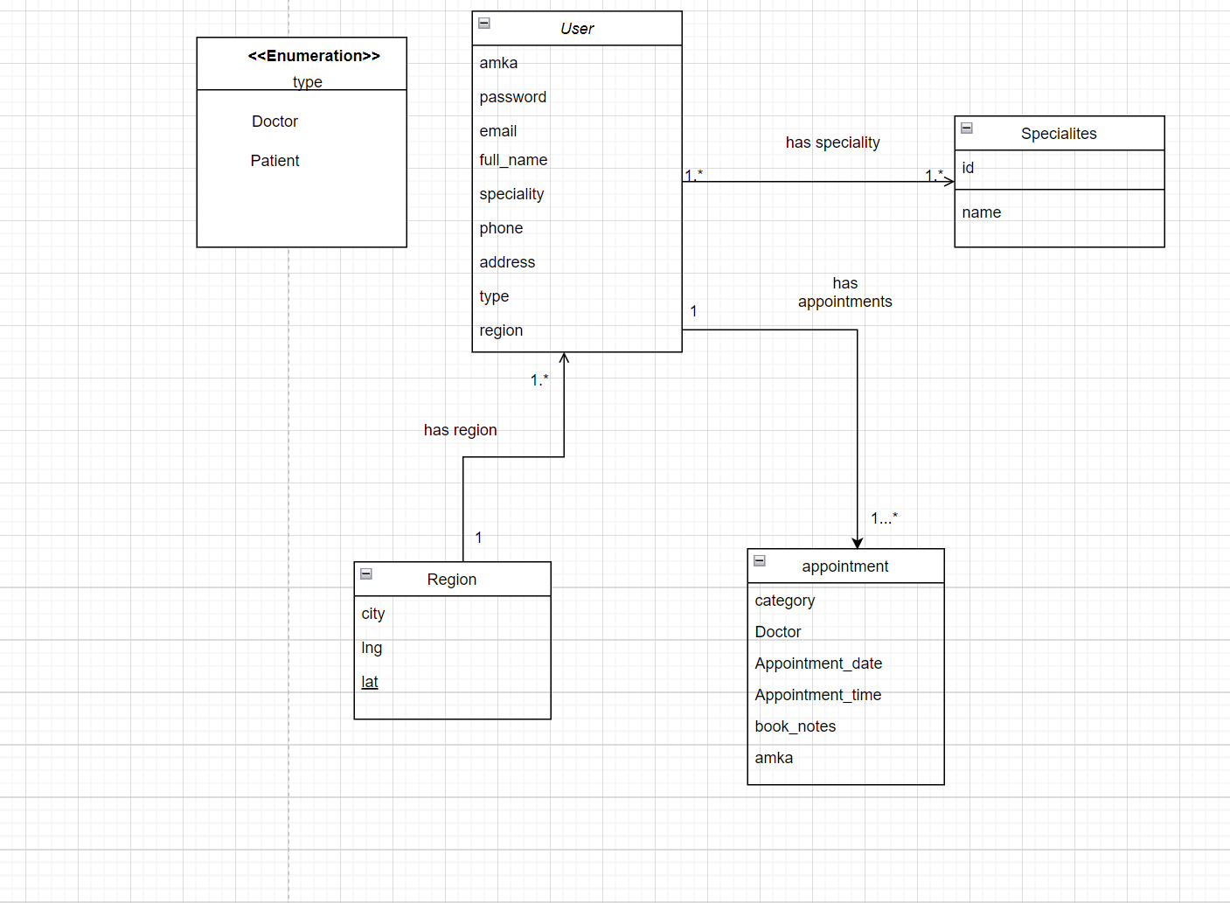

**2.5 Περιπτώσεις Χρήσης**

**Περίπτωση Χρήσης: ΠΧ1 - Διαχείριση Ραντεβού Ιατρών-Ασθενών**

**Κύριος χειριστής:** Ασθενής

**Σύντομη περιγραφή:** Ο ασθενής εγγράφεται στο σύστημα, αναζητά γιατρούς, και κλείνει ή ακυρώνει ραντεβού.

**Εμπλεκόμενοι και ενδιαφέροντα:**  
[1] **Ασθενής** – Επιθυμεί εύκολη και γρήγορη εύρεση γιατρού και διαθεσιμότητας για να κλείσει ραντεβού.  
[2] **Γιατρός** – Θέλει να έχει πρόσβαση στις κρατήσεις και να διαχειρίζεται τα ραντεβού του.  
[3] **Σύστημα** – Εξασφαλίζει την ακρίβεια και την ασφάλεια των πληροφοριών για τα ραντεβού.

**Προϋποθέσεις:** Ο ασθενής είναι εγγεγραμμένος στο σύστημα.

**Μετασυνθήκες (Κατάσταση εξόδου):** Ο ασθενής έχει κλείσει ή ακυρώσει ένα ραντεβού με γιατρό. Τα ραντεβού εμφανίζονται στην προσωπική του λίστα.

**Βασική Ροή**

1. Ο ασθενής συνδέεται στο σύστημα χρησιμοποιώντας το ΑΜΚΑ και τον κωδικό του.
2. Το σύστημα εμφανίζει την επιλογή «Αναζήτηση Ιατρού».
3. Ο ασθενής επιλέγει ειδικότητα και περιοχή για να βρει γιατρούς.
4. Το σύστημα εμφανίζει τη λίστα των διαθέσιμων γιατρών σύμφωνα με τα κριτήρια αναζήτησης.
5. Ο ασθενής επιλέγει γιατρό και βλέπει τη διαθεσιμότητα του. [Εναλ. Ροή Α: Δεν υπάρχουν διαθέσιμα ραντεβού για τον επιλεγμένο γιατρό]
6. Ο ασθενής επιλέγει την επιθυμητή ημερομηνία και ώρα για το ραντεβού.
7. Το σύστημα καταχωρεί το ραντεβού και εμφανίζει επιβεβαίωση στον ασθενή.
8. Το σύστημα στέλνει mail επιβεβαίωσης στον ασθενή και στο Γιατρό.
9. Ο ασθενής μπορεί να επαναλάβει τη διαδικασία ή να αποσυνδεθεί.

**Εναλλακτικές Ροές**

**Εναλλακτική Ροή Α: Μη διαθέσιμος γιατρός**  
5.Α.1 Το σύστημα ενημερώνει τον ασθενή ότι δεν υπάρχουν διαθέσιμα ραντεβού για τον συγκεκριμένο γιατρό.  
5.Α.2 Ο ασθενής επιστρέφει στην αναζήτηση για επιλογή άλλου γιατρού.

**Εναλλακτική Ροή Β: Ακύρωση Ραντεβού**  
1.Β.1 Ο ασθενής επιλέγει το υπάρχον ραντεβού από τη λίστα του.  
1.Β.2 Το σύστημα εμφανίζει την επιλογή «Ακύρωση Ραντεβού».  
1.Β.3 Ο ασθενής επιλέγει την ακύρωση και επιβεβαιώνει την ενέργεια.  
1.Β.4 Το σύστημα ενημερώνει ότι το ραντεβού ακυρώθηκε επιτυχώς και επιστρέφει στη λίστα ραντεβού.

**Περίπτωση Χρήσης: ΠΧ2 - Προβολή Ραντεβού Ασθενή**

**Κύριος χειριστής:** Ασθενής

**Σύντομη περιγραφή:** Ο ασθενής μπορεί να δει το σύνολο των ραντεβού του ανά εβδομάδα ή μήνα.

**Εμπλεκόμενοι και ενδιαφέροντα:**  
[1] **Ασθενής** – Θέλει να βλέπει γρήγορα και καθαρά τις προγραμματισμένες επισκέψεις του.  
[2] **Σύστημα** – Διασφαλίζει την ακριβή απεικόνιση των ραντεβού.

**Προϋποθέσεις:** Ο ασθενής έχει καταχωρημένα ραντεβού στο σύστημα.

**Μετασυνθήκες (Κατάσταση εξόδου):** Ο ασθενής βλέπει όλα τα προγραμματισμένα ραντεβού του.

**Βασική Ροή**

1. Ο ασθενής συνδέεται στο σύστημα.
2. Το σύστημα εμφανίζει την επιλογή «Προβολή Ραντεβού».
3. Ο ασθενής επιλέγει αν θέλει να δει τα ραντεβού του ανά εβδομάδα ή ανά μήνα.
4. Το σύστημα εμφανίζει τη λίστα των προγραμματισμένων ραντεβού για το επιλεγμένο διάστημα.
5. Ο ασθενής βλέπει τις πληροφορίες για κάθε ραντεβού (ημερομηνία, ώρα, γιατρός, ειδικότητα, περιοχή).
6. Ο ασθενής μπορεί να επιστρέψει στο αρχικό μενού ή να αποσυνδεθεί.

**Εναλλακτικές Ροές**

Δεν υπάρχουν.

**Περίπτωση Χρήσης: ΠΧ3 - Εγγραφή Ασθενή στο Σύστημα**

**Κύριος χειριστής:** Ασθενής

**Σύντομη περιγραφή:** Ο ασθενής εγγράφεται στο σύστημα χρησιμοποιώντας το ΑΜΚΑ του και δημιουργεί λογαριασμό.

**Εμπλεκόμενοι και ενδιαφέροντα:**  
[1] **Ασθενής** – Θέλει να εγγραφεί γρήγορα και εύκολα, ώστε να μπορεί να χρησιμοποιεί το σύστημα για κλείσιμο ραντεβού.  
[2] **Σύστημα** – Διασφαλίζει την ασφάλεια των προσωπικών δεδομένων του ασθενή και την ορθή καταχώριση.

**Προϋποθέσεις:** Ο ασθενής δεν είναι ήδη εγγεγραμμένος.

**Μετασυνθήκες (Κατάσταση εξόδου):** Ο ασθενής έχει εγγραφεί και μπορεί να συνδεθεί στο σύστημα.

**Βασική Ροή**

1. Ο ασθενής επιλέγει την επιλογή «Εγγραφή» στην αρχική σελίδα.
2. Το σύστημα εμφανίζει τη φόρμα εγγραφής.
3. Ο ασθενής συμπληρώνει το ΑΜΚΑ, ονοματεπώνυμο, email και δημιουργεί κωδικό πρόσβασης.
4. Το σύστημα ελέγχει την εγκυρότητα του ΑΜΚΑ και αν υπάρχει ήδη λογαριασμός για το ΑΜΚΑ αυτό. [Εναλ. Ροή Α: Το ΑΜΚΑ είναι ήδη εγγεγραμμένο]
5. Το σύστημα επιβεβαιώνει την εγγραφή και εμφανίζει μήνυμα επιτυχούς εγγραφής.
6. Ο ασθενής μπορεί πλέον να συνδεθεί στο σύστημα με το ΑΜΚΑ και τον κωδικό του.

**Εναλλακτικές Ροές**

**Εναλλακτική Ροή Α: Ήδη Εγγεγραμμένο ΑΜΚΑ**  
4.Α.1 Το σύστημα ενημερώνει τον ασθενή ότι το ΑΜΚΑ είναι ήδη εγγεγραμμένο.  
4.Α.2 Ο ασθενής έχει τη δυνατότητα να επαναφέρει τον κωδικό πρόσβασης αν χρειάζεται.

**Περίπτωση Χρήσης: ΠΧ4 - Ενημέρωση Στοιχείων Χρήστη**

**Κύριος χειριστής:** Χρήστης (Γιατρός ή Ασθενής)

**Σύντομη περιγραφή:** Ο χρήστης ενημερώνει τα προσωπικά του στοιχεία όπως τηλέφωνο, διεύθυνση, και email μέσα από τη σελίδα "Τα Στοιχεία Μου".

**Εμπλεκόμενοι και ενδιαφέροντα:**  
[1] **Χρήστης** – Θέλει να ενημερώσει τα προσωπικά του στοιχεία γρήγορα και χωρίς λάθη.  
[2] **Σύστημα** – Εξασφαλίζει την αποθήκευση των αλλαγών με ασφάλεια και ακρίβεια.

**Προϋποθέσεις:** Ο χρήστης έχει συνδεθεί στο σύστημα και βρίσκεται στη σελίδα "Τα Στοιχεία Μου".

**Μετασυνθήκες (Κατάσταση εξόδου):** Τα προσωπικά στοιχεία του χρήστη ενημερώνονται επιτυχώς και αποθηκεύονται στη βάση δεδομένων.

**Βασική Ροή**

1. Ο χρήστης συνδέεται στο σύστημα με το ΑΜΚΑ και τον κωδικό του.
2. Το σύστημα αναγνωρίζει τον χρήστη και τον μεταφέρει στη σελίδα «Τα Στοιχεία Μου».
3. Το σύστημα φορτώνει τα στοιχεία του χρήστη από τη βάση δεδομένων (όπως ΑΜΚΑ, όνομα, ειδικότητα, τηλέφωνο, email, διεύθυνση, τύπος χρήστη και περιοχή).
4. Ο χρήστης επεξεργάζεται τα πεδία «Τηλέφωνο», «Διεύθυνση» και «Email».
5. Ο χρήστης πατάει το κουμπί «Ενημέρωση».
6. Το σύστημα ενημερώνει τη βάση δεδομένων με τις αλλαγές στα προσωπικά στοιχεία.
7. Το σύστημα εμφανίζει μήνυμα επιτυχίας ("Profile updated successfully!") στον χρήστη.
8. Ο χρήστης βλέπει τα ενημερωμένα στοιχεία του στη σελίδα.

**Εναλλακτικές Ροές**

**Εναλλακτική Ροή Α: Αποτυχία Ενημέρωσης Στοιχείων**  
6.Α.1 Εάν παρουσιαστεί σφάλμα κατά την αποθήκευση, το σύστημα εμφανίζει μήνυμα λάθους ("Error updating profile: [σφάλμα]") και διατηρεί τα παλιά στοιχεία στη σελίδα.  
6.Α.2 Ο χρήστης μπορεί να προσπαθήσει ξανά να ενημερώσει τα στοιχεία του.

**Εναλλακτική Ροή Β: Αλλαγή Χωρίς Εισαγωγή Δεδομένων**

4.Β.1 Αν ο χρήστης δεν κάνει καμία αλλαγή και πατήσει «Ενημέρωση», το σύστημα δεν αλλάζει τα δεδομένα.

**Περίπτωση Χρήσης: ΠΧ5 - Αναζήτηση Ιατρού και Προβολή σε Χάρτη**

**Κύριος χειριστής:** Ασθενής

**Σύντομη περιγραφή:** Ο ασθενής αναζητά γιατρούς βασισμένος στην ειδικότητα και την περιοχή τους. Το σύστημα εμφανίζει τους γιατρούς πάνω σε χάρτη μαζί με τις πληροφορίες τους.

**Εμπλεκόμενοι και ενδιαφέροντα:**  
[1] **Ασθενής** – Θέλει να βρει εύκολα γιατρούς σε κοντινή περιοχή και να τους δει σε χάρτη για καλύτερη προσανατολισμό.  
[2] **Γιατρός** – Θέλει να είναι εύκολα εντοπίσιμος από ασθενείς που αναζητούν γιατρό στην ειδικότητα και περιοχή του.  
[3] **Σύστημα** – Παρέχει γεωγραφική απεικόνιση των γιατρών για βελτιωμένη εμπειρία χρήστη.

**Προϋποθέσεις:** Ο ασθενής έχει συνδεθεί στο σύστημα.

**Μετασυνθήκες (Κατάσταση εξόδου):** Οι γιατροί που ταιριάζουν στα κριτήρια αναζήτησης εμφανίζονται σε χάρτη μαζί με τις πληροφορίες τους.

**Βασική Ροή**

1. Ο ασθενής συνδέεται στο σύστημα και μεταβαίνει στην επιλογή «Αναζήτηση Ιατρού».
2. Το σύστημα φορτώνει και εμφανίζει τα διαθέσιμα φίλτρα για αναζήτηση, δηλαδή ειδικότητα και περιοχή.
3. Ο ασθενής επιλέγει την ειδικότητα και την περιοχή που τον ενδιαφέρει.
4. Ο ασθενής πατάει το κουμπί «Αναζήτηση».
5. Το σύστημα ανακτά από τη βάση δεδομένων τους γιατρούς που πληρούν τα κριτήρια αναζήτησης.
6. Οι γιατροί εμφανίζονται πάνω σε χάρτη
7. Ο ασθενής μπορεί να κάνει κλικ σε έναν γιατρό στον χάρτη για να δει περισσότερες πληροφορίες.
8. Ο ασθενής μπορεί να επαναλάβει την αναζήτηση με νέα φίλτρα ή να αποσυνδεθεί από το σύστημα.

**Εναλλακτικές Ροές**

**Εναλλακτική Ροή Α: Δεν υπάρχουν γιατροί που να ταιριάζουν στα κριτήρια**  
5.Α.1 Το σύστημα ενημερώνει τον ασθενή ότι δεν βρέθηκαν γιατροί που να ταιριάζουν στην αναζήτηση.  
5.Α.2 Ο ασθενής μπορεί να αλλάξει τα κριτήρια αναζήτησης και να προσπαθήσει ξανά.

**Περίπτωση Χρήσης: ΠΧ6 - Ακύρωση Ραντεβού από Γιατρό**

**Κύριος χειριστής:** Γιατρός

**Σύντομη περιγραφή:** Ο γιατρός συνδέεται στο σύστημα και ακυρώνει προγραμματισμένα ραντεβού με ασθενείς. Το σύστημα ενημερώνει και τους δύο μέσω email για την ακύρωση του ραντεβού.

**Εμπλεκόμενοι και ενδιαφέροντα:**  
[1] **Γιατρός** – Θέλει να ακυρώσει ραντεβού με ασθενείς εύκολα και να ενημερωθεί για την επιτυχία της ακύρωσης.  
[2] **Ασθενής** – Πρέπει να ενημερωθεί άμεσα μέσω email ότι το ραντεβού του ακυρώθηκε από τον γιατρό.  
[3] **Σύστημα** – Εξασφαλίζει την ακριβή καταγραφή και ακύρωση των ραντεβού και την αποστολή email ειδοποιήσεων.

**Προϋποθέσεις:** Ο γιατρός έχει συνδεθεί στο σύστημα.

**Μετασυνθήκες (Κατάσταση εξόδου):** Το ραντεβού ακυρώνεται επιτυχώς και αποστέλλεται email ειδοποίησης τόσο στον γιατρό όσο και στον ασθενή.

**Βασική Ροή**

1. Ο γιατρός συνδέεται στο σύστημα με το όνομα χρήστη και κωδικό πρόσβασης.
2. Το σύστημα φορτώνει τα προγραμματισμένα ραντεβού του γιατρού.
3. Ο γιατρός επιλέγει το ραντεβού που θέλει να ακυρώσει κάνοντας κλικ στο κουμπί "Ακύρωση".
4. Το σύστημα ακυρώνει το ραντεβού, διαγράφοντας το από τη βάση δεδομένων.
5. Το σύστημα στέλνει ένα email στον ασθενή με ενημέρωση για την ακύρωση του ραντεβού.
6. Το σύστημα στέλνει επίσης ένα email στον γιατρό επιβεβαιώνοντας την ακύρωση του ραντεβού.
7. Ο γιατρός βλέπει την ενημερωμένη λίστα ραντεβού χωρίς το ακυρωμένο ραντεβού.

**Εναλλακτικές Ροές**

**Εναλλακτική Ροή Α: Αποτυχία Ακύρωσης Ραντεβού**  
4.Α.1 Σε περίπτωση αποτυχίας διαγραφής του ραντεβού από τη βάση δεδομένων, το σύστημα εμφανίζει μήνυμα λάθους και δεν στέλνει email.  
4.Α.2 Ο γιατρός μπορεί να προσπαθήσει ξανά ή να επικοινωνήσει με την τεχνική υποστήριξη.

**Εναλλακτική Ροή Β: Λάθος Στοιχεία Email**  
5.Β.1 Αν υπάρχει πρόβλημα με το email του γιατρού ή του ασθενή (π.χ. λάθος διεύθυνση), το σύστημα εμφανίζει μήνυμα αποτυχίας αποστολής email, ενώ το ραντεβού παραμένει ακυρωμένο στη βάση δεδομένων.

**Περίπτωση Χρήσης: ΠΧ7 - Προβολή Ραντεβού από Γιατρό**

**Κύριος χειριστής:** Γιατρός

**Σύντομη περιγραφή:** Ο γιατρός μπορεί να δει τα προγραμματισμένα του ραντεβού για την τρέχουσα εβδομάδα ή να επιλέξει ένα μήνα για να δει τα ραντεβού του για εκείνη την περίοδο.

**Εμπλεκόμενοι και ενδιαφέροντα:**  
[1] **Γιατρός** – Θέλει να βλέπει όλα τα προγραμματισμένα του ραντεβού ώστε να διαχειρίζεται τον χρόνο του αποτελεσματικά.  
[2] **Σύστημα** – Παρέχει αξιόπιστη και έγκαιρη πληροφόρηση για τα ραντεβού του γιατρού.

**Προϋποθέσεις:** Ο γιατρός έχει συνδεθεί στο σύστημα.

**Μετασυνθήκες (Κατάσταση εξόδου):** Ο γιατρός βλέπει τη λίστα με τα ραντεβού του, είτε για την εβδομάδα είτε για τον μήνα που έχει επιλέξει.

**Βασική Ροή**

1. Ο γιατρός συνδέεται στο σύστημα με το όνομα χρήστη και τον κωδικό του.
2. Το σύστημα φορτώνει και εμφανίζει αυτόματα τα ραντεβού του για την τρέχουσα εβδομάδα σε πίνακα (WeeklyAppointmentsGridView).
3. Ο γιατρός μπορεί να δει τα ραντεβού για κάθε μέρα της εβδομάδας, περιλαμβάνοντας πληροφορίες όπως το ΑΜΚΑ του ασθενή, την ημερομηνία, την ώρα και τις σημειώσεις του ραντεβού.
4. Αν ο γιατρός θέλει να δει τα ραντεβού του για κάποιο μήνα, επιλέγει το επιθυμητό μήνα από το αναπτυσσόμενο μενού (MonthDropdown).
5. Το σύστημα φορτώνει και εμφανίζει τη λίστα των ραντεβού για τον επιλεγμένο μήνα στον πίνακα (MonthlyAppointmentsGridView).
6. Ο γιατρός μπορεί να επιστρέψει στην προβολή των ραντεβού της εβδομάδας ή να κλείσει την εφαρμογή.

**Εναλλακτικές Ροές**

**Εναλλακτική Ροή Α: Δεν υπάρχουν προγραμματισμένα ραντεβού για την τρέχουσα εβδομάδα ή τον επιλεγμένο μήνα**  
5.Α.1 Το σύστημα ενημερώνει τον γιατρό ότι δεν υπάρχουν προγραμματισμένα ραντεβού για την επιλεγμένη περίοδο.  
5.Α.2 Ο γιατρός μπορεί να επιλέξει μια άλλη εβδομάδα ή μήνα ή να αποσυνδεθεί από το σύστημα.

**Περίπτωση Χρήσης: ΠΧ8 – Αλλαγή κωδικού πρόσβασης**

**Κύριος χειριστής**: Χρήστης (Ασθενής ή Γιατρός)

**Σύντομη περιγραφή**: Ο χρήστης μπορεί να ζητήσει την αλλαγή του κωδικού πρόσβασης σε περίπτωση που τον έχει ξεχάσει. Το σύστημα αποστέλλει έναν σύνδεσμο επαναφοράς κωδικού μέσω email.

**Εμπλεκόμενοι και ενδιαφέροντα:**

* [1] Χρήστης (Ασθενής ή Γιατρός): Θέλει να ανακτήσει την πρόσβαση στον λογαριασμό του εφόσον έχει ξεχάσει τον κωδικό πρόσβασης.
* [2] Σύστημα: Επιτρέπει στον χρήστη να ζητήσει επαναφορά κωδικού πρόσβασης και να διαχειρίζεται με ασφάλεια την επαναφορά του κωδικού μέσω token και email.

**Προϋποθέσεις:**

* Ο χρήστης έχει εγγραφεί στο σύστημα και έχει έγκυρο email και ΑΜΚΑ καταχωρημένο.

**Μετασυνθήκες (Κατάσταση εξόδου):**

* Ο χρήστης λαμβάνει ένα email με έναν σύνδεσμο για την επαναφορά του κωδικού πρόσβασης. Ο σύνδεσμος παραμένει ενεργός για 1 ώρα.

**Βασική Ροή**

1. Ο χρήστης μεταβαίνει στη σελίδα "Forgot Password" και εισάγει τη διεύθυνση email και τον ΑΜΚΑ του.
2. Το σύστημα ελέγχει αν το email και ο ΑΜΚΑ υπάρχουν στη βάση δεδομένων.
3. Αν τα στοιχεία είναι έγκυρα, το σύστημα δημιουργεί ένα μοναδικό token επαναφοράς κωδικού, το αποθηκεύει στη βάση δεδομένων μαζί με την ημερομηνία λήξης (1 ώρα) και αποστέλλει email στον χρήστη με έναν σύνδεσμο για την επαναφορά του κωδικού.
4. Ο χρήστης λαμβάνει το email και ακολουθεί τον σύνδεσμο για να μεταβεί στη σελίδα επαναφοράς κωδικού.
5. Ο χρήστης εισάγει νέο κωδικό πρόσβασης και επιβεβαιώνει την αλλαγή. Το σύστημα αποθηκεύει τον νέο κωδικό στη βάση δεδομένων και ενημερώνει τον χρήστη ότι η διαδικασία επαναφοράς ολοκληρώθηκε επιτυχώς.

**Εναλλακτικές Ροές**

**Εναλλακτική Ροή Α:** Μη έγκυρα στοιχεία (Email ή ΑΜΚΑ) 3.Α.1 Το σύστημα ενημερώνει τον χρήστη ότι το email ή ο ΑΜΚΑ που εισήγαγε δεν είναι καταχωρημένα. 3.Α.2 Ο χρήστης μπορεί να επανεισαγάγει τα στοιχεία ή να επικοινωνήσει με την υποστήριξη.

**Εναλλακτική Ροή Β:** Σφάλμα αποστολής email 3.Β.1 Σε περίπτωση που το σύστημα δεν μπορέσει να στείλει το email, ενημερώνει τον χρήστη για το πρόβλημα και προτείνει να προσπαθήσει αργότερα ή να επικοινωνήσει με την υποστήριξη.

**Εναλλακτική Ροή Γ:** Λήξη του token επαναφοράς 4.Γ.1 Αν ο χρήστης προσπαθήσει να χρησιμοποιήσει τον σύνδεσμο επαναφοράς μετά την πάροδο 1 ώρας, το σύστημα ενημερώνει ότι το token έχει λήξει και τον καθοδηγεί να ξαναζητήσει επαναφορά κωδικού.

## **2.6 Διάγραμμα Περιπτώσεων Χρήσης**

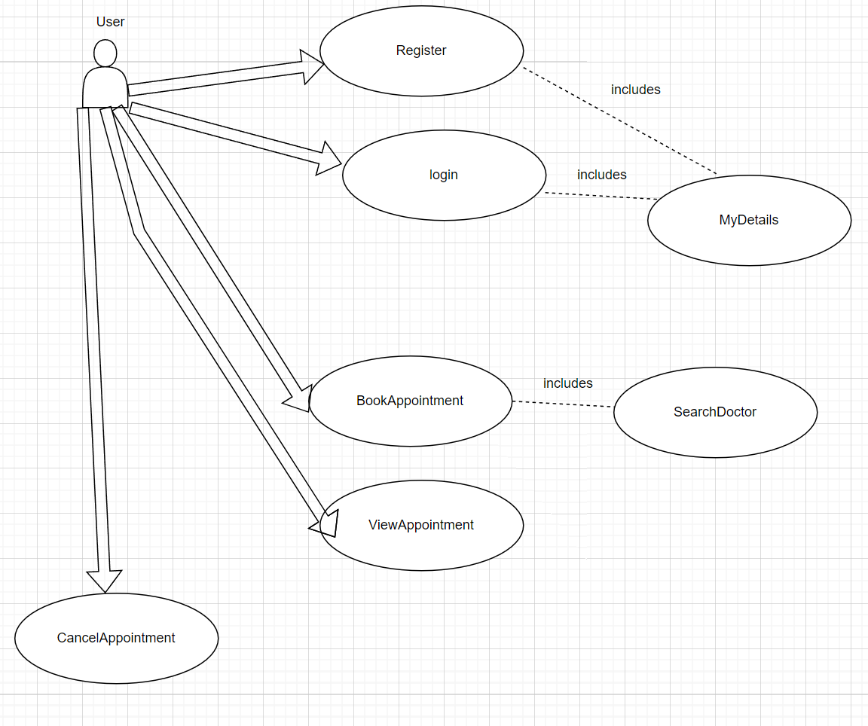

## **3 Σχεδιασμός της εφαρμογής**

Το επόμενο βήμα μετά την ανάλυση απαιτήσεων είναι η ανάλυση ευρωστίας. Σε αυτό το στάδιο προχωράμε σε μια πιο λεπτομερή σχεδίαση, όπου εστιάζουμε στο πώς θα υλοποιήσουμε τις λειτουργίες που περιγράφονται στις περιπτώσεις χρήσης. Μέσω της ανάλυσης ευρωστίας, ξεκαθαρίζουμε όχι μόνο το πώς θα εφαρμοστούν οι λειτουργίες, αλλά και πώς θα αλληλεπιδρούν οι κλάσεις μεταξύ τους. Παρακάτω δίνουμε μερικά παραδείγματα(Registration,Book Appointment)

**3.1 Διαγράμμα Ευρωστίας για το Registration**

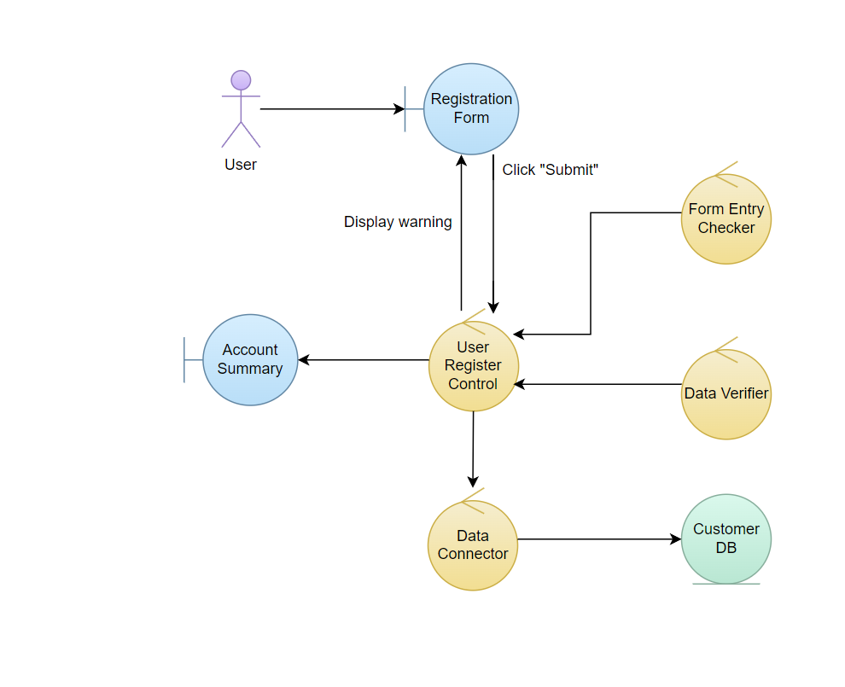

**3.2 Διαγράμμα Ευρωστίας για το Book Appointment**

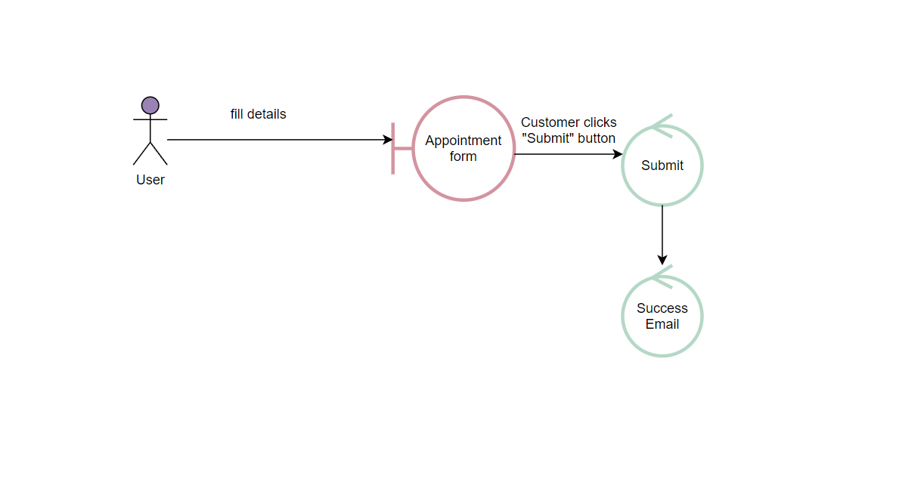

**3.3 Διαγράμματα Ακολουθίας**

Στην συνέχεια αφού ολοκληρώθηκαν τα στάδια της ανάλυσης απαιτήσεων, προχωράμε στον σχεδιασμό των Διαγραμμάτων Ακολουθίας. Σε αυτό το στάδιο κατανοούμε καλύτερα την συμπεριφορά του συστήματος καθώς επίσης και τον τρόπο που αλληλοεπιδρούν οι κλάσεις μεταξύ τους.

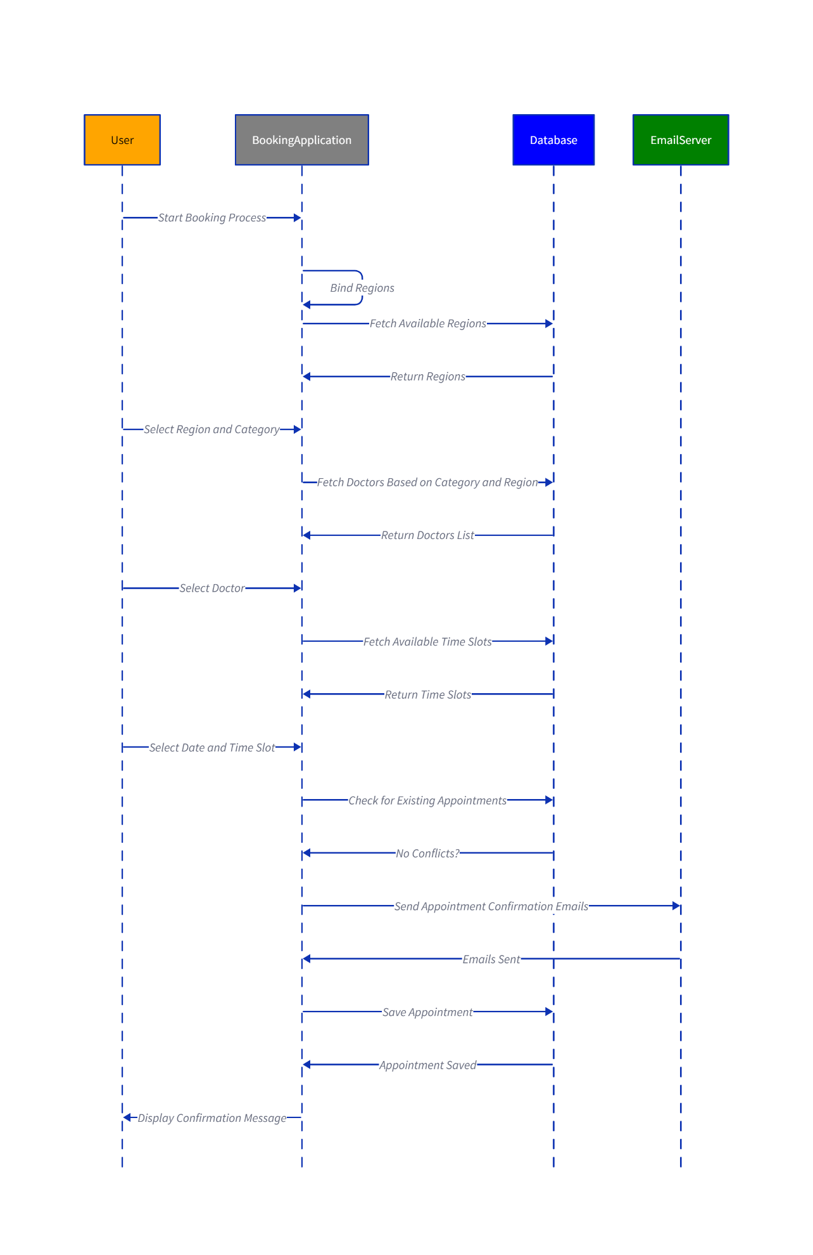

Figure 1:Διάγραμμα Ραντεβού

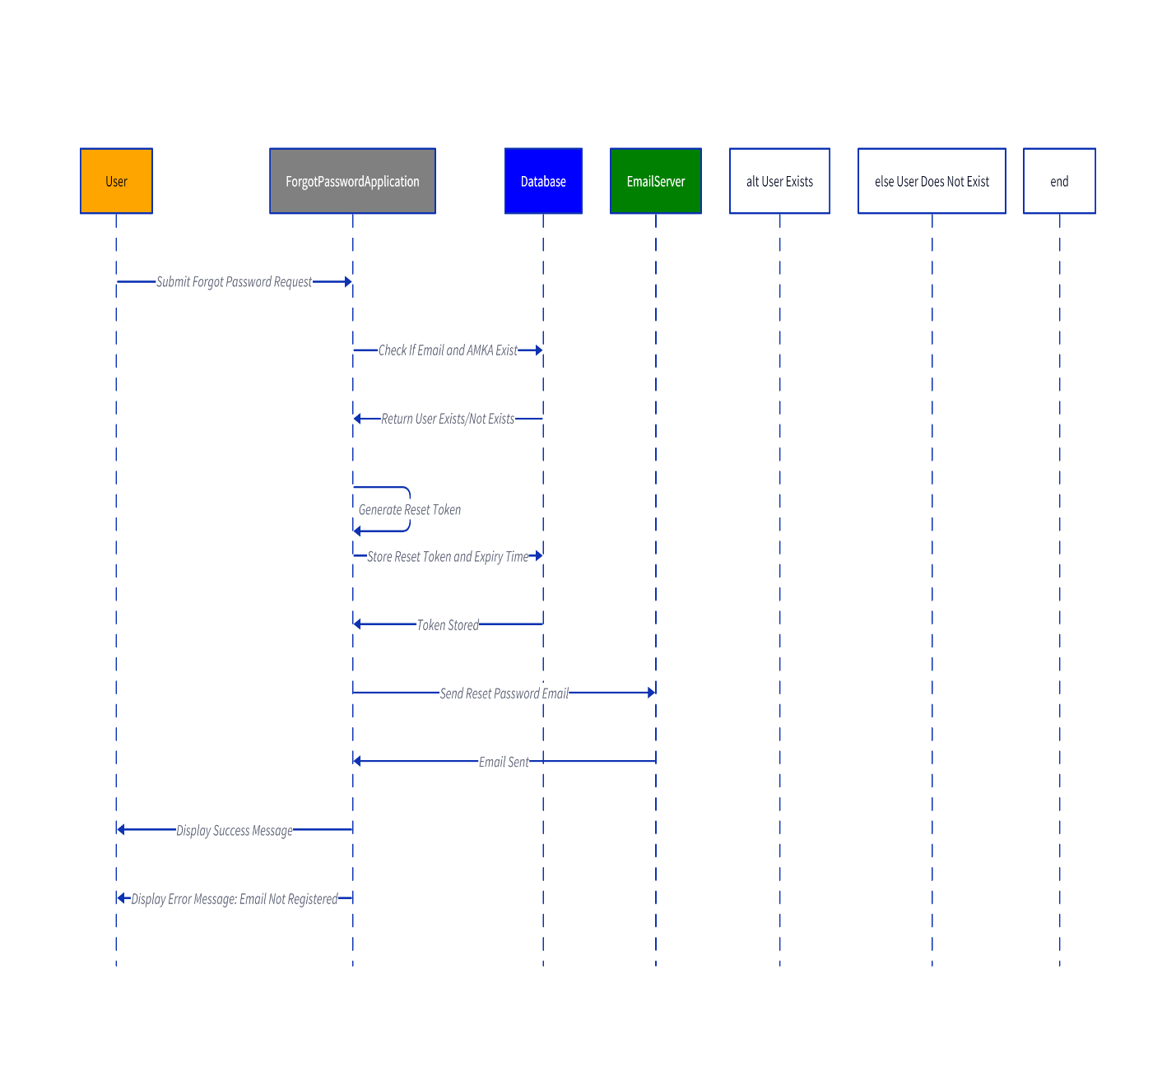

Figure 2:ForgotPassword Διάγραμμα

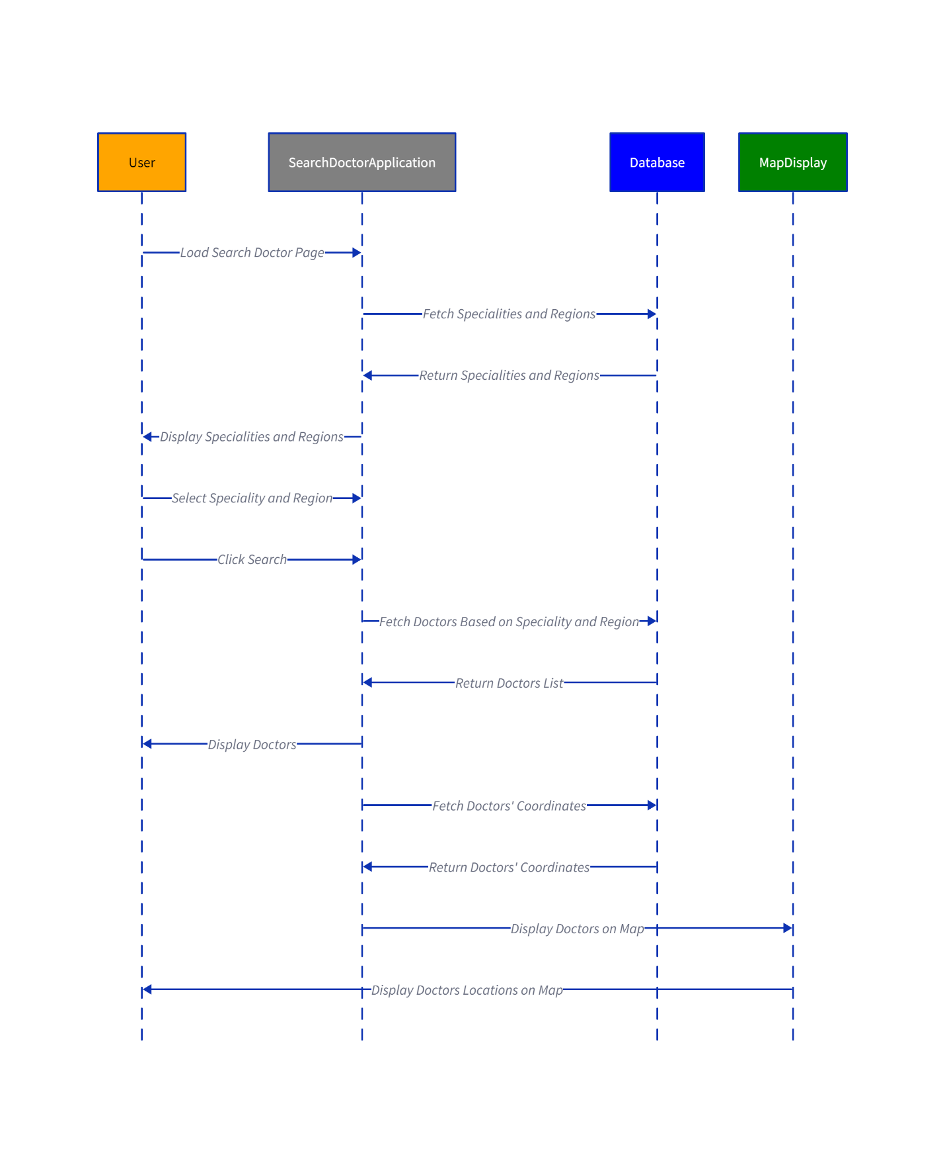

Figure 3:Εύρεση Γιατρού

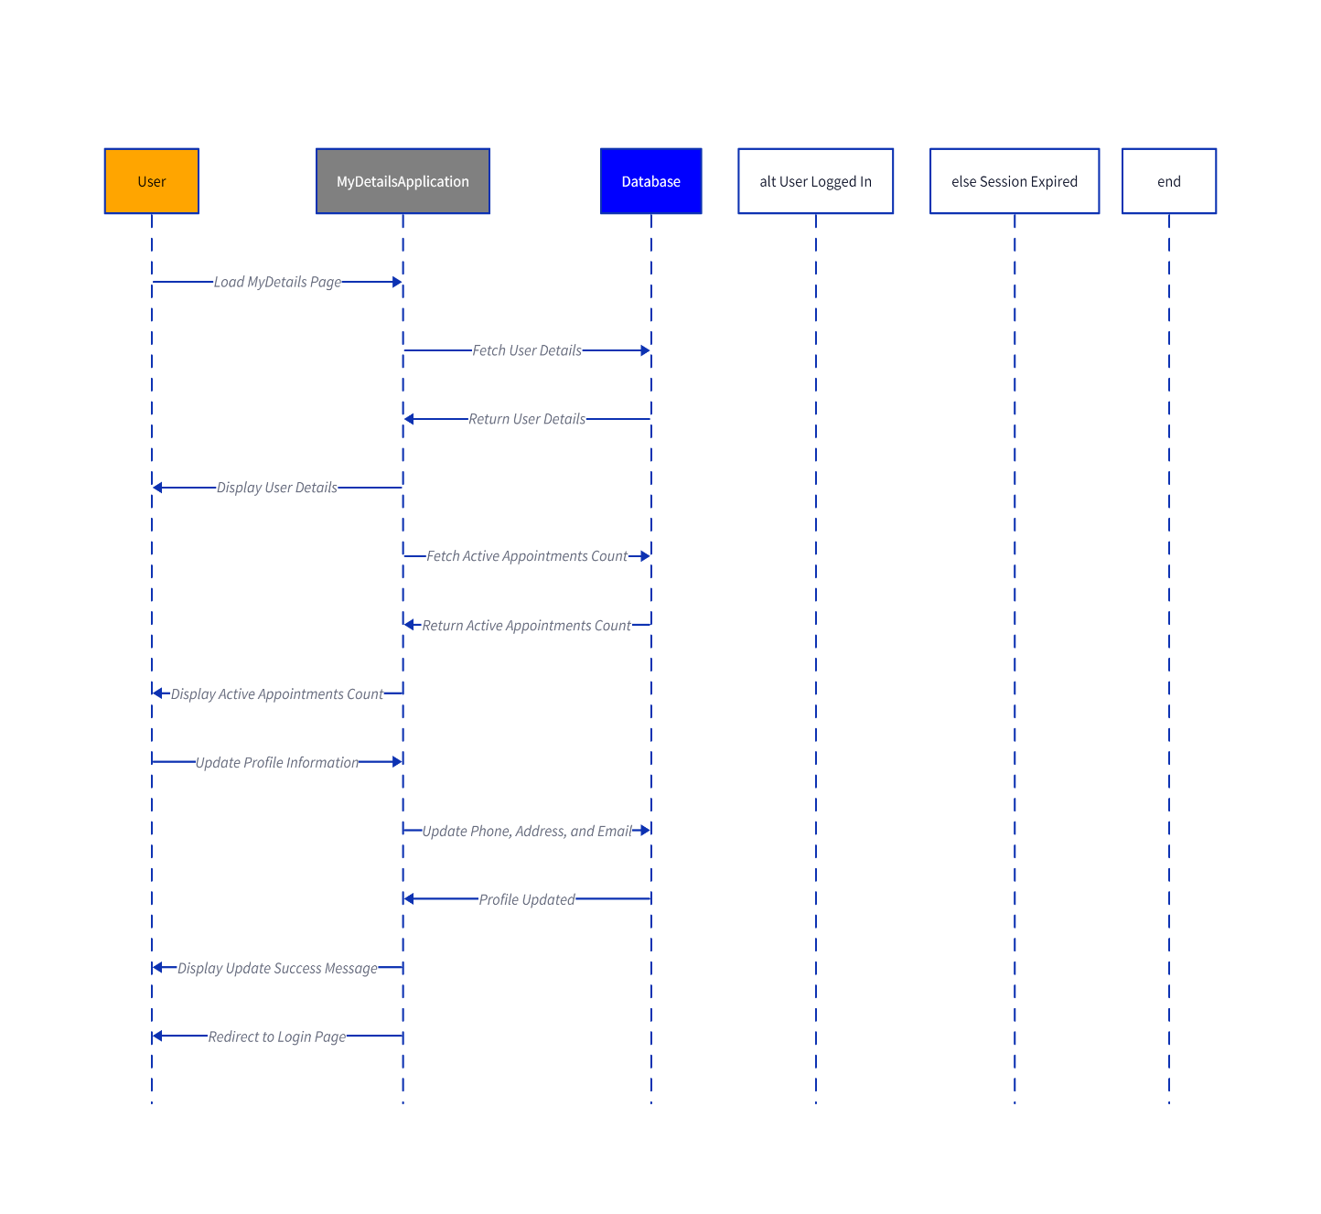

Figure 4:Η καρτέλα μου

**4 Υλοποίηση**

**4.1 Περιγραφή συστατικών**

**Η γραφική διασύνδεση/διεπαφή(UI)** της web εφαρμογής αποτελεί το σύνολο των στοιχείων που εμφανίζονται στην οθόνη του χρήστη μέσω του browser και επιτρέπουν την αλληλεπίδραση με την εφαρμογή. Αυτά τα στοιχεία περιλαμβάνουν κουμπιά, φόρμες, πίνακες, χάρτες και άλλα διαδραστικά γραφικά, τα οποία συμβάλλουν στη λειτουργικότητα και την ευχρηστία της εφαρμογής.

**Η σχεσιακή βάση δεδομένων** είναι μια οργανωμένη συλλογή δεδομένων που ακολουθεί το μοντέλο σχέσεων, όπου τα δεδομένα αποθηκεύονται σε πίνακες (σχέσεις) και μπορούν να συσχετιστούν μεταξύ τους. Στην περίπτωση της web εφαρμογής μας, η βάση δεδομένων περιέχει όλες τις πληροφορίες που σχετίζονται με χρήστες, ραντεβού, γιατρούς, τοποθεσίες κ.λπ. Επιτρέπει την εύκολη αναζήτηση και ανάκτηση των δεδομένων σύμφωνα με τις ανάγκες του χρήστη.

**Ο εξυπηρετητής βάσεων δεδομένων (database server)** είναι το λογισμικό και το υλικό που υποστηρίζει την αποθήκευση, τη διαχείριση και την πρόσβαση στα δεδομένα της εφαρμογής. Αυτός ο εξυπηρετητής μπορεί να βρίσκεται στον ίδιο υπολογιστή με την εφαρμογή ή να είναι σε απομακρυσμένο server, προσφέροντας τις υπηρεσίες του όλο το 24ωρο για την εξυπηρέτηση των αναγκών του συστήματος.

**Η web εφαρμογή** είναι το λογισμικό που εκτελείται μέσω ενός browser και παρέχει στον χρήστη συντονισμένες λειτουργίες, όπως η δημιουργία ραντεβού, η αναζήτηση γιατρών, η προβολή τοποθεσιών κ.ά. Είναι σχεδιασμένη για να αλληλεπιδρά με τη βάση δεδομένων, επιτρέποντας τη διαχείριση των σχετικών πληροφοριών προς όφελος του χρήστη, κάνοντας την εμπειρία του γρήγορη και αποτελεσματική.

**4.2 Βάση δεδομένων**

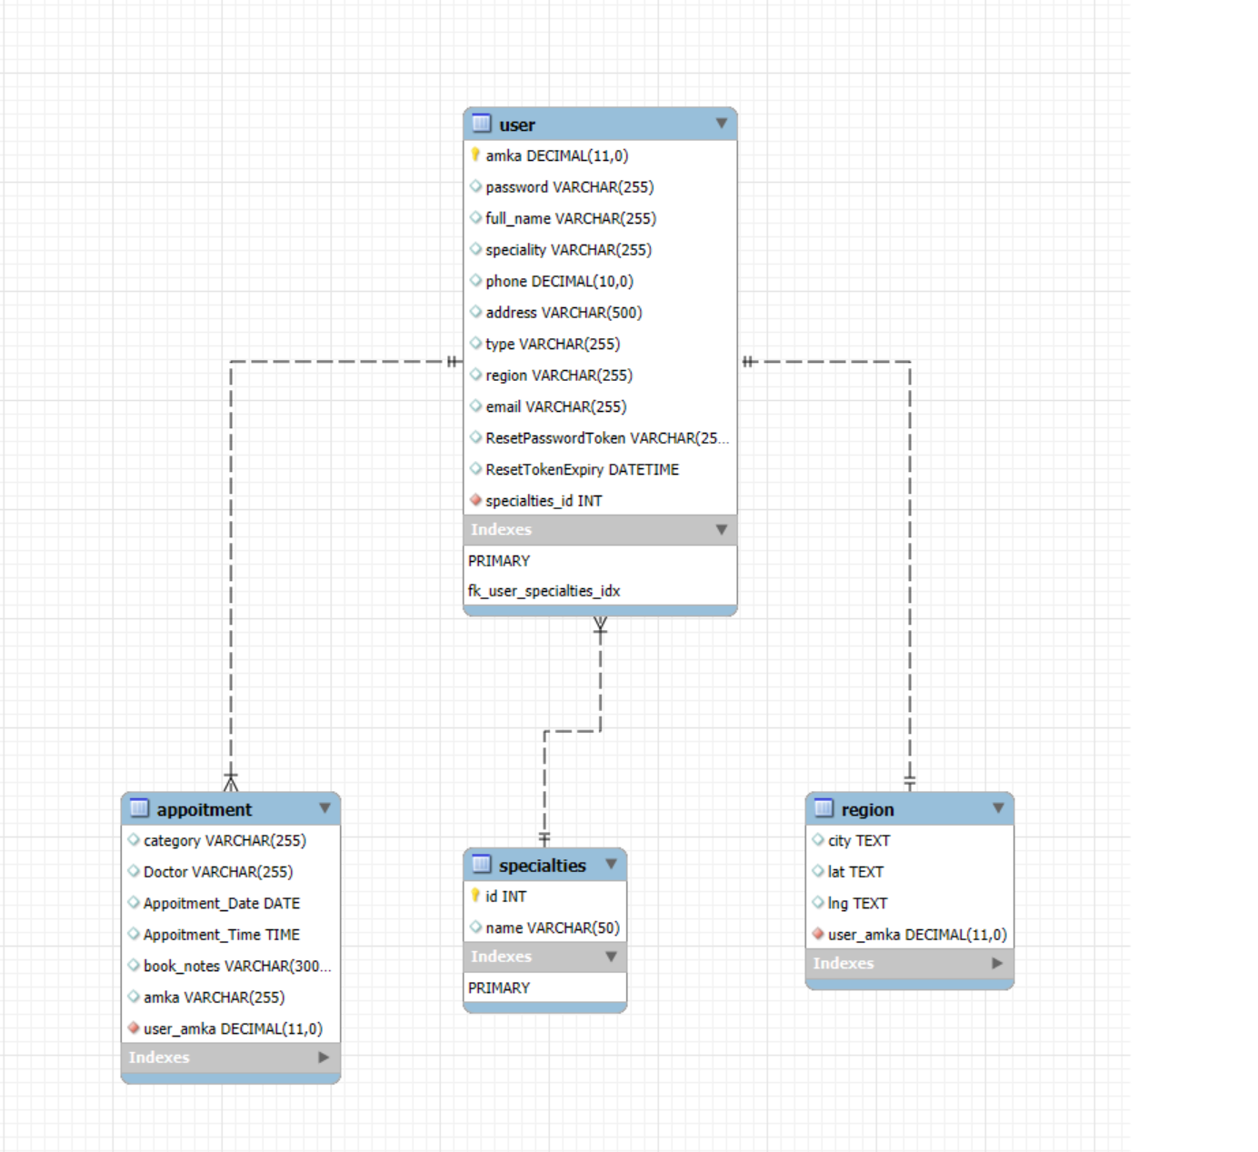

Αναλυτικά:

1. **Πίνακας user**:
   * Περιέχει τα στοιχεία των χρηστών, οι οποίοι μπορεί να είναι είτε γιατροί είτε ασθενείς.
   * Πεδία περιλαμβάνουν: amka (Αριθμός Μητρώου Κοινωνικής Ασφάλισης), full\_name (πλήρες όνομα), speciality (ειδικότητα), phone (τηλέφωνο), address (διεύθυνση), region (περιοχή), email και στοιχεία για επαναφορά κωδικού (ResetPasswordToken και ResetTokenExpiry).
   * Υπάρχει ξένο κλειδί specialties\_id που συνδέεται με τον πίνακα specialties, προσδιορίζοντας την ειδικότητα του χρήστη όταν πρόκειται για γιατρό.
2. **Πίνακας appointment**:
   * Περιέχει πληροφορίες για τα ραντεβού.
   * Πεδία περιλαμβάνουν: category (κατηγορία ραντεβού), Doctor (όνομα γιατρού), Appointment\_Date (ημερομηνία ραντεβού), Appointment\_Time (ώρα ραντεβού), book\_notes (σημειώσεις ραντεβού) και user\_amka, που συνδέεται με τον πίνακα user, προσδιορίζοντας τον ασθενή που έκανε το ραντεβού.
   * Επίσης, υπάρχει συσχέτιση για να προσδιορίζεται ποιος γιατρός έχει ποια ραντεβού, κάτι που επιτρέπει στον γιατρό να δει τα προγραμματισμένα ραντεβού του.
3. **Πίνακας specialties**:
   * Περιέχει τις διάφορες ειδικότητες των γιατρών.
   * Πεδία περιλαμβάνουν: id (πρωτεύον κλειδί) και name (όνομα ειδικότητας, π.χ. καρδιολόγος, παιδίατρος).
   * Συνδέεται με τον πίνακα user, επιτρέποντας την αντιστοίχιση μιας ειδικότητας σε έναν γιατρό.
4. **Πίνακας region**:
   * Περιέχει πληροφορίες για τις περιοχές στις οποίες βρίσκονται οι χρήστες ή οι γιατροί.
   * Πεδία περιλαμβάνουν: city (πόλη), lat (γεωγραφικό πλάτος), lng (γεωγραφικό μήκος), και user\_amka, που συνδέεται με τον πίνακα user.
   * Αυτή η σχέση προσδιορίζει την τοποθεσία των χρηστών, που μπορεί να είναι είτε ασθενείς είτε γιατροί.

**Σχέσεις**:

* Ο πίνακας user συνδέεται με τον specialties για την ειδικότητα του γιατρού και με τον region για την τοποθεσία του χρήστη.
* Ο πίνακας appointment συνδέεται με τον user μέσω του user\_amka για να καταγράφονται τα ραντεβού ανά ασθενή.
* Επιπλέον, υπάρχει και η σύνδεση του γιατρού με τα ραντεβού, επιτρέποντας στον γιατρό να βλέπει τα προγραμματισμένα ραντεβού του.

Συνολικά, αυτό το μοντέλο υποστηρίζει την καταγραφή των χρηστών (γιατροί και ασθενείς), των ραντεβού, των ειδικοτήτων των γιατρών και της τοποθεσίας τους, παρέχοντας ολοκληρωμένη διαχείριση και παρακολούθηση των ραντεβού και των χρηστών.

**4.3 Κλάσεις εφαρμογής**

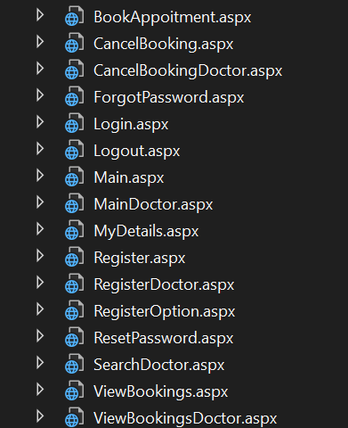

**4.4 Γενικές Πληροφορίες**

Η ανάπτυξη της εφαρμογής έχει γίνει με ASP.NET Web Forms και τη MySQL ως σύστημα διαχείρισης βάσης δεδομένων. Το ASP.NET είναι ένα πλαίσιο ανάπτυξης web εφαρμογών της Microsoft, που προσφέρει τη δυνατότητα γρήγορης ανάπτυξης ισχυρών, διαδραστικών εφαρμογών. Συνδυάζει την απλότητα των Web Forms με την ευελιξία και τη δύναμη του .NET Framework, δίνοντας τη δυνατότητα δημιουργίας εφαρμογών που είναι εύκολες στη χρήση και συντήρηση.

Η MySQL είναι ένα ισχυρό σύστημα διαχείρισης βάσεων δεδομένων ανοιχτού κώδικα, που υποστηρίζει τις ανάγκες της εφαρμογής διαχείρισης ιατρικών ραντεβού. Αποτελεί μια δημοφιλή επιλογή για web εφαρμογές, καθώς προσφέρει μεγάλη ευελιξία, επεκτασιμότητα και είναι ιδανική για εφαρμογές που διαχειρίζονται μεγάλο όγκο δεδομένων. Τα δεδομένα που διαχειρίζεται η εφαρμογή περιλαμβάνουν χρήστες (γιατρούς και ασθενείς), πληροφορίες για τις ειδικότητες των γιατρών, τοποθεσίες και ραντεβού.

Ένα από τα κύρια πλεονεκτήματα της χρήσης του ASP.NET Web Forms είναι η ευκολία στη δημιουργία και τη διαχείριση των διεπαφών χρήστη, καθώς προσφέρει εργαλεία για την άμεση σύνδεση των στοιχείων της σελίδας με τη βάση δεδομένων. Οι χρήστες μπορούν να αλληλεπιδρούν εύκολα με την εφαρμογή για τη διαχείριση ραντεβού, την αναζήτηση γιατρών, και την προβολή τοποθεσιών με χρήση σύγχρονων στοιχείων διεπαφής.

Η επιλογή της MySQL για την αποθήκευση των δεδομένων εξασφαλίζει:

* Εύκολη διαχείριση και αποθήκευση μεγάλου όγκου δεδομένων.
* Αξιοπιστία, επεκτασιμότητα και δυνατότητα ενσωμάτωσης με το ASP.NET περιβάλλον.
* Δυνατότητα εύκολης μετεγκατάστασης σε άλλα συστήματα διαχείρισης βάσεων δεδομένων αν προκύψουν ανάγκες για μεγαλύτερη κλίμακα ή αντοχή.

Επιπλέον, τόσο το ASP.NET Web Forms όσο και η MySQL διατίθενται σε κοινότητες υποστήριξης και εξέλιξης, διασφαλίζοντας ότι υπάρχουν διαθέσιμες λύσεις για κάθε πρόβλημα ή ανάγκη αναβάθμισης της εφαρμογής.

Η ανάπτυξη της εφαρμογής με την MySQL και το ASP.NET Web Forms προσφέρει πολλά πλεονεκτήματα όπως:

* **Συμβατότητα και επεκτασιμότητα**: Η MySQL παρέχει την ευελιξία να προσαρμόζεται στις αυξανόμενες ανάγκες του συστήματος.
* **Συχνές ενημερώσεις και σύγχρονη τεχνολογία**: Η MySQL και το ASP.NET έχουν ενεργές κοινότητες και διαρκή ενημέρωση, διασφαλίζοντας πως η εφαρμογή παραμένει τεχνολογικά σύγχρονη και ασφαλής.
* **Ανοικτό Λογισμικό**: Η MySQL αποτελεί λογισμικό ανοικτού κώδικα, πράγμα που σημαίνει ότι μπορεί να χρησιμοποιηθεί χωρίς χρεώσεις και να προσαρμοστεί στις ανάγκες του οργανισμού.

**Οφέλη της χρήσης ανοικτού λογισμικού και λογισμικού της Microsoft**:

* Το ASP.NET Web Forms διαθέτει τη δυνατότητα **ViewState**, που επιτρέπει τη διατήρηση της κατάστασης της εφαρμογής μεταξύ διαφορετικών αιτημάτων της ίδιας σελίδας. Αυτό διευκολύνει τη διαχείριση των δεδομένων που εισάγονται στις φόρμες, μειώνοντας την ανάγκη για πρόσθετη αποθήκευση κατάστασης σε server ή σε cookies.
* **Νομιμότητα και χωρίς κόστος άδειας**: Το λογισμικό ανοικτού κώδικα, όπως η MySQL, δεν απαιτεί πληρωμή αδειών χρήσης, κάτι που μειώνει το κόστος για τον οργανισμό και παρέχει απεριόριστο αριθμό εγκαταστάσεων.
* **Σταθερότητα και ασφάλεια**: Το ανοικτό λογισμικό προσφέρει μεγάλη ασφάλεια και σταθερότητα σε σχέση με το ιδιόκτητο λογισμικό.
* Με το ASP.NET Web Forms, οι προγραμματιστές μπορούν εύκολα **να δημιουργούν πρωτότυπα** και να δοκιμάζουν τη λειτουργικότητα της εφαρμογής πριν την τελική ανάπτυξη. Η χρήση του εργαλείου drag-and-drop UI διευκολύνει τη γρήγορη ανάπτυξη της διεπαφής χρήστη.
* **Μεγάλη κοινότητα υποστήριξης**: Και το ASP.NET και η MySQL διαθέτουν μεγάλη και ενεργή κοινότητα, με πληθώρα πρόσθετων εργαλείων και υποστήριξη για κάθε πρόβλημα ή ανάγκη.

Η χρήση της ASP.NET σε συνδυασμό με τη MySQL για την εφαρμογή διαχείρισης ραντεβού προσφέρει την κατάλληλη ισορροπία μεταξύ ευελιξίας, ασφάλειας, επεκτασιμότητας και κόστους, καθιστώντας την ιδανική λύση για έναν οργανισμό που θέλει να προσφέρει σύγχρονες υπηρεσίες διαχείρισης ιατρικών ραντεβού.

# 5 Ασφάλεια Δεδομένων

**5.1 Εμπιστευτικότητα / Ακεραιότητα**

Εδώ θα περιγράψουμε τα μέτρα που λαμβάνονται για την προστασία των δεδομένων των χρηστών της εφαρμογής, διασφαλίζοντας την εμπιστευτικότητα και την ακεραιότητα αυτών των δεδομένων.

**Εμπιστευτικότητα**: Η εμπιστευτικότητα αφορά τη διασφάλιση ότι μόνο εξουσιοδοτημένα άτομα μπορούν να έχουν πρόσβαση στα δεδομένα. Για την επίτευξη της εμπιστευτικότητας εφαρμόζονται τα εξής:

* Κρυπτογράφηση των δεδομένων σε μεταφορά, ώστε να διασφαλιστεί ότι τα προσωπικά δεδομένα που ανταλλάσσονται μεταξύ των χρηστών και της εφαρμογής είναι προστατευμένα από μη εξουσιοδοτημένες παρεμβολές.
* Χρήση πιστοποιητικών SSL για την προστασία της επικοινωνίας μέσω του διαδικτύου.
* Πολιτική αυστηρών δικαιωμάτων πρόσβασης, όπου μόνο οι απαραίτητοι χρήστες (π.χ. γιατροί και ασθενείς) έχουν πρόσβαση στις συγκεκριμένες πληροφορίες που αφορούν τους ίδιους.

**Ακεραιότητα**: Η ακεραιότητα αναφέρεται στην προστασία των δεδομένων από μη εξουσιοδοτημένες αλλαγές. Τα μέτρα που λαμβάνονται περιλαμβάνουν:

* Έλεγχος ταυτότητας χρήστη κατά τη σύνδεση, με χρήση μοναδικών αναγνωριστικών (π.χ. ΑΜΚΑ) και ισχυρών κωδικών πρόσβασης.
* Τακτικά αντίγραφα ασφαλείας της βάσης δεδομένων, ώστε να εξασφαλίζεται η ανάκτηση των δεδομένων σε περίπτωση απώλειας ή καταστροφής.
* Χρήση καταγραφής (logging) για την παρακολούθηση των αλλαγών στα δεδομένα και την ταυτοποίηση πιθανών απειλών ασφάλειας.

Τα μέτρα αυτά είναι απαραίτητα για να διασφαλιστεί ότι η εφαρμογή παραμένει ασφαλής, ενώ προστατεύεται η ιδιωτικότητα των χρηστών και η αξιοπιστία των δεδομένων.

# 

# 6 Δοκιμή / Συμπεράσματα

**6.1 Δοκιμή της Εφαρμογής**

Η διαδικασία δοκιμών της εφαρμογής διαχείρισης ραντεβού πραγματοποιήθηκε με στόχο να διασφαλιστεί η σωστή λειτουργία όλων των δυνατοτήτων της και η συμμόρφωση με τις λειτουργικές και μη λειτουργικές απαιτήσεις που τέθηκαν κατά την ανάλυση. Οι δοκιμές περιλάμβαναν:

* **Unit Testing**: Έγινε δοκιμή κάθε μονάδας της εφαρμογής, όπως η εγγραφή χρήστη, η αναζήτηση γιατρού, και η κράτηση ραντεβού, για να διασφαλιστεί ότι λειτουργούν σωστά αυτόνομα.
* **Integration Testing**: Οι διάφορες μονάδες της εφαρμογής δοκιμάστηκαν μαζί για να διαπιστωθεί αν συνεργάζονται αποτελεσματικά, χωρίς προβλήματα επικοινωνίας ή δεδομένων.
* **System Testing**: Η πλήρης εφαρμογή δοκιμάστηκε σε περιβάλλον που προσομοιώνει την πραγματική χρήση, ώστε να επιβεβαιωθεί η συνολική της απόδοση.
* **User Acceptance Testing (UAT)**: Συνεργάτες χρηστών, όπως γιατροί και ασθενείς, συμμετείχαν στις δοκιμές, επιβεβαιώνοντας ότι η εφαρμογή καλύπτει τις ανάγκες τους και είναι φιλική προς τον χρήστη.
* **Δοκιμές Απόδοσης και Ασφάλειας**: Δοκιμάστηκε η αντοχή της εφαρμογής σε αυξημένο φόρτο χρηστών, καθώς και η ασφάλεια των δεδομένων, για να διασφαλιστεί ότι τα προσωπικά στοιχεία παραμένουν προστατευμένα.

**6.2 Συμπεράσματα**

Η εφαρμογή διαχείρισης ραντεβού ιατρών-ασθενών ολοκληρώθηκε επιτυχώς, παρέχοντας μια σύγχρονη, εύχρηστη και ασφαλή πλατφόρμα για τη διαχείριση των ιατρικών ραντεβού. Τα βασικά συμπεράσματα από την ανάπτυξη και τις δοκιμές της εφαρμογής είναι τα εξής:

* **Βελτίωση Επικοινωνίας**: Η εφαρμογή διευκολύνει την επικοινωνία και τον συντονισμό μεταξύ γιατρών και ασθενών, μειώνοντας την ανάγκη για τηλεφωνική επικοινωνία και τις σχετικές καθυστερήσεις.
* **Μείωση Χρόνου Αναμονής**: Η δυνατότητα να βλέπει ο ασθενής τις διαθέσιμες ώρες των γιατρών και να κλείνει ραντεβού online, μειώνει σημαντικά τον χρόνο αναμονής και τις χαμένες επισκέψεις.
* **Ασφάλεια Δεδομένων**: Με την εφαρμογή σύγχρονων πρωτοκόλλων ασφαλείας, όπως η κρυπτογράφηση και οι ασφαλείς διαδικασίες ταυτοποίησης, διασφαλίζεται η προστασία των προσωπικών δεδομένων των χρηστών.
* **Φιλική προς τον Χρήστη**: Η διεπαφή χρήστη (UI) έχει σχεδιαστεί με γνώμονα την απλότητα και τη χρηστικότητα, ώστε οι χρήστες να μπορούν εύκολα να πραγματοποιούν τις απαιτούμενες ενέργειες με ελάχιστα βήματα.

# 7 Μελλοντικές επεκτάσεις

**Ενσωμάτωση με Άλλα Ιατρικά Συστήματα**

Η ενσωμάτωση της εφαρμογής με άλλα ιατρικά συστήματα, όπως συστήματα ηλεκτρονικών ιατρικών φακέλων (EMR), θα βελτιώσει τη συνολική εμπειρία των χρηστών και θα διευκολύνει τη διαχείριση των δεδομένων ασθενών.

**Υποστήριξη για Κινητές Συσκευές**

Αν και η εφαρμογή είναι ήδη προσβάσιμη μέσω browsers, η ανάπτυξη μίας εγγενούς εφαρμογής για κινητές συσκευές (iOS και Android) θα βελτιώσει την εμπειρία των χρηστών, παρέχοντας ταχύτερη πρόσβαση και καλύτερη απόδοση.

**Πολυγλωσσική Υποστήριξη**

Η προσθήκη υποστήριξης για πολλαπλές γλώσσες θα επιτρέψει την πρόσβαση στην εφαρμογή από ένα ευρύτερο κοινό, καθιστώντας την χρήσιμη και σε μη ελληνόφωνους χρήστες.

**Ανάπτυξη Στατιστικών Αναφορών**

Η προσθήκη στατιστικών αναφορών για γιατρούς και διαχειριστές της εφαρμογής θα παρέχει χρήσιμες πληροφορίες για τη χρήση της πλατφόρμας, όπως αριθμό ραντεβού, ακυρώσεις και γενικές τάσεις, βοηθώντας στη βελτίωση των υπηρεσιών.

**Ενσωμάτωση CRM για Διαχείριση Διαθεσιμότητας Γιατρών**

Η προσθήκη ενός συστήματος CRM (Customer Relationship Management) θα επιτρέψει στους γιατρούς να διαχειρίζονται πιο εύκολα τη διαθεσιμότητά τους. Με τη χρήση του CRM, οι γιατροί θα μπορούν να ενημερώνουν τις διαθέσιμες ώρες τους σε πραγματικό χρόνο, διευκολύνοντας έτσι την οργάνωση των ραντεβού και μειώνοντας τα κενά στη διαθεσιμότητα.

# 

# Βιβλιογραφία

1 Doctolib: Μια από τις δημοφιλέστερες πλατφόρμες διαχείρισης ραντεβού στην Ευρώπη. Παρέχει στους ασθενείς τη δυνατότητα να κλείνουν ραντεβού και να διαχειρίζονται τα ραντεβού τους μέσω μιας κεντρικής εφαρμογής. [Doctolib](https://www.doctolib.com" \t "_new).

2 Zocdoc: Μια πλατφόρμα που προσφέρει τη δυνατότητα στους ασθενείς να βρουν και να κλείσουν ραντεβού με γιατρούς στις ΗΠΑ. Επίσης, παρέχει υπενθυμίσεις για ραντεβού μέσω μηνυμάτων και email. [Zocdoc](https://www.zocdoc.com" \t "_new).

3 HealthEngine: Μια πλατφόρμα από την Αυστραλία που προσφέρει εύκολη πρόσβαση στην αναζήτηση ιατρών και το κλείσιμο ραντεβού online. [HealthEngine](https://healthengine.com.au" \t "_new).

4 Smith, J., & Brown, L. (2021). *E-Health Systems and Patient Engagement*. Health Journal, 34(2), 123-134.

5 White, M. (2020). *Digital Health Management Platforms: Challenges and Opportunities*. Springer Publications.

6 Rob, P., & Coronel, C. (2019). *Database Systems: Design, Implementation, & Management*. Cengage Learning. Περιλαμβάνει αναλυτικές πληροφορίες για τη χρήση του MySQL στη διαχείριση βάσεων δεδομένων για εφαρμογές web.

7 Esposito, D. (2019). *Modern Web Development with ASP.NET Core 3*. Packt Publishing. Ένα βιβλίο που εστιάζει στη σύγχρονη ανάπτυξη εφαρμογών χρησιμοποιώντας ASP.NET, καλύπτοντας τεχνικές, εργαλεία και βέλτιστες πρακτικές για την ανάπτυξη web εφαρμογών.

8 Horák, M. (2020). *Building Secure ASP.NET Applications*. Wrox Press. Παρέχει οδηγίες για την ανάπτυξη ασφαλών web εφαρμογών με χρήση του ASP.NET, δίνοντας έμφαση στη διασφάλιση των δεδομένων χρηστών και τη διαχείριση της ασφάλειας σε διαδικτυακές πλατφόρμες.

9 DuBois, P. (2018). *MySQL Cookbook: Solutions for Database Developers and Administrators*. O'Reilly Media. Μια συλλογή λύσεων και συνταγών που βοηθά στη χρήση της MySQL σε web εφαρμογές, κατάλληλη για προγραμματιστές που θέλουν να επιτύχουν αποδοτική και αξιόπιστη διαχείριση δεδομένων.

10 Freeman, A., & Sanderson, A. (2020). *Pro ASP.NET Core 3: Develop Cloud-Ready Web Applications Using MVC, Blazor, and Razor Pages*. Apress. Το βιβλίο προσφέρει αναλυτικές οδηγίες για την ανάπτυξη σύγχρονων web εφαρμογών με χρήση ASP.NET Core, περιλαμβάνοντας τεχνικές για καλύτερη ασφάλεια και απόδοση.

**Παράρτημα Α**

**Α1. Κεντρικό Μενού**

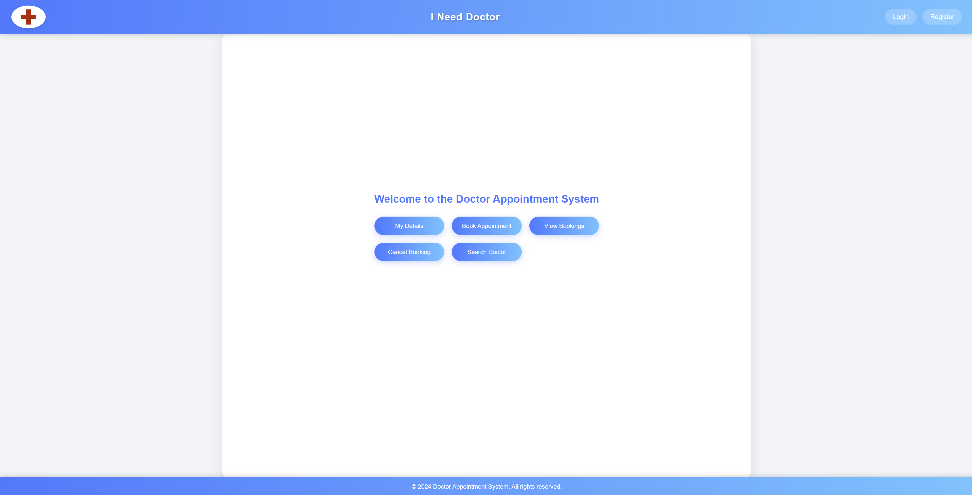

Figure 5:Το κεντρικό Μενού επιλογών της Εφαρμογής

**Α2. Οθόνη Επιλογής Εγγραφής**

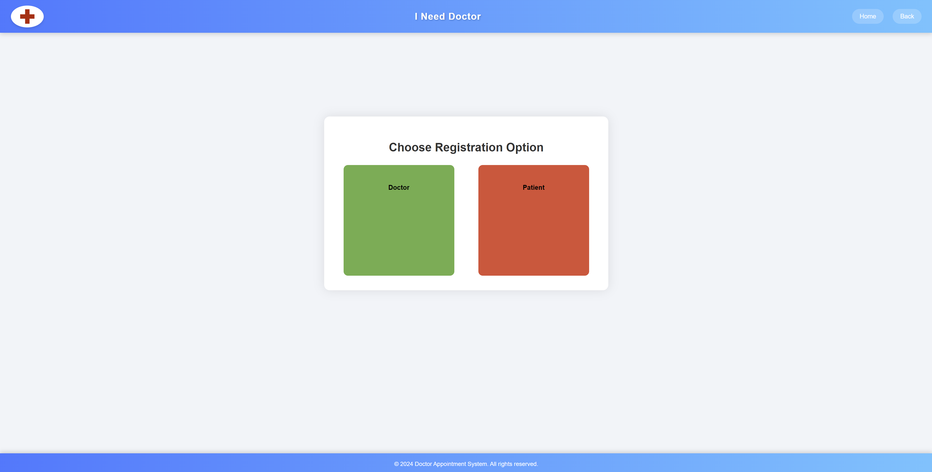

Figure 6:Οθόνη με επιλόγες εγραφής είτε σαν ασθενής είτε σαν Γιατρός

**Α3. Οθόνη Εγγραφής Ασθενή**

**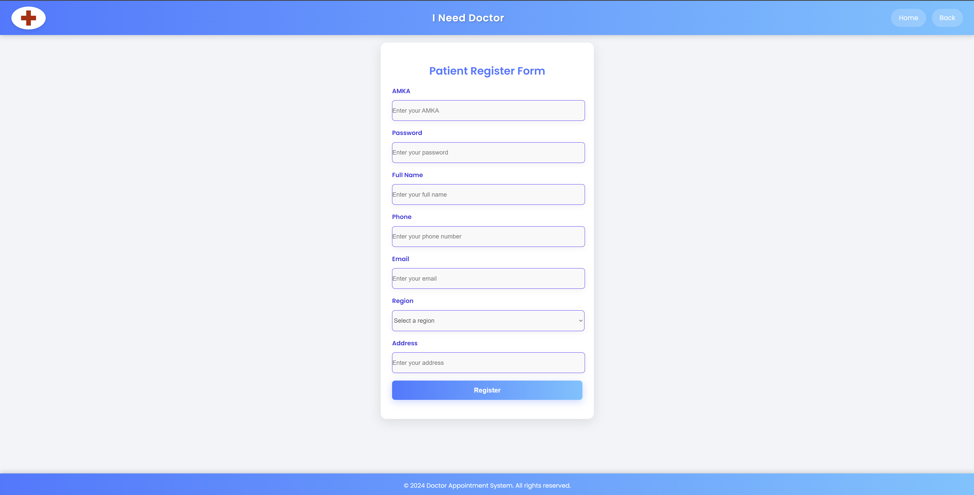**

**Α4. Οθόνη Εγγραφής Γιατρού**

**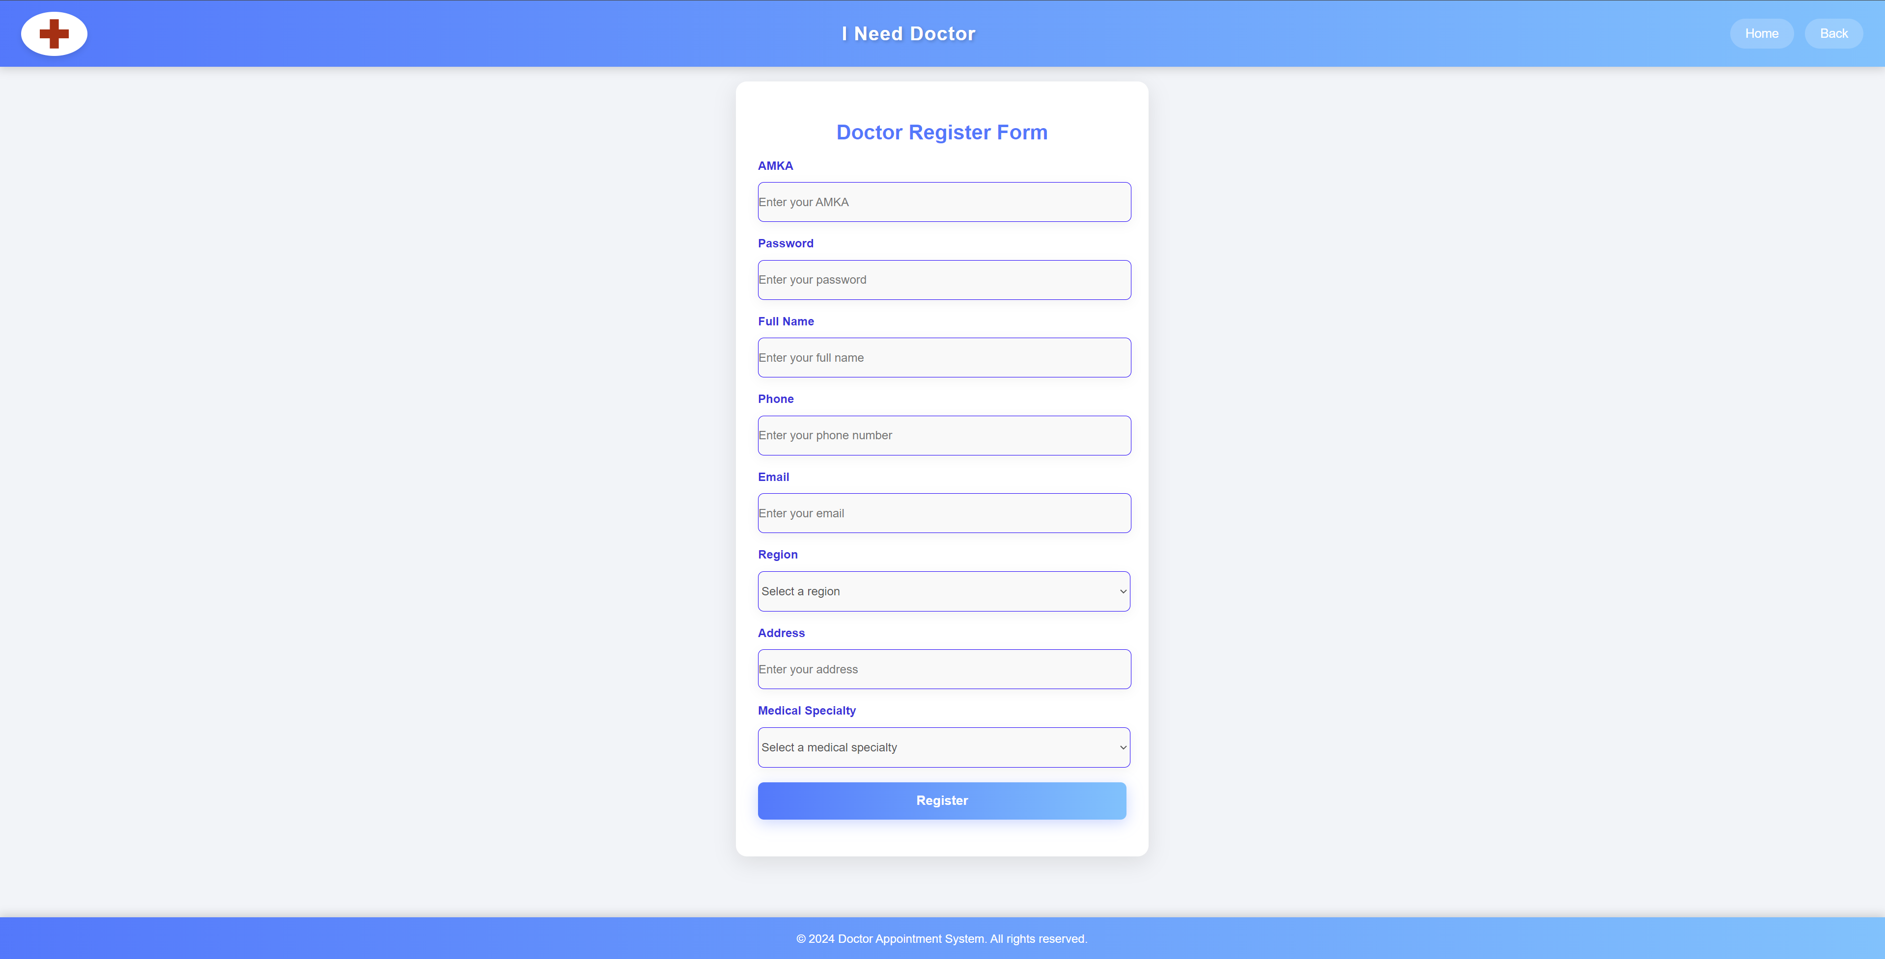**

**Α5. Οθόνη Σύνδεσης Χρήστη**

**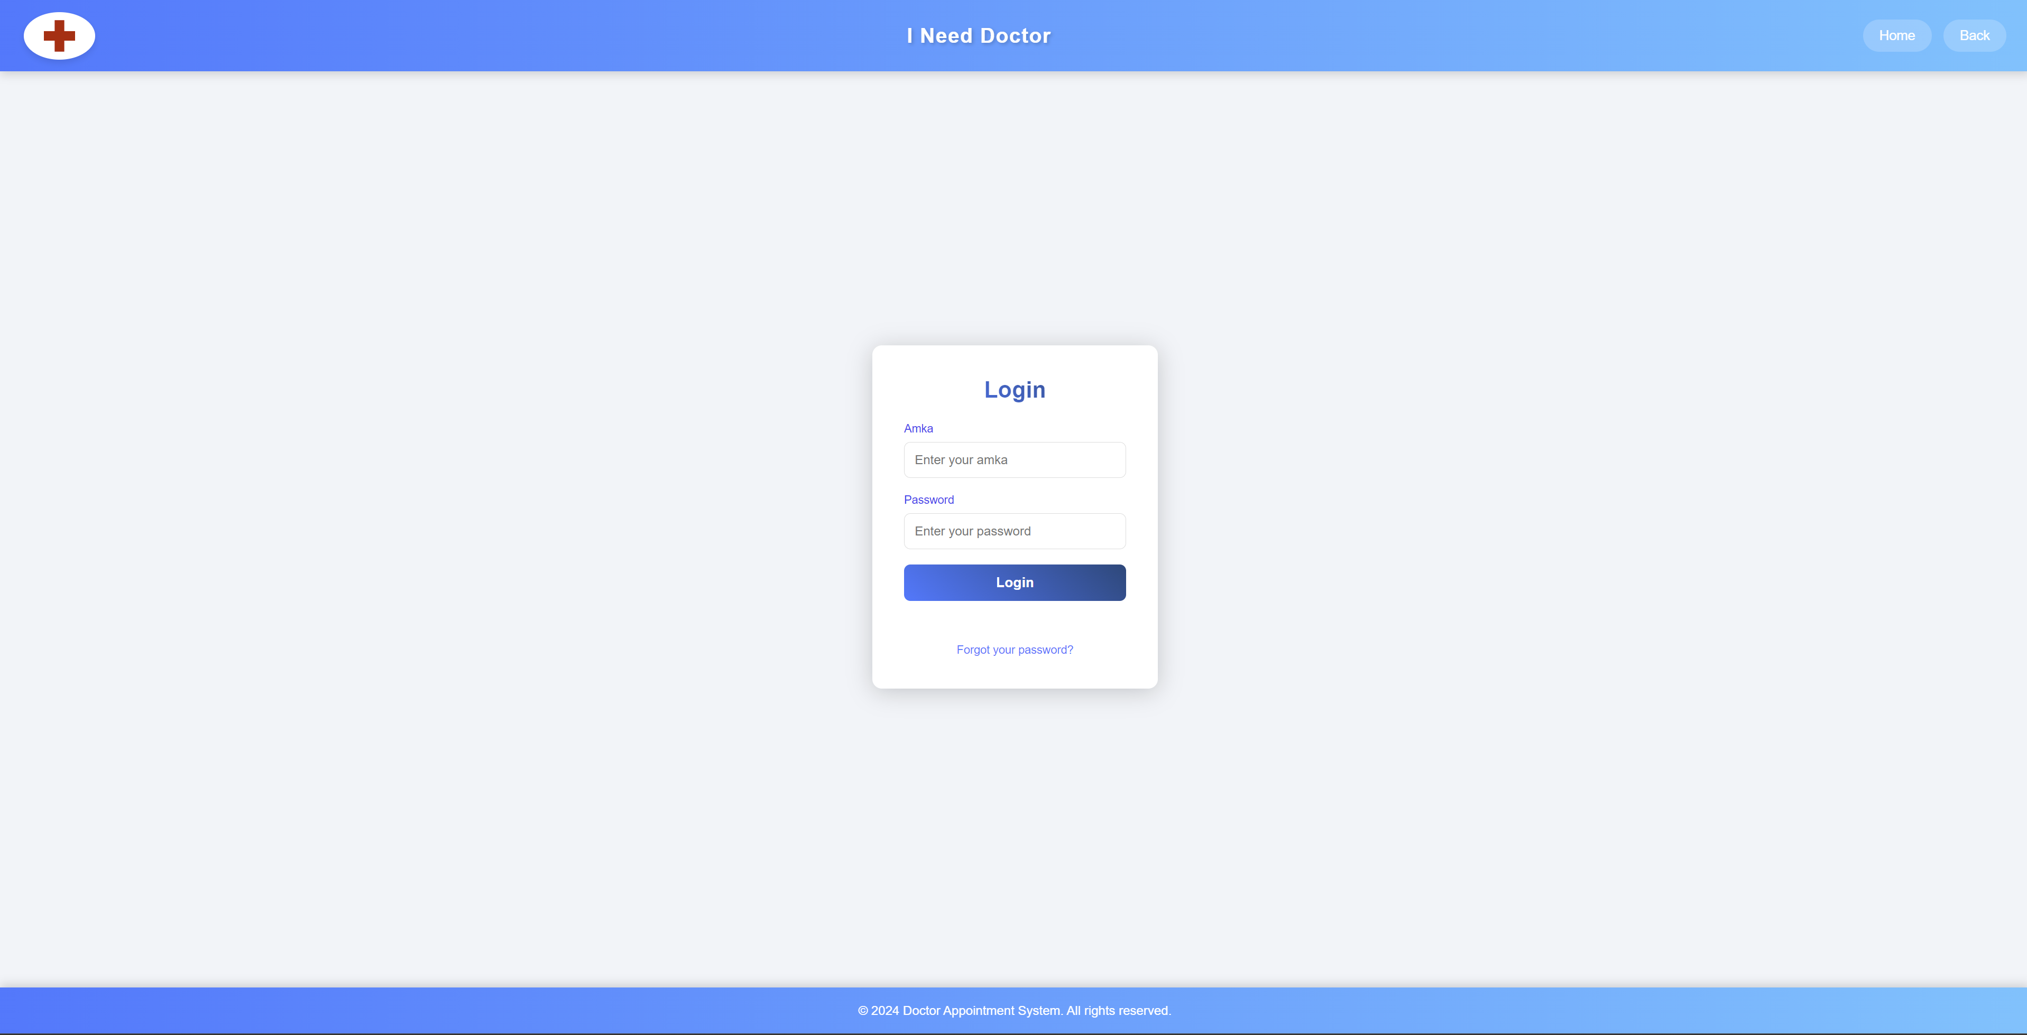**

**Α6. Οθόνη Αλλαγής κωδικού Χρήστη**

**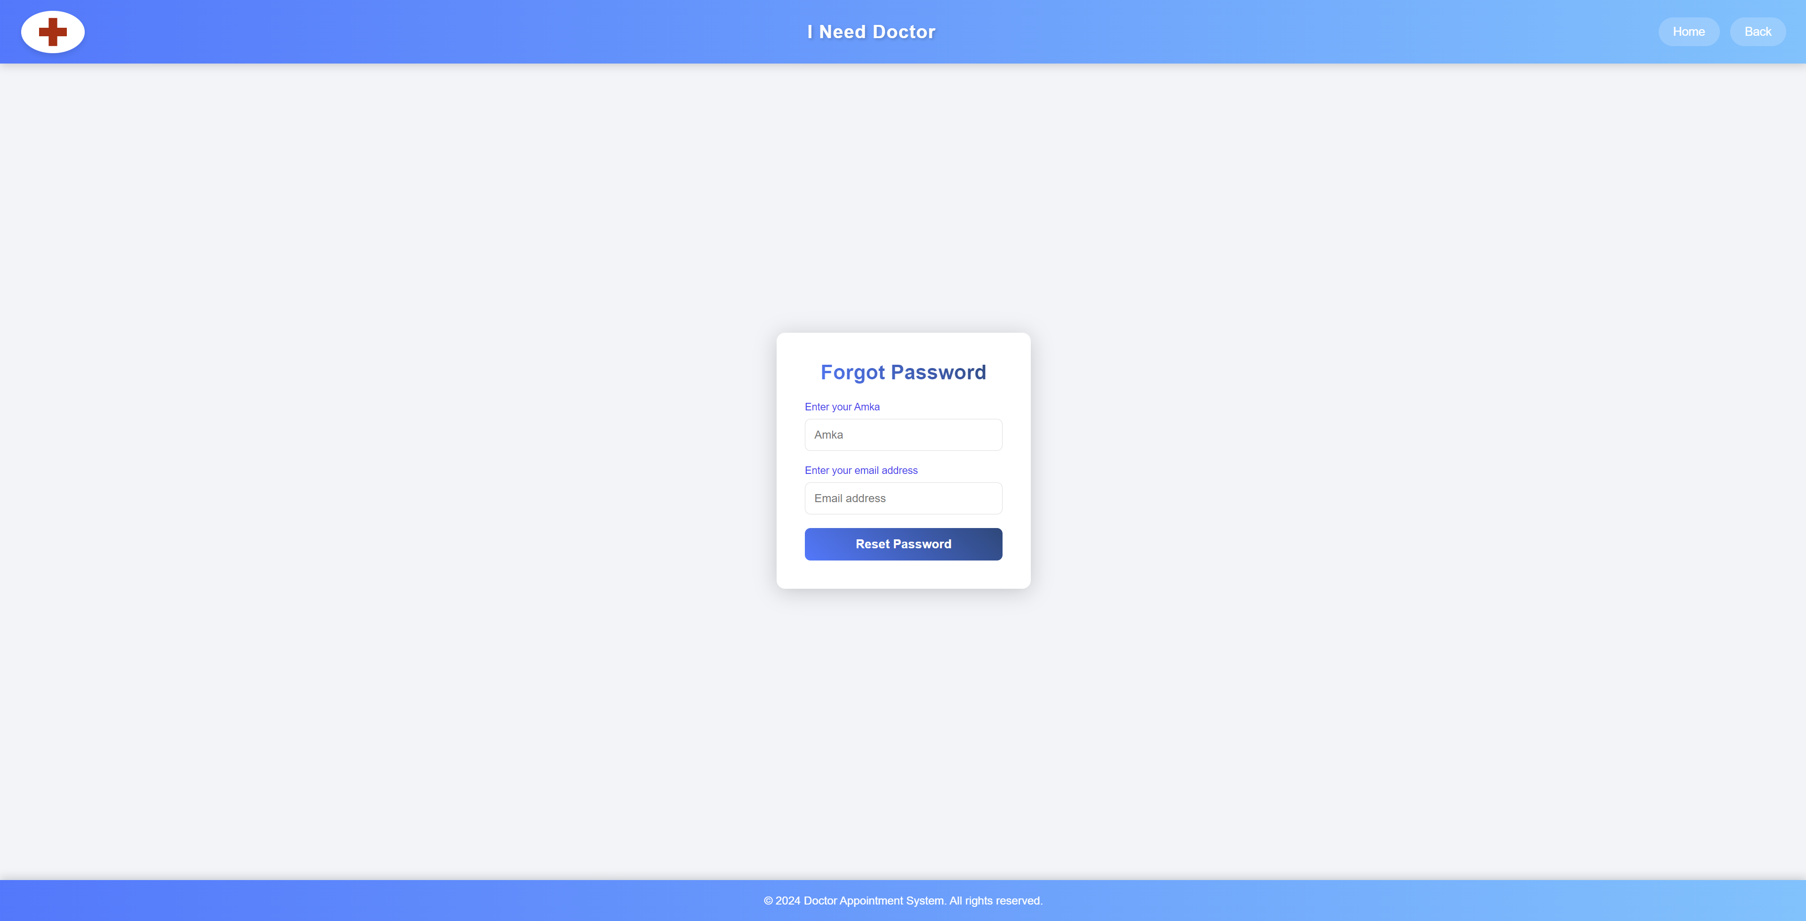**

**Α7. Οθόνη Προφίλ**

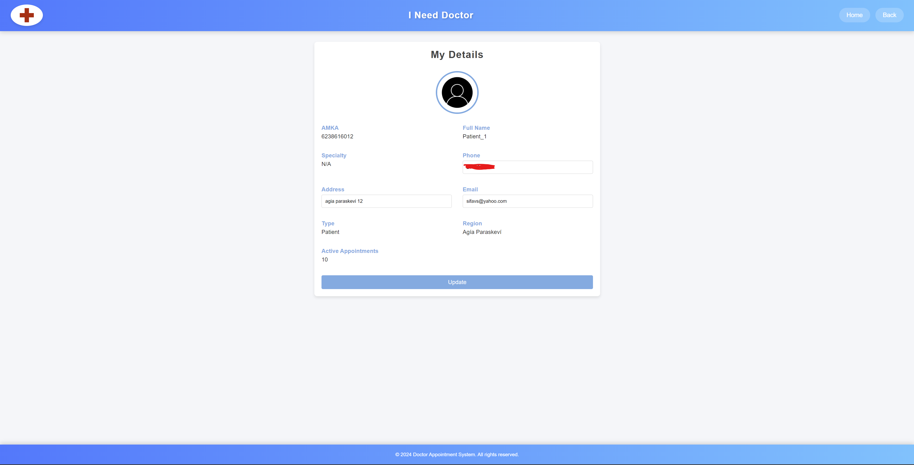

**Α8. Οθόνη Καταχώρηση Ραντεβού**

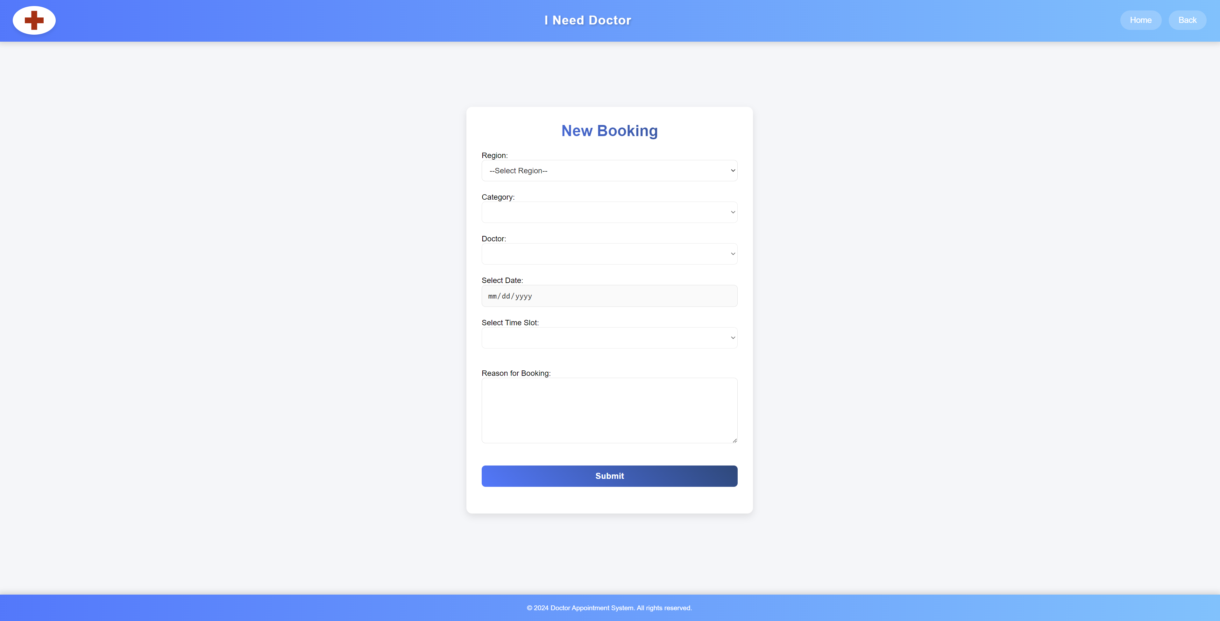

**Α9. Οθόνη Προβολής Ραντεβού σαν Ασθενής**

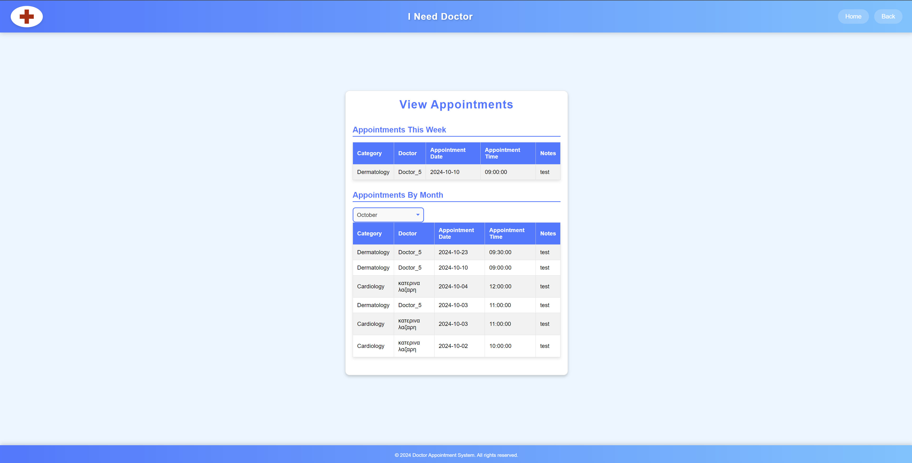

**Α10. Οθόνη Ακύρωση Ραντεβού σαν Ασθενής**

**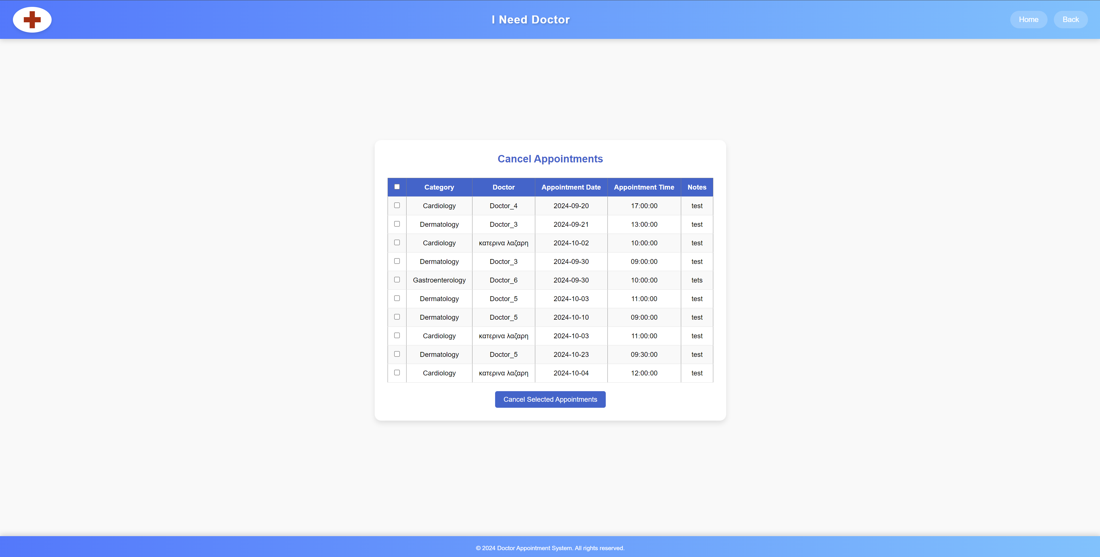**

**Α11. Οθόνη Αναζήτησης Γιατρού**

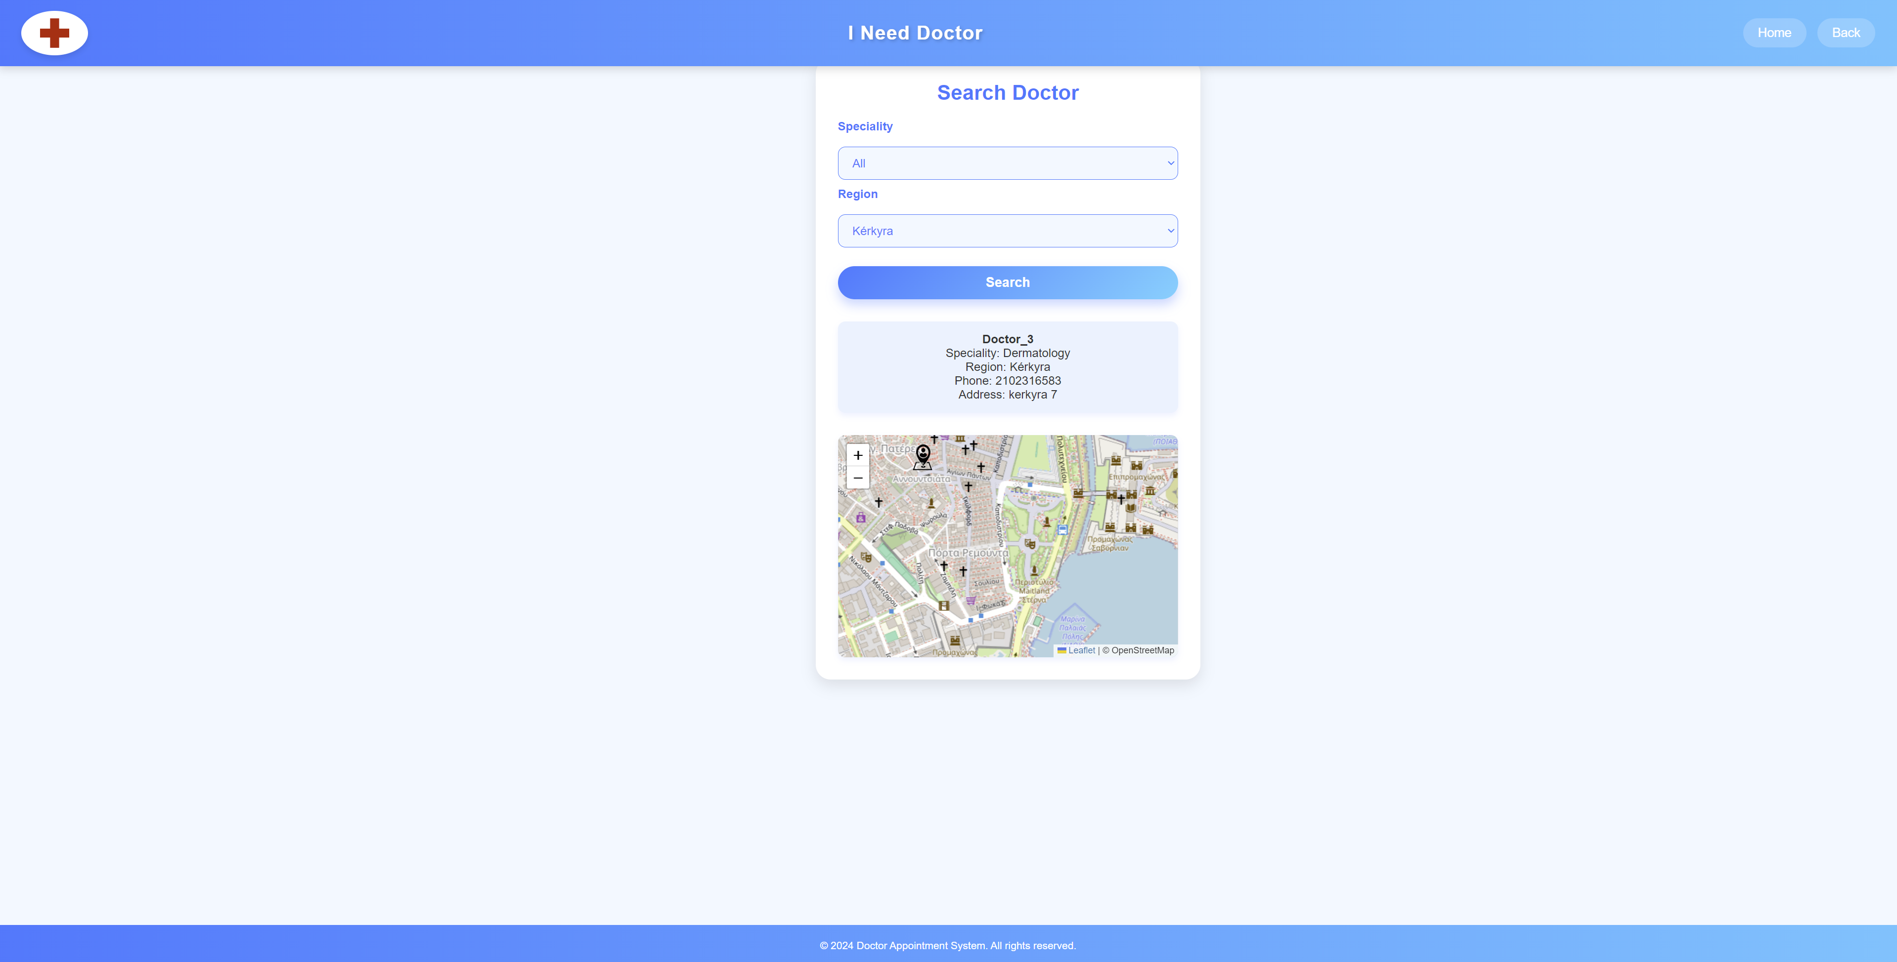

**Α12. Οθόνη Προβολής Ραντεβού σαν Γιατρός**

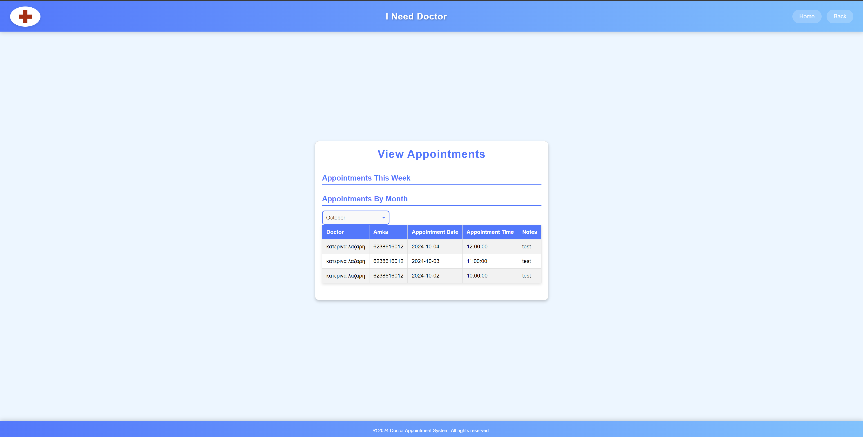

**Α13. Οθόνη Ακύρωση Ραντεβού σαν Γιατρός**

**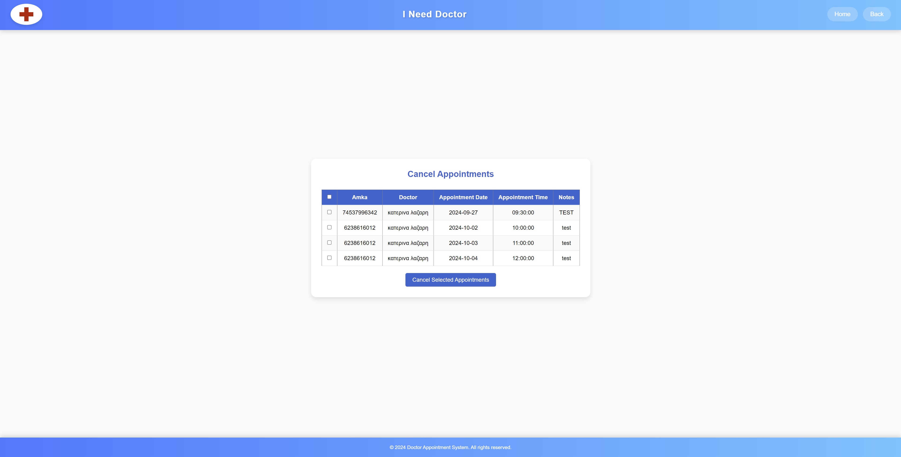**

**Παράρτημα Β**

**Β1. Ο κώδικας της κλάσης Κεντρικό Μενού**

**using** System**;**

**using** System**.**Configuration**;**

**using** System**.**Data**.**SqlClient**;**

**using** System**.**Web**.**UI**;**

**using** MySql**.**Data**.**MySqlClient**;**

**namespace** DoctorAppointmentWebApp**.**Pages

**{**

**public** **partial** class Main **:** System**.**Web**.**UI**.**Page

**{**

**protected** void Page\_Load**(object** sender**,** EventArgs e**)**

**{**

**if** **(!**IsPostBack**)**

**{**

**if** **(**Session**[**"Username"**]** **!=** **null)**

**{**

// User is logged in, show the username

string username **=** Session**[**"Username"**].**ToString**();**

string userType **=** GetUserType**(**username**);** // Fetch user type from database

**if** **(**userType **==** "Doctor"**)**

**{**

// Redirect to MainDoctor.aspx if the user is a doctor

Response**.**Redirect**(**"MainDoctor.aspx"**);**

**}**

**else**

**{**

// Display welcome message and options to log out

litButtons**.**Text **=** $"Welcome, <a href='#'>{username}</a> <a href='Logout.aspx'>Logout</a>"**;**

**}**

**}**

**else**

**{**

// User is not logged in, show Login and Register buttons

litButtons**.**Text **=** @"<a href='Login.aspx'>Login</a>

<a href='RegisterOption.aspx'>Register</a>"**;**

**}**

**}**

**}**

**private** string GetUserType**(**string username**)**

**{**

string userType **=** string**.**Empty**;**

string connectionString **=** ConfigurationManager**.**ConnectionStrings**[**"DoctorAppointmentConnectionString"**].**ConnectionString**;**

// SQL query to fetch the user type based on the username (AMKA)

string query **=** "SELECT type FROM doctorappointmentwebapp.user WHERE amka = @Username"**;**

**using** **(**MySqlConnection connection **=** **new** MySqlConnection**(**connectionString**))**

**{**

MySqlCommand command **=** **new** MySqlCommand**(**query**,** connection**);**

command**.**Parameters**.**AddWithValue**(**"@Username"**,** username**);**

**try**

**{**

connection**.**Open**();**

MySqlDataReader reader **=** command**.**ExecuteReader**();**

**if** **(**reader**.**HasRows**)**

**{**

**while** **(**reader**.**Read**())**

**{**

userType **=** reader**[**"type"**].**ToString**();**

**}**

**}**

**}**

**catch** **(**Exception ex**)**

**{**

// Handle exceptions (e.g., logging)

**throw** **new** Exception**(**"Error fetching user type"**,** ex**);**

**}**

**finally**

**{**

connection**.**Close**();**

**}**

**}**

**return** userType**;**

**}**

**protected** void btnMyDetails\_Click**(object** sender**,** EventArgs e**)**

**{**

Response**.**Redirect**(**"~/Pages/MyDetails.aspx"**);**

**}**

**protected** void btnBookAppointment\_Click**(object** sender**,** EventArgs e**)**

**{**

Response**.**Redirect**(**"~/Pages/BookAppoitment.aspx"**);**

**}**

**protected** void btnCancelBooking\_Click**(object** sender**,** EventArgs e**)**

**{**

Response**.**Redirect**(**"~/Pages/CancelBooking.aspx"**);**

**}**

**protected** void btnViewBookings\_Click**(object** sender**,** EventArgs e**)**

**{**

Response**.**Redirect**(**"~/Pages/ViewBookings.aspx"**);**

**}**

**protected** void btnSearchDoctor\_Click**(object** sender**,** EventArgs e**)**

**{**

Response**.**Redirect**(**"~/Pages/SearchDoctor.aspx"**);**

**}**

**}**

**}**

**Β2. Ο κώδικας της κλάσης Κεντρικό Μενού σαν Γιατρός**

**using** System**;**

**using** System**.**Collections**.**Generic**;**

**using** System**.**Linq**;**

**using** System**.**Web**;**

**using** System**.**Web**.**UI**;**

**using** System**.**Web**.**UI**.**WebControls**;**

**namespace** DoctorAppointmentWebApp**.**Pages

**{**

**public** **partial** class MainDoctor **:** System**.**Web**.**UI**.**Page

**{**

**protected** void Page\_Load**(object** sender**,** EventArgs e**)**

**{**

**if** **(!**IsPostBack**)**

**{**

**if** **(**Session**[**"Username"**]** **!=** **null)**

**{**

// User is logged in, show the username

string username **=** Session**[**"Username"**].**ToString**();**

litButtons**.**Text **=** $"Welcome, <a href='#'>{username}</a> <a href='Logout.aspx'>Logout</a>"**;**

**}**

**else**

**{**

// User is not logged in, show Login and Register buttons

litButtons**.**Text **=** @"<a href='Login.aspx'>Login</a>

<a href='RegisterOption.aspx'>Register</a>"**;**

**}**

**}**

**}**

**protected** void btnMyDetails\_Click**(object** sender**,** EventArgs e**)**

**{**

Response**.**Redirect**(**"~/Pages/MyDetails.aspx"**);**

**}**

**protected** void btnBookAppointment\_Click**(object** sender**,** EventArgs e**)**

**{**

Response**.**Redirect**(**"~/Pages/BookAppoitment.aspx"**);**

**}**

**protected** void btnCancelBooking\_Click**(object** sender**,** EventArgs e**)**

**{**

Response**.**Redirect**(**"~/Pages/CancelBooking.aspx"**);**

**}**

**protected** void btnViewBookings\_Click**(object** sender**,** EventArgs e**)**

**{**

Response**.**Redirect**(**"~/Pages/ViewBookings.aspx"**);**

**}**

**protected** void btnSearchDoctor\_Click**(object** sender**,** EventArgs e**)**

**{**

Response**.**Redirect**(**"~/Pages/SearchDoctor.aspx"**);**

**}**

**protected** void btnCancelBookingDoctor\_Click**(object** sender**,** EventArgs e**)**

**{**

Response**.**Redirect**(**"~/Pages/CancelBookingDoctor.aspx"**);**

**}**

**protected** void btnViewBookingsDoctor\_Click**(object** sender**,** EventArgs e**)**

**{**

Response**.**Redirect**(**"~/Pages/ViewBookingsDoctor.aspx"**);**

**}**

**}**

**}**

**Β3. Ο κώδικας της κλάσης Εγγραφής Ασθενή**

**using** System**;**

**using** System**.**Configuration**;**

**using** System**.**Linq**;**

**using** System**.**Text**.**RegularExpressions**;**

**using** System**.**Web**.**UI**;**

**using** System**.**Web**.**UI**.**WebControls**;**

**using** MySql**.**Data**.**MySqlClient**;**

**namespace** DoctorAppointmentWebApp**.**Pages

**{**

**public** **partial** class Register **:** System**.**Web**.**UI**.**Page

**{**

**protected** void Page\_Load**(object** sender**,** EventArgs e**)**

**{**

**if** **(!**IsPostBack**)**

**{**

LoadRegions**();**

ddlRegion**.**SelectedIndex **=** 0**;**

**}**

**}**

**private** void LoadRegions**()**

**{**

string connectionString **=** ConfigurationManager**.**ConnectionStrings**[**"DoctorAppointmentConnectionString"**].**ConnectionString**;**

**using** **(**MySqlConnection conn **=** **new** MySqlConnection**(**connectionString**))**

**{**

conn**.**Open**();**

string query **=** "SELECT city FROM doctorappointmentwebapp.Region ORDER BY city"**;**

**using** **(**MySqlCommand cmd **=** **new** MySqlCommand**(**query**,** conn**))**

**{**

**using** **(**MySqlDataReader reader **=** cmd**.**ExecuteReader**())**

**{**

ddlRegion**.**Items**.**Clear**();**

ddlRegion**.**Items**.**Add**(new** ListItem**(**"Select a region"**,** ""**));**

**while** **(**reader**.**Read**())**

**{**

ddlRegion**.**Items**.**Add**(new** ListItem**(**reader**[**"city"**].**ToString**()));**

**}**

**}**

**}**

**}**

**}**

**private** bool IsValidAmka**(**string amka**)**

**{**

**return** amka**.**Length **==** 11 **&&** amka**.**All**(**char**.**IsDigit**);**

**}**

**private** bool IsValidPhone**(**string phone**)**

**{**

**return** phone**.**Length **==** 10 **&&** phone**.**All**(**char**.**IsDigit**)** **&&** **(**phone**.**StartsWith**(**"2"**)** **||** phone**.**StartsWith**(**"6"**));**

**}**

**private** bool IsValidEmail**(**string email**)**

**{**

// Regular expression for basic email format validation

string pattern **=** @"^[\w-\.]+@([\w-]+\.)+[\w-]{2,4}$"**;**

**return** Regex**.**IsMatch**(**email**,** pattern**);**

**}**

**protected** void btnRegister\_Click**(object** sender**,** EventArgs e**)**

**{**

// Clear any previous messages

lblMessage**.**Text **=** ""**;**

lblMessage**.**CssClass **=** ""**;**

string amka **=** txtAmka**.**Text**.**Trim**();**

string password **=** txtPassword**.**Text**.**Trim**();**

string fullName **=** txtFullName**.**Text**.**Trim**();**

string phone **=** txtPhone**.**Text**.**Trim**();**

string email **=** txtEmail**.**Text**.**Trim**();** // Add email field reference

string region **=** ddlRegion**.**SelectedValue**.**Trim**();**

string address **=** txtAddress**.**Text**.**Trim**();**

**if** **(!**IsValidAmka**(**amka**))**

**{**

lblMessage**.**Text **=** "Please enter a valid AMKA number."**;**

lblMessage**.**CssClass **=** "error-message"**;**

**return;**

**}**

**if** **(!**IsValidPhone**(**phone**))**

**{**

lblMessage**.**Text **=** "Please enter a valid phone number."**;**

lblMessage**.**CssClass **=** "error-message"**;**

**return;**

**}**

**if** **(!**IsValidEmail**(**email**))** // Check for valid email

**{**

lblMessage**.**Text **=** "Please enter a valid email address."**;**

lblMessage**.**CssClass **=** "error-message"**;**

**return;**

**}**

**if** **(**string**.**IsNullOrWhiteSpace**(**address**)** **||** address**.**Length **<** 5**)**

**{**

lblMessage**.**Text **=** "Please enter a valid address."**;**

lblMessage**.**CssClass **=** "error-message"**;**

**return;**

**}**

**if** **(**string**.**IsNullOrWhiteSpace**(**password**))**

**{**

lblMessage**.**Text **=** "Password cannot be empty."**;**

lblMessage**.**CssClass **=** "error-message"**;**

**return;**

**}**

**if** **(**string**.**IsNullOrWhiteSpace**(**email**))**

**{**

lblMessage**.**Text **=** "email cannot be empty."**;**

lblMessage**.**CssClass **=** "error-message"**;**

**return;**

**}**

**if** **(**string**.**IsNullOrWhiteSpace**(**region**))**

**{**

lblMessage**.**Text **=** "Region cannot be empty."**;**

lblMessage**.**CssClass **=** "error-message"**;**

**return;**

**}**

string connectionString **=** ConfigurationManager**.**ConnectionStrings**[**"DoctorAppointmentConnectionString"**].**ConnectionString**;**

**using** **(**MySqlConnection conn **=** **new** MySqlConnection**(**connectionString**))**

**{**

conn**.**Open**();**

// Check if the AMKA already exists

string checkUserQuery **=** "SELECT COUNT(\*) FROM User WHERE amka = @amka"**;**

**using** **(**MySqlCommand cmd **=** **new** MySqlCommand**(**checkUserQuery**,** conn**))**

**{**

cmd**.**Parameters**.**AddWithValue**(**"@amka"**,** amka**);**

int userCount **=** Convert**.**ToInt32**(**cmd**.**ExecuteScalar**());**

**if** **(**userCount **>** 0**)**

**{**

lblMessage**.**Text **=** "This AMKA is already registered. Please use a different AMKA."**;**

lblMessage**.**CssClass **=** "error-message"**;**

**return;**

**}**

**}**

// Insert new user

string insertQuery **=** "INSERT INTO User (amka, Password, type, full\_name, phone, email, Region, address) VALUES (@amka, @Password, 'Patient', @fullName, @phone, @Email, @region, @address)"**;**

**using** **(**MySqlCommand cmd **=** **new** MySqlCommand**(**insertQuery**,** conn**))**

**{**

cmd**.**Parameters**.**AddWithValue**(**"@amka"**,** amka**);**

cmd**.**Parameters**.**AddWithValue**(**"@Password"**,** password**);**

cmd**.**Parameters**.**AddWithValue**(**"@fullName"**,** fullName**);**

cmd**.**Parameters**.**AddWithValue**(**"@phone"**,** phone**);**

cmd**.**Parameters**.**AddWithValue**(**"@Email"**,** email**);** // Add email parameter

cmd**.**Parameters**.**AddWithValue**(**"@region"**,** region**);**

cmd**.**Parameters**.**AddWithValue**(**"@address"**,** address**);**

cmd**.**ExecuteNonQuery**();**

lblMessage**.**Text **=** "You have registered successfully!"**;**

lblMessage**.**CssClass **=** "success-message"**;**

// Clear the form fields

txtAmka**.**Text **=** ""**;**

txtPassword**.**Text **=** ""**;**

txtFullName**.**Text **=** ""**;**

txtPhone**.**Text **=** ""**;**

txtEmail**.**Text **=** ""**;** // Clear email field

ddlRegion**.**SelectedIndex **=** 0**;**

txtAddress**.**Text **=** ""**;**

**}**

**}**

**}**

**}**

**}**

**Β3. Ο κώδικας της κλάσης Εγγραφής Γιατρού**

**using** MySql**.**Data**.**MySqlClient**;**

**using** System**;**

**using** System**.**Configuration**;**

**using** System**.**Linq**;**

**using** System**.**Text**.**RegularExpressions**;**

**using** System**.**Web**.**UI**;**

**using** System**.**Web**.**UI**.**WebControls**;**

**namespace** DoctorAppointmentWebApp**.**Pages

**{**

**public** **partial** class RegisterDoctor **:** System**.**Web**.**UI**.**Page

**{**

**protected** void Page\_Load**(object** sender**,** EventArgs e**)**

**{**

**if** **(!**IsPostBack**)**

**{**

LoadRegions**();**

LoadSpeciality**();**

ddlRegion**.**SelectedIndex **=** 0**;**

ddlSpeciality**.**SelectedIndex **=** 0**;**

**}**

**}**

**private** void LoadRegions**()**

**{**

string connectionString **=** ConfigurationManager**.**ConnectionStrings**[**"DoctorAppointmentConnectionString"**].**ConnectionString**;**

**using** **(**MySqlConnection conn **=** **new** MySqlConnection**(**connectionString**))**

**{**

conn**.**Open**();**

string query **=** "SELECT city FROM doctorappointmentwebapp.Region ORDER BY city"**;**

**using** **(**MySqlCommand cmd **=** **new** MySqlCommand**(**query**,** conn**))**

**{**

**using** **(**MySqlDataReader reader **=** cmd**.**ExecuteReader**())**

**{**

ddlRegion**.**Items**.**Clear**();**

ddlRegion**.**Items**.**Add**(new** ListItem**(**"Select a region"**,** ""**));**

**while** **(**reader**.**Read**())**

**{**

ddlRegion**.**Items**.**Add**(new** ListItem**(**reader**[**"city"**].**ToString**()));**

**}**

**}**

**}**

**}**

**}**

**private** void LoadSpeciality**()**

**{**

string connectionString **=** ConfigurationManager**.**ConnectionStrings**[**"DoctorAppointmentConnectionString"**].**ConnectionString**;**

**using** **(**MySqlConnection conn **=** **new** MySqlConnection**(**connectionString**))**

**{**

conn**.**Open**();**

string query **=** "SELECT name FROM doctorappointmentwebapp.specialties"**;**

**using** **(**MySqlCommand cmd **=** **new** MySqlCommand**(**query**,** conn**))**

**{**

**using** **(**MySqlDataReader reader **=** cmd**.**ExecuteReader**())**

**{**

ddlSpeciality**.**Items**.**Clear**();**

ddlSpeciality**.**Items**.**Add**(new** ListItem**(**"Select a medical specialty"**,** ""**));**

**while** **(**reader**.**Read**())**

**{**

ddlSpeciality**.**Items**.**Add**(new** ListItem**(**reader**[**"name"**].**ToString**()));**

**}**

**}**

**}**

**}**

**}**

**private** bool IsValidAmka**(**string amka**)**

**{**

**return** amka**.**Length **==** 11 **&&** amka**.**All**(**char**.**IsDigit**);**

**}**

**private** bool IsValidPhone**(**string phone**)**

**{**

**return** phone**.**Length **==** 10 **&&** phone**.**All**(**char**.**IsDigit**)** **&&** **(**phone**.**StartsWith**(**"2"**)** **||** phone**.**StartsWith**(**"6"**));**

**}**

**private** bool IsValidEmail**(**string email**)**

**{**

// Regular expression for basic email format validation

string pattern **=** @"^[\w-\.]+@([\w-]+\.)+[\w-]{2,4}$"**;**

**return** Regex**.**IsMatch**(**email**,** pattern**);**

**}**

**protected** void btnRegister\_Click**(object** sender**,** EventArgs e**)**

**{**

// Clear any previous messages

lblMessage**.**Text **=** ""**;**

lblMessage**.**CssClass **=** ""**;**

string amka **=** txtAmka**.**Text**.**Trim**();**

string password **=** txtPassword**.**Text**.**Trim**();**

string fullName **=** txtFullName**.**Text**.**Trim**();**

string phone **=** txtPhone**.**Text**.**Trim**();**

string email **=** txtEmail**.**Text**.**Trim**();**

string region **=** ddlRegion**.**SelectedValue**.**Trim**();**

string address **=** txtAddress**.**Text**.**Trim**();**

string speciality **=** ddlSpeciality**.**SelectedValue**.**Trim**();**

**if** **(!**IsValidAmka**(**amka**))**

**{**

lblMessage**.**Text **=** "Please enter a valid AMKA number."**;**

lblMessage**.**CssClass **=** "error-message"**;**

**return;**

**}**

**if** **(!**IsValidPhone**(**phone**))**

**{**

lblMessage**.**Text **=** "Please enter a valid phone number."**;**

lblMessage**.**CssClass **=** "error-message"**;**

**return;**

**}**

**if** **(!**IsValidEmail**(**email**))** // Check for valid email

**{**

lblMessage**.**Text **=** "Please enter a valid email address."**;**

lblMessage**.**CssClass **=** "error-message"**;**

**return;**

**}**

**if** **(**string**.**IsNullOrWhiteSpace**(**address**)** **||** address**.**Length **<** 5**)**

**{**

lblMessage**.**Text **=** "Please enter a valid address."**;**

lblMessage**.**CssClass **=** "error-message"**;**

**return;**

**}**

**if** **(**string**.**IsNullOrWhiteSpace**(**password**))**

**{**

lblMessage**.**Text **=** "Password cannot be empty."**;**

lblMessage**.**CssClass **=** "error-message"**;**

**return;**

**}**

**if** **(**string**.**IsNullOrWhiteSpace**(**email**))**

**{**

lblMessage**.**Text **=** "email cannot be empty."**;**

lblMessage**.**CssClass **=** "error-message"**;**

**return;**

**}**

**if** **(**string**.**IsNullOrWhiteSpace**(**region**))**

**{**

lblMessage**.**Text **=** "Region cannot be empty."**;**

lblMessage**.**CssClass **=** "error-message"**;**

**return;**

**}**

**if** **(**string**.**IsNullOrWhiteSpace**(**speciality**))**

**{**

lblMessage**.**Text **=** "Medical speciality cannot be empty."**;**

lblMessage**.**CssClass **=** "error-message"**;**

**return;**

**}**

string connectionString **=** ConfigurationManager**.**ConnectionStrings**[**"DoctorAppointmentConnectionString"**].**ConnectionString**;**

**using** **(**MySqlConnection conn **=** **new** MySqlConnection**(**connectionString**))**

**{**

conn**.**Open**();**

// Check if the AMKA already exists

string checkUserQuery **=** "SELECT COUNT(\*) FROM User WHERE amka = @amka"**;**

**using** **(**MySqlCommand cmd **=** **new** MySqlCommand**(**checkUserQuery**,** conn**))**

**{**

cmd**.**Parameters**.**AddWithValue**(**"@amka"**,** amka**);**

int userCount **=** Convert**.**ToInt32**(**cmd**.**ExecuteScalar**());**

**if** **(**userCount **>** 0**)**

**{**

lblMessage**.**Text **=** "This AMKA is already registered. Please use a different AMKA."**;**

lblMessage**.**CssClass **=** "error-message"**;**

**return;**

**}**

**}**

// Insert new doctor

string insertQuery **=** "INSERT INTO User (amka, Password, type, full\_name, phone,email, Region, address, speciality) VALUES (@amka, @Password, 'Doctor', @fullName, @phone, @Email, @region, @address, @speciality)"**;**

**using** **(**MySqlCommand cmd **=** **new** MySqlCommand**(**insertQuery**,** conn**))**

**{**

cmd**.**Parameters**.**AddWithValue**(**"@amka"**,** amka**);**

cmd**.**Parameters**.**AddWithValue**(**"@Password"**,** password**);**

cmd**.**Parameters**.**AddWithValue**(**"@fullName"**,** fullName**);**

cmd**.**Parameters**.**AddWithValue**(**"@phone"**,** phone**);**

cmd**.**Parameters**.**AddWithValue**(**"@Email"**,** email**);**

cmd**.**Parameters**.**AddWithValue**(**"@region"**,** region**);**

cmd**.**Parameters**.**AddWithValue**(**"@address"**,** address**);**

cmd**.**Parameters**.**AddWithValue**(**"@speciality"**,** speciality**);**

cmd**.**ExecuteNonQuery**();**

lblMessage**.**Text **=** "You have registered successfully!"**;**

lblMessage**.**CssClass **=** "success-message"**;**

// Clear the form fields

txtAmka**.**Text **=** ""**;**

txtPassword**.**Text **=** ""**;**

txtFullName**.**Text **=** ""**;**

txtPhone**.**Text **=** ""**;**

ddlRegion**.**SelectedIndex **=** 0**;**

txtAddress**.**Text **=** ""**;**

ddlSpeciality**.**SelectedIndex **=** 0**;**

**}**

**}**

**}**

**}**

**}**

**Β4. Ο κώδικας της κλάσης Σύνδεση Χρήστη**

**using** System**;**

**using** System**.**Collections**.**Generic**;**

**using** System**.**Configuration**;**

**using** System**.**Diagnostics**;**

**using** System**.**Linq**;**

**using** System**.**Web**;**

**using** System**.**Web**.**UI**;**

**using** System**.**Web**.**UI**.**WebControls**;**

**using** MySql**.**Data**.**MySqlClient**;**

**namespace** DoctorAppointmentWebApp**.**Pages

**{**

**public** **partial** class Login **:** System**.**Web**.**UI**.**Page

**{**

**protected** void Page\_Load**(object** sender**,** EventArgs e**)**

**{**

litMessage**.**Text **=** string**.**Empty**;**

**}**

**protected** void btnLogin\_Click**(object** sender**,** EventArgs e**)**

**{**

// Get the username and password from the TextBox controls

string username **=** txtUsername**.**Text**.**Trim**();**

string password **=** txtPassword**.**Text**.**Trim**();**

//Debug.WriteLine($"Username: {username}");

//Debug.WriteLine($"Password: {password}");

// Define the query to check for matching username and password

string query **=** "SELECT COUNT(\*) FROM user WHERE amka = @Username AND Password = @Password"**;**

// Get the connection string from the Web.config file

string connectionString **=** ConfigurationManager**.**ConnectionStrings**[**"DoctorAppointmentConnectionString"**].**ConnectionString**;**

// Using block ensures the connection is closed and disposed of properly

**using** **(**MySqlConnection conn **=** **new** MySqlConnection**(**connectionString**))**

**{**

**using** **(**MySqlCommand cmd **=** **new** MySqlCommand**(**query**,** conn**))**

**{**

// Add parameters to prevent SQL injection

cmd**.**Parameters**.**AddWithValue**(**"@Username"**,** username**);**

cmd**.**Parameters**.**AddWithValue**(**"@Password"**,** password**);**

**try**

**{**

// Open the connection

conn**.**Open**();**

// Execute the query and get the result

int userCount **=** Convert**.**ToInt32**(**cmd**.**ExecuteScalar**());**

**if** **(**userCount **>** 0**)**

**{**

Session**[**"Username"**]** **=** username**;**

// If a match is found, redirect to the main page or another secure page

Response**.**Redirect**(**"Main.aspx"**);**

**}**

**else**

**{**

// If no match is found, display an error message

litMessage**.**Text **=** "<p class='error-message'>Invalid username or password.</p>"**;**

**}**

**}**

**catch** **(**Exception **)**

**{**

// Handle exceptions (e.g., log the error and show a friendly message)

litMessage**.**Text **=** "<p class='error-message'>An error occurred while connecting to the database.</p>"**;**

**}**

**}**

**}**

**}**

**}**

**}**

**Β5. Ο κώδικας της κλάσης Αλλαγή κωδικού Χρήστη**

**using** System**;**

**using** System**.**Configuration**;**

**using** System**.**Net**.**Mail**;**

**using** System**.**Net**;**

**using** System**.**Web**.**UI**;**

**using** MySql**.**Data**.**MySqlClient**;**

**namespace** DoctorAppointmentWebApp**.**Pages

**{**

**public** **partial** class ForgotPassword **:** System**.**Web**.**UI**.**Page

**{**

**protected** void Page\_Load**(object** sender**,** EventArgs e**)**

**{**

litMessage**.**Text **=** string**.**Empty**;**

**}**

**protected** void btnSubmit\_Click**(object** sender**,** EventArgs e**)**

**{**

string email **=** txtEmail**.**Text**.**Trim**();**

string amkatxt **=** txtAmka**.**Text**.**Trim**();**

**if** **(**string**.**IsNullOrEmpty**(**email**))**

**{**

litMessage**.**Text **=** "<p class='error-message'>Please enter your email address.</p>"**;**

**return;**

**}**

string connectionString **=** ConfigurationManager**.**ConnectionStrings**[**"DoctorAppointmentConnectionString"**].**ConnectionString**;**

**using** **(**MySqlConnection conn **=** **new** MySqlConnection**(**connectionString**))**

**{**

string query **=** "SELECT amka FROM user WHERE Email = @Email and Amka=@Amka"**;**

**using** **(**MySqlCommand cmd **=** **new** MySqlCommand**(**query**,** conn**))**

**{**

cmd**.**Parameters**.**AddWithValue**(**"@Email"**,** email**);**

cmd**.**Parameters**.**AddWithValue**(**"@Amka"**,** amkatxt**);**

**try**

**{**

conn**.**Open**();**

**object** result **=** cmd**.**ExecuteScalar**();**

**if** **(**result **!=** **null)**

**{**

// Email exists, generate a reset token

string amka **=** result**.**ToString**();**

string resetToken **=** Guid**.**NewGuid**().**ToString**();**// Token creation

DateTime tokenExpiry **=** DateTime**.**Now**.**AddHours**(**1**);** // Token valid for 1 hour

// Store the token and expiry in the database

string updateQuery **=** "UPDATE user SET ResetPasswordToken = @ResetToken, ResetTokenExpiry = @TokenExpiry WHERE amka = @Amka"**;**

**using** **(**MySqlCommand updateCmd **=** **new** MySqlCommand**(**updateQuery**,** conn**))**

**{**

updateCmd**.**Parameters**.**AddWithValue**(**"@ResetToken"**,** resetToken**);**

updateCmd**.**Parameters**.**AddWithValue**(**"@TokenExpiry"**,** tokenExpiry**);**

updateCmd**.**Parameters**.**AddWithValue**(**"@Amka"**,** amka**);**

int rowsAffected **=** updateCmd**.**ExecuteNonQuery**();**

**if** **(**rowsAffected **>** 0**)**

**{**

// Send email with reset link

string resetLink **=** $"{Request.Url.GetLeftPart(UriPartial.Authority)}/Pages/ResetPassword.aspx?token={resetToken}"**;**

string subject **=** "Password Reset Request"**;**

string body **=** $"Please click the following link to reset your password:\n{resetLink}\n\nThis link will expire in 1 hour."**;**

SendEmail**(**email**,** subject**,** body**);**

litMessage**.**Text **=** "<p class='success-message'>An email has been sent to your email address with instructions to reset your password.</p>"**;**

**}**

**else**

**{**

litMessage**.**Text **=** "<p class='error-message'>An error occurred while generating the reset token. Please try again later.</p>"**;**

**}**

**}**

**}**

**else**

**{**

// Email does not exist

litMessage**.**Text **=** "<p class='error-message'>The email address you entered is not registered.</p>"**;**

**}**

**}**

**catch** **(**Exception**)**

**{**

// Handle exceptions

litMessage**.**Text **=** "<p class='error-message'>An error occurred. Please try again later.</p>"**;**

**}**

**}**

**}**

**}**

**private** void SendEmail**(**string toEmail**,** string subject**,** string body**)**

**{**

**try**

**{**

MailMessage mail **=** **new** MailMessage**();**

SmtpClient smtpServer **=** **new** SmtpClient**(**"smtp.gmail.com"**);**

smtpServer**.**Port **=** 587**;**

smtpServer**.**Credentials **=** **new** NetworkCredential**(**"doctorappointment102@gmail.com"**,** "hwyjzngbthhtbxgz"**);**

smtpServer**.**EnableSsl **=** **true;**

mail**.**From **=** **new** MailAddress**(**"doctorappointment102@gmail.com"**);**

mail**.**To**.**Add**(**toEmail**);**

mail**.**Subject **=** subject**;**

mail**.**Body **=** body**;**

smtpServer**.**Send**(**mail**);**

**}**

**catch** **(**Exception**)**

**{**

// Handle exceptions

litMessage**.**Text **=** "<p class='error-message'>An error occurred while sending the email. Please try again later.</p>"**;**

**}**

**}**

**}**

**}**

**Β6. Ο κώδικας της κλάσης Προφίλ**

**using** MySql**.**Data**.**MySqlClient**;**

**using** System**;**

**using** System**.**Configuration**;**

**using** System**.**Web**.**UI**;**

**namespace** DoctorAppointmentWebApp**.**Pages

**{**

**public** **partial** class MyDetails **:** System**.**Web**.**UI**.**Page

**{**

**protected** void Page\_Load**(object** sender**,** EventArgs e**)**

**{**

**if** **(**Session**[**"Username"**]** **!=** **null)**

**{**

string username **=** Session**[**"Username"**].**ToString**();**

**if** **(!**IsPostBack**)**

**{**

LoadUserDetails**(**username**);**

**}**

**}**

**else**

**{**

// Redirect to login page if session has expired or user is not logged in

Response**.**Redirect**(**"~/Pages/Login.aspx"**);**

**}**

**}**

**private** void LoadUserDetails**(**string username**)**

**{**

string connectionString **=** ConfigurationManager**.**ConnectionStrings**[**"DoctorAppointmentConnectionString"**].**ConnectionString**;**

**using** **(**MySqlConnection conn **=** **new** MySqlConnection**(**connectionString**))**

**{**

string query **=** "SELECT \* FROM doctorappointmentwebapp.user WHERE amka=@username"**;**

**using** **(**MySqlCommand cmd **=** **new** MySqlCommand**(**query**,** conn**))**

**{**

cmd**.**Parameters**.**AddWithValue**(**"@username"**,** username**);**

conn**.**Open**();**

**using** **(**MySqlDataReader reader **=** cmd**.**ExecuteReader**())**

**{**

**if** **(**reader**.**Read**())**

**{**

amka**.**InnerText **=** reader**[**"amka"**].**ToString**();**

full\_name**.**InnerText **=** reader**[**"full\_name"**]** **!=** DBNull**.**Value **?** reader**[**"full\_name"**].**ToString**()** **:** "N/A"**;**

specialty**.**InnerText **=** reader**[**"speciality"**]** **!=** DBNull**.**Value **?** reader**[**"speciality"**].**ToString**()** **:** "N/A"**;**

phone**.**Text **=** reader**[**"phone"**]** **!=** DBNull**.**Value **?** reader**[**"phone"**].**ToString**()** **:** "N/A"**;**

email**.**Text **=** reader**[**"email"**]** **!=** DBNull**.**Value **?** reader**[**"email"**].**ToString**()** **:** "N/A"**;**

address**.**Text **=** reader**[**"address"**]** **!=** DBNull**.**Value **?** reader**[**"address"**].**ToString**()** **:** "N/A"**;**

type**.**InnerText **=** reader**[**"type"**]** **!=** DBNull**.**Value **?** reader**[**"type"**].**ToString**()** **:** "N/A"**;**

region**.**InnerText **=** reader**[**"region"**]** **!=** DBNull**.**Value **?** reader**[**"region"**].**ToString**()** **:** "N/A"**;**

**}**

**}**

// Get active appointments count

string appointmentQuery **=** "SELECT COUNT(\*) FROM doctorappointmentwebapp.appoitment WHERE amka=@username"**;**

**using** **(**MySqlCommand appointmentCmd **=** **new** MySqlCommand**(**appointmentQuery**,** conn**))**

**{**

appointmentCmd**.**Parameters**.**AddWithValue**(**"@username"**,** username**);**

int activeDatesCount **=** Convert**.**ToInt32**(**appointmentCmd**.**ExecuteScalar**());**

active\_dates**.**InnerText **=** activeDatesCount**.**ToString**();** // Display active dates count

**}**

**}**

**}**

**}**

**protected** void btnUpdate\_Click**(object** sender**,** EventArgs e**)**

**{**

// Clear any previous messages

lblMessage**.**Text **=** ""**;**

lblMessage**.**CssClass **=** "message"**;**

**try**

**{**

string username **=** Session**[**"Username"**].**ToString**();**

string connectionString **=** ConfigurationManager**.**ConnectionStrings**[**"DoctorAppointmentConnectionString"**].**ConnectionString**;**

**using** **(**MySqlConnection conn **=** **new** MySqlConnection**(**connectionString**))**

**{**

string updateQuery **=** @"UPDATE doctorappointmentwebapp.user

SET phone=@Phone, address=@Address, email=@Email

WHERE amka=@Username"**;**

**using** **(**MySqlCommand cmd **=** **new** MySqlCommand**(**updateQuery**,** conn**))**

**{**

cmd**.**Parameters**.**AddWithValue**(**"@Username"**,** username**);**

cmd**.**Parameters**.**AddWithValue**(**"@Phone"**,** phone**.**Text**);**

cmd**.**Parameters**.**AddWithValue**(**"@Address"**,** address**.**Text**);**

cmd**.**Parameters**.**AddWithValue**(**"@Email"**,** email**.**Text**);**

conn**.**Open**();**

cmd**.**ExecuteNonQuery**();**

**}**

**}**

// Show success message

lblMessage**.**Text **=** "Profile updated successfully!"**;**

lblMessage**.**CssClass **=** "message success"**;**

// Optionally reload the details

LoadUserDetails**(**username**);**

**}**

**catch** **(**Exception ex**)**

**{**

// Show error message in case of failure

lblMessage**.**Text **=** "Error updating profile: " **+** ex**.**Message**;**

lblMessage**.**CssClass **=** "message error"**;**

**}**

**}**

**}**

**}**

**Β7. Ο κώδικας της κλάσης Καταχώρηση Ραντεβού**

**using** System**;**

**using** System**.**Collections**.**Generic**;**

**using** System**.**Configuration**;**

**using** System**.**Drawing**;**

**using** System**.**Web**;**

**using** System**.**Web**.**UI**;**

**using** System**.**Web**.**UI**.**WebControls**;**

**using** MySql**.**Data**.**MySqlClient**;**

**using** System**.**Net**.**Mail**;**

**using** System**.**Net**;**

**using** System**.**Threading**.**Tasks**;**

**namespace** DoctorAppointmentWebApp**.**Pages

**{**

**public** **partial** class BookAppoitment **:** System**.**Web**.**UI**.**Page

**{**

**protected** void Page\_Load**(object** sender**,** EventArgs e**)**

**{**

**if** **(**Session**[**"Username"**]** **==** **null)**

**{**

Response**.**Redirect**(**"~/Pages/Login.aspx"**);**

**return;**

**}**

**if** **(!**IsPostBack**)**

**{**

// Set the date picker to type "date"

datePicker**.**Attributes**[**"type"**]** **=** "date"**;**

// Initialize controls

BindRegion**();**

ddlRegion**.**SelectedIndex **=** 0**;**

ddlCategory**.**SelectedIndex **=** 0**;**

ddlDoctor**.**SelectedIndex **=** 0**;**

ddlTime**.**SelectedIndex **=** 0**;**

ddlCategory**.**Enabled **=** **false;**

ddlDoctor**.**Enabled **=** **false;**

datePicker**.**Enabled **=** **false;**

datePicker**.**Text **=** ""**;**

ddlTime**.**Enabled **=** **false;**

litMessage**.**Text **=** ""**;**

btnSubmit**.**Enabled **=** **true;**

**}**

**}**

**private** void SendEmail**(**string toEmail**,** string subject**,** string body**)**

**{**

**try**

**{**

MailMessage mail **=** **new** MailMessage**();**

mail**.**From **=** **new** MailAddress**(**"doctorappointment102@gmail.com"**);**

mail**.**To**.**Add**(**toEmail**);**

mail**.**Subject **=** subject**;**

mail**.**Body **=** body**;**

SmtpClient smtpServer **=** **new** SmtpClient**(**"smtp.gmail.com"**);**

smtpServer**.**Port **=** 587**;**

smtpServer**.**Credentials **=** **new** NetworkCredential**(**"doctorappointment102@gmail.com"**,** "hwyjzngbthhtbxgz"**);**

smtpServer**.**EnableSsl **=** **true;**

smtpServer**.**Send**(**mail**);**

**}**

**catch** **(**Exception ex**)**

**{**

litMessage**.**Text **+=** $"<br/><span style='color:red;'>Error sending email: {ex.Message}</span>"**;**

**}**

**}**

**private** void BindRegion**()**

**{**

ClearMessage**();**

string connectionString **=** ConfigurationManager**.**ConnectionStrings**[**"DoctorAppointmentConnectionString"**].**ConnectionString**;**

**using** **(**MySqlConnection con **=** **new** MySqlConnection**(**connectionString**))**

**{**

**using** **(**MySqlCommand cmd **=** **new** MySqlCommand**(**"SELECT DISTINCT region FROM user WHERE type='Doctor'"**,** con**))**

**{**

con**.**Open**();**

MySqlDataReader reader **=** cmd**.**ExecuteReader**();**

ddlRegion**.**DataSource **=** reader**;**

ddlRegion**.**DataTextField **=** "region"**;**

ddlRegion**.**DataValueField **=** "region"**;**

ddlRegion**.**DataBind**();**

**}**

**}**

ddlRegion**.**Items**.**Insert**(**0**,** **new** ListItem**(**"--Select Region--"**,** "0"**));**

**}**

**private** void BindCategories**(**string region**)**

**{**

string connectionString **=** ConfigurationManager**.**ConnectionStrings**[**"DoctorAppointmentConnectionString"**].**ConnectionString**;**

**using** **(**MySqlConnection con **=** **new** MySqlConnection**(**connectionString**))**

**{**

string query **=** "SELECT DISTINCT speciality FROM user WHERE region = @Region and type='Doctor'"**;**

**using** **(**MySqlCommand cmd **=** **new** MySqlCommand**(**query**,** con**))**

**{**

cmd**.**Parameters**.**AddWithValue**(**"@Region"**,** region**);**

con**.**Open**();**

MySqlDataReader reader **=** cmd**.**ExecuteReader**();**

ddlCategory**.**DataSource **=** reader**;**

ddlCategory**.**DataTextField **=** "speciality"**;**

ddlCategory**.**DataValueField **=** "speciality"**;**

ddlCategory**.**DataBind**();**

**}**

**}**

ddlCategory**.**Items**.**Insert**(**0**,** **new** ListItem**(**"--Select Category--"**,** "0"**));**

**}**

**private** void BindDoctors**(**string category**)**

**{**

string selectedRegion **=** ddlRegion**.**SelectedValue**;**

string connectionString **=** ConfigurationManager**.**ConnectionStrings**[**"DoctorAppointmentConnectionString"**].**ConnectionString**;**

**using** **(**MySqlConnection con **=** **new** MySqlConnection**(**connectionString**))**

**{**

string query **=** "SELECT DISTINCT full\_name FROM user WHERE speciality = @Category AND region = @Region AND type='Doctor'"**;**

**using** **(**MySqlCommand cmd **=** **new** MySqlCommand**(**query**,** con**))**

**{**

cmd**.**Parameters**.**AddWithValue**(**"@Category"**,** category**);**

cmd**.**Parameters**.**AddWithValue**(**"@Region"**,** selectedRegion**);**

con**.**Open**();**

MySqlDataReader reader **=** cmd**.**ExecuteReader**();**

ddlDoctor**.**DataSource **=** reader**;**

ddlDoctor**.**DataTextField **=** "full\_name"**;**

ddlDoctor**.**DataValueField **=** "full\_name"**;**

ddlDoctor**.**DataBind**();**

**}**

**}**

ddlDoctor**.**Items**.**Insert**(**0**,** **new** ListItem**(**"--Select Doctor--"**,** "0"**));**

**}**

**protected** void BindTimeSlotsForDoctorAndDate**()**

**{**

// Clear existing items

ddlTime**.**Items**.**Clear**();**

// Get the selected doctor and date

string selectedDoctor **=** ddlDoctor**.**SelectedValue**;**

DateTime selectedDate**;**

**if** **(**DateTime**.**TryParse**(**datePicker**.**Text**,** **out** selectedDate**))**

**{**

// Check if selectedDate is Sunday

**if** **(**selectedDate**.**DayOfWeek **==** DayOfWeek**.**Sunday**)**

**{**

// Disable time slots and inform the user

ddlTime**.**Items**.**Insert**(**0**,** **new** ListItem**(**"--Select Time Slot--"**,** "0"**));**

ddlTime**.**Enabled **=** **false;**

litMessage**.**Text **=** "<span style='color:red;'>Appointments are not available on Sundays.</span>"**;**

**return;** // Exit the method

**}**

// Existing code to generate time slots

// Get the booked time slots for this doctor on this date

List**<**string**>** bookedTimeSlots **=** GetBookedTimeSlots**(**selectedDoctor**,** selectedDate**);**

// Generate the list of time slots

TimeSpan startTime **=** **new** TimeSpan**(**9**,** 0**,** 0**);** // 9 AM

TimeSpan endTime **=** **new** TimeSpan**(**19**,** 0**,** 0**);** // 7 PM

TimeSpan interval **=** **new** TimeSpan**(**0**,** 30**,** 0**);** // 30 minutes

DateTime currentDateTime **=** selectedDate**.**Date**.**Add**(**startTime**);** // Starting from selected date

// Determine current date and time

DateTime now **=** DateTime**.**Now**;**

// First, add default item

ddlTime**.**Items**.**Add**(new** ListItem**(**"--Select Time Slot--"**,** "0"**));**

**while** **(**startTime **<** endTime**)**

**{**

string timeSlotValue **=** currentDateTime**.**ToString**(**"HH:mm:ss"**);** // For value and comparison

string timeSlotText **=** currentDateTime**.**ToString**(**"hh:mm tt"**);** // For display

bool isTimeSlotInPast **=** **false;**

// Check if the selected date is today

**if** **(**selectedDate**.**Date **==** now**.**Date**)**

**{**

// If the time slot is before current time, disable it

**if** **(**currentDateTime **<=** now**)**

**{**

isTimeSlotInPast **=** **true;**

**}**

**}**

**else** **if** **(**selectedDate**.**Date **<** now**.**Date**)**

**{**

// If the selected date is in the past, disable all time slots

isTimeSlotInPast **=** **true;**

**}**

// Create a new ListItem

ListItem listItem **=** **new** ListItem**(**timeSlotText**,** timeSlotValue**);**

// Disable the time slot if it's in the past or already booked

**if** **(**isTimeSlotInPast **||** bookedTimeSlots**.**Contains**(**timeSlotValue**))**

**{**

listItem**.**Attributes**.**Add**(**"disabled"**,** "disabled"**);**

listItem**.**Attributes**.**Add**(**"style"**,** "color: gray;"**);** // Optional: style to indicate disabled state

**}**

ddlTime**.**Items**.**Add**(**listItem**);**

currentDateTime **=** currentDateTime**.**Add**(**interval**);**

startTime **=** startTime**.**Add**(**interval**);**

**}**

**}**

**else**

**{**

// Invalid date, clear time slots

ddlTime**.**Items**.**Clear**();**

ddlTime**.**Items**.**Insert**(**0**,** **new** ListItem**(**"--Select Time Slot--"**,** "0"**));**

**}**

**}**

**private** List**<**string**>** GetBookedTimeSlots**(**string doctor**,** DateTime date**)**

**{**

List**<**string**>** bookedSlots **=** **new** List**<**string**>();**

string connectionString **=** ConfigurationManager**.**ConnectionStrings**[**"DoctorAppointmentConnectionString"**].**ConnectionString**;**

**using** **(**MySqlConnection con **=** **new** MySqlConnection**(**connectionString**))**

**{**

string query **=** "SELECT appoitment\_time FROM appoitment WHERE doctor = @Doctor AND appoitment\_date = @AppointmentDate"**;**

**using** **(**MySqlCommand cmd **=** **new** MySqlCommand**(**query**,** con**))**

**{**

cmd**.**Parameters**.**AddWithValue**(**"@Doctor"**,** doctor**);**

cmd**.**Parameters**.**AddWithValue**(**"@AppointmentDate"**,** date**.**Date**);**

con**.**Open**();**

**using** **(**MySqlDataReader reader **=** cmd**.**ExecuteReader**())**

**{**

**while** **(**reader**.**Read**())**

**{**

bookedSlots**.**Add**(**reader**[**"appoitment\_time"**].**ToString**());**

**}**

**}**

**}**

**}**

**return** bookedSlots**;**

**}**

**protected** void ddlDoctor\_SelectedIndexChanged**(object** sender**,** EventArgs e**)**

**{**

ClearMessage**();**

**if** **(**ddlDoctor**.**SelectedIndex **>** 0**)**

**{**

datePicker**.**Enabled **=** **true;**

datePicker**.**Text **=** ""**;** // Clear any previous value

ddlTime**.**Enabled **=** **false;**

ddlTime**.**Items**.**Clear**();**

ddlTime**.**Items**.**Insert**(**0**,** **new** ListItem**(**"--Select Time Slot--"**,** "0"**));**

**}**

**else**

**{**

datePicker**.**Enabled **=** **false;**

datePicker**.**Text **=** ""**;**

ddlTime**.**Enabled **=** **false;**

ddlTime**.**Items**.**Clear**();**

ddlTime**.**Items**.**Insert**(**0**,** **new** ListItem**(**"--Select Time Slot--"**,** "0"**));**

**}**

**}**

**protected** void datePicker\_TextChanged**(object** sender**,** EventArgs e**)**

**{**

ClearMessage**();**

**if** **(!**string**.**IsNullOrEmpty**(**datePicker**.**Text**))**

**{**

ddlTime**.**Enabled **=** **true;**

BindTimeSlotsForDoctorAndDate**();**

**}**

**else**

**{**

ddlTime**.**Enabled **=** **false;**

ddlTime**.**Items**.**Clear**();**

ddlTime**.**Items**.**Insert**(**0**,** **new** ListItem**(**"--Select Time Slot--"**,** "0"**));**

**}**

**}**

**protected** void ddlRegion\_SelectedIndexChanged**(object** sender**,** EventArgs e**)**

**{**

ClearMessage**();**

**if** **(**ddlRegion**.**SelectedIndex **>** 0**)**

**{**

ddlCategory**.**Enabled **=** **true;**

BindCategories**(**ddlRegion**.**SelectedValue**);**

**}**

**else**

**{**

ddlCategory**.**Enabled **=** **false;**

ddlCategory**.**Items**.**Clear**();**

ddlCategory**.**Items**.**Insert**(**0**,** **new** ListItem**(**"--Select Category--"**,** "0"**));**

ddlDoctor**.**Enabled **=** **false;**

ddlDoctor**.**Items**.**Clear**();**

ddlDoctor**.**Items**.**Insert**(**0**,** **new** ListItem**(**"--Select Doctor--"**,** "0"**));**

datePicker**.**Enabled **=** **false;**

datePicker**.**Text **=** ""**;**

ddlTime**.**Enabled **=** **false;**

ddlTime**.**Items**.**Clear**();**

ddlTime**.**Items**.**Insert**(**0**,** **new** ListItem**(**"--Select Time Slot--"**,** "0"**));**

**}**

**}**

**protected** void ddlCategory\_SelectedIndexChanged**(object** sender**,** EventArgs e**)**

**{**

ClearMessage**();**

**if** **(**ddlCategory**.**SelectedIndex **>** 0**)**

**{**

ddlDoctor**.**Enabled **=** **true;**

BindDoctors**(**ddlCategory**.**SelectedValue**);**

ddlDoctor**.**SelectedIndex **=** 0**;**

// Disable datePicker and ddlTime

datePicker**.**Enabled **=** **false;**

datePicker**.**Text **=** ""**;**

ddlTime**.**Enabled **=** **false;**

ddlTime**.**Items**.**Clear**();**

ddlTime**.**Items**.**Insert**(**0**,** **new** ListItem**(**"--Select Time Slot--"**,** "0"**));**

**}**

**else**

**{**

ddlDoctor**.**Enabled **=** **false;**

ddlDoctor**.**Items**.**Clear**();**

ddlDoctor**.**Items**.**Insert**(**0**,** **new** ListItem**(**"--Select Doctor--"**,** "0"**));**

datePicker**.**Enabled **=** **false;**

datePicker**.**Text **=** ""**;**

ddlTime**.**Enabled **=** **false;**

ddlTime**.**Items**.**Clear**();**

ddlTime**.**Items**.**Insert**(**0**,** **new** ListItem**(**"--Select Time Slot--"**,** "0"**));**

**}**

**}**

**private** bool IsAppointmentExists**(**string doctor**,** DateTime date**,** string time**)**

**{**

string connectionString **=** ConfigurationManager**.**ConnectionStrings**[**"DoctorAppointmentConnectionString"**].**ConnectionString**;**

**using** **(**MySqlConnection con **=** **new** MySqlConnection**(**connectionString**))**

**{**

string query **=** "SELECT COUNT(\*) FROM appoitment WHERE doctor = @Doctor AND appoitment\_date = @AppointmentDate AND appoitment\_time = @AppointmentTime"**;**

**using** **(**MySqlCommand cmd **=** **new** MySqlCommand**(**query**,** con**))**

**{**

cmd**.**Parameters**.**AddWithValue**(**"@Doctor"**,** doctor**);**

cmd**.**Parameters**.**AddWithValue**(**"@AppointmentDate"**,** date**.**Date**);**

cmd**.**Parameters**.**AddWithValue**(**"@AppointmentTime"**,** time**);**

con**.**Open**();**

int count **=** Convert**.**ToInt32**(**cmd**.**ExecuteScalar**());**

**return** count **>** 0**;**

**}**

**}**

**}**

**private** bool IsSameDayAppointmentExists**(**string username**,** string doctor**,** DateTime date**)**

**{**

string connectionString **=** ConfigurationManager**.**ConnectionStrings**[**"DoctorAppointmentConnectionString"**].**ConnectionString**;**

**using** **(**MySqlConnection con **=** **new** MySqlConnection**(**connectionString**))**

**{**

string query **=** "SELECT COUNT(\*) FROM appoitment WHERE amka = @Amka AND doctor = @Doctor AND appoitment\_date = @AppointmentDate"**;**

**using** **(**MySqlCommand cmd **=** **new** MySqlCommand**(**query**,** con**))**

**{**

cmd**.**Parameters**.**AddWithValue**(**"@Amka"**,** username**);**

cmd**.**Parameters**.**AddWithValue**(**"@Doctor"**,** doctor**);**

cmd**.**Parameters**.**AddWithValue**(**"@AppointmentDate"**,** date**);**

con**.**Open**();**

int count **=** Convert**.**ToInt32**(**cmd**.**ExecuteScalar**());**

**return** count **>** 0**;**

**}**

**}**

**}**

**protected** void btnSubmit\_OnClick**(object** sender**,** EventArgs e**)**

**{**

ClearMessage**();**

// WaitingMessage();

**if** **(**Session**[**"Username"**]** **!=** **null)**

**{**

string username **=** Session**[**"Username"**].**ToString**();**

string selectedRegion **=** ddlRegion**.**SelectedValue**;**

string selectedCategory **=** ddlCategory**.**SelectedValue**;**

string selectedDoctor **=** ddlDoctor**.**SelectedValue**;**

string selectedDate **=** datePicker**.**Text**;**

string selectedTime **=** ddlTime**.**SelectedValue**;**

string bookingReason **=** txtReason**.**Text**.**Trim**();**

// Validate that all fields are selected

**if** **(**ddlRegion**.**SelectedIndex **==** 0 **||** ddlCategory**.**SelectedIndex **==** 0 **||** ddlDoctor**.**SelectedIndex **==** 0 **||** string**.**IsNullOrEmpty**(**selectedDate**)** **||** ddlTime**.**SelectedIndex **==** 0**)**

**{**

litMessage**.**Text **=** "<span style='color:red;'>Please make sure all fields are selected.</span>"**;**

**return;**

**}**

DateTime appointmentDate**;**

**if** **(!**DateTime**.**TryParse**(**selectedDate**,** **out** appointmentDate**))**

**{**

litMessage**.**Text **=** "<span style='color:red;'>Invalid date format selected.</span>"**;**

**return;**

**}**

**if** **(**string**.**IsNullOrEmpty**(**bookingReason**))**

**{**

litMessage**.**Text **=** "<span style='color:red;'>You need to provide a reason for the appointment.</span>"**;**

**return;**

**}**

// Check if the same user already has an appointment with the same doctor on the same day

**if** **(**IsSameDayAppointmentExists**(**username**,** selectedDoctor**,** appointmentDate**))**

**{**

litMessage**.**Text **=** "<span style='color:red;'>You already have an appointment with this doctor on the same day. Please select another date.</span>"**;**

**return;**

**}**

// Check if appointment already exists

**if** **(**IsAppointmentExists**(**selectedDoctor**,** appointmentDate**,** selectedTime**))**

**{**

litMessage**.**Text **=** "<span style='color:red;'>An appointment already exists at the selected date and time with this doctor. Please select another date or time.</span>"**;**

**return;**

**}**

string connectionString **=** ConfigurationManager**.**ConnectionStrings**[**"DoctorAppointmentConnectionString"**].**ConnectionString**;**

**try**

**{**

// Insert into the database

**using** **(**MySqlConnection con **=** **new** MySqlConnection**(**connectionString**))**

**{**

string query **=** "INSERT INTO appoitment (category, doctor, appoitment\_date, appoitment\_time, book\_notes, amka) " **+**

"VALUES (@Category, @Doctor, @AppointmentDate, @AppointmentTime, @BookingReason, @Amka)"**;**

**using** **(**MySqlCommand cmd **=** **new** MySqlCommand**(**query**,** con**))**

**{**

// Add parameters

cmd**.**Parameters**.**AddWithValue**(**"@Category"**,** selectedCategory**);**

cmd**.**Parameters**.**AddWithValue**(**"@Doctor"**,** selectedDoctor**);**

cmd**.**Parameters**.**AddWithValue**(**"@AppointmentDate"**,** appointmentDate**);**

cmd**.**Parameters**.**AddWithValue**(**"@AppointmentTime"**,** selectedTime**);**

cmd**.**Parameters**.**AddWithValue**(**"@BookingReason"**,** bookingReason**);**

cmd**.**Parameters**.**AddWithValue**(**"@Amka"**,** username**);**

con**.**Open**();**

int rowsAffected **=** cmd**.**ExecuteNonQuery**();**

**if** **(**rowsAffected **>** 0**)**

**{**

// Send email notifications

string patientEmail **=** GetUserEmail**(**username**);** // Get patient email by username

string doctorEmail **=** GetDoctorEmail**(**selectedDoctor**);** // Get doctor email by doctor's name

// Email body for patient

string patientEmailBody **=** $"Dear Patient,\n\nYour appointment has been successfully booked.\n\n" **+**

$"Doctor: {selectedDoctor}\n" **+**

$"Date: {appointmentDate.ToString("dd**/**MM**/**yyyy")}\n" **+**

$"Time: {selectedTime}\n\n" **+**

"Thank you for using our service."**;**

// Email body for doctor

string doctorEmailBody **=** $"Dear Doctor,\n\nA new appointment has been booked.\n\n" **+**

$"Patient: {username}\n" **+**

$"Date: {appointmentDate.ToString("dd**/**MM**/**yyyy")}\n" **+**

$"Time: {selectedTime}\n\n" **+**

"Thank you for using our service."**;**

// Send email to patient

SendEmail**(**patientEmail**,** "Appointment Confirmation"**,** patientEmailBody**);**

// Send email to doctor

SendEmail**(**doctorEmail**,** "New Appointment Scheduled"**,** doctorEmailBody**);**

litMessage**.**Text **=** "<span style='color:green;'>Appointment booked successfully an email was sent to your account!</span>"**;**

// Clear the input fields

ddlRegion**.**SelectedIndex **=** 0**;**

ddlCategory**.**SelectedIndex **=** 0**;**

ddlCategory**.**Enabled **=** **false;**

ddlCategory**.**Items**.**Clear**();**

ddlCategory**.**Items**.**Insert**(**0**,** **new** ListItem**(**"--Select Category--"**,** "0"**));**

ddlDoctor**.**SelectedIndex **=** 0**;**

ddlDoctor**.**Enabled **=** **false;**

ddlDoctor**.**Items**.**Clear**();**

ddlDoctor**.**Items**.**Insert**(**0**,** **new** ListItem**(**"--Select Doctor--"**,** "0"**));**

datePicker**.**Text **=** ""**;**

datePicker**.**Enabled **=** **false;**

ddlTime**.**SelectedIndex **=** 0**;**

ddlTime**.**Enabled **=** **false;**

ddlTime**.**Items**.**Clear**();**

ddlTime**.**Items**.**Insert**(**0**,** **new** ListItem**(**"--Select Time Slot--"**,** "0"**));**

txtReason**.**Text **=** ""**;**

**}**

**else**

**{**

litMessage**.**Text **=** "<span style='color:red;'>Failed to book the appointment. Please try again.</span>"**;**

**}**

**}**

**}**

**}**

**catch** **(**Exception ex**)**

**{**

litMessage**.**Text **=** $"<span style='color:red;'>An error occurred: {ex.Message}</span>"**;**

**}**

**}**

**else**

**{**

litMessage**.**Text **=** "<span style='color:red;'>You need to log in to book an appointment. Please log in and try again.</span>"**;**

**}**

**}**

**private** string GetUserEmail**(**string username**)**

**{**

string email **=** ""**;**

string connectionString **=** ConfigurationManager**.**ConnectionStrings**[**"DoctorAppointmentConnectionString"**].**ConnectionString**;**

**using** **(**MySqlConnection con **=** **new** MySqlConnection**(**connectionString**))**

**{**

string query **=** "SELECT email FROM user WHERE amka = @Amka"**;**

**using** **(**MySqlCommand cmd **=** **new** MySqlCommand**(**query**,** con**))**

**{**

cmd**.**Parameters**.**AddWithValue**(**"@Amka"**,** username**);**

con**.**Open**();**

email **=** Convert**.**ToString**(**cmd**.**ExecuteScalar**());**

**}**

**}**

**return** email**;**

**}**

**private** string GetDoctorEmail**(**string doctorName**)**

**{**

string email **=** ""**;**

string connectionString **=** ConfigurationManager**.**ConnectionStrings**[**"DoctorAppointmentConnectionString"**].**ConnectionString**;**

**using** **(**MySqlConnection con **=** **new** MySqlConnection**(**connectionString**))**

**{**

string query **=** "SELECT email FROM user WHERE full\_name = @DoctorName AND type = 'Doctor'"**;**

**using** **(**MySqlCommand cmd **=** **new** MySqlCommand**(**query**,** con**))**

**{**

cmd**.**Parameters**.**AddWithValue**(**"@DoctorName"**,** doctorName**);**

con**.**Open**();**

email **=** Convert**.**ToString**(**cmd**.**ExecuteScalar**());**

**}**

**}**

**return** email**;**

**}**

**private** void ClearMessage**()**

**{**

litMessage**.**Text **=** ""**;**

**}**

**private** void WaitingMessage**()**

**{**

litMessage**.**Text **=** "<span style='color:green;'>Wait to finish!</span>"**;**

**}**

**}**

**}**

**Β8. Ο κώδικας της κλάσης Προβολής Ραντεβού σαν Ασθενής**

**using** MySql**.**Data**.**MySqlClient**;**

**using** System**;**

**using** System**.**Configuration**;**

**using** System**.**Data**;**

**using** System**.**Web**.**UI**;**

**using** System**.**Web**.**UI**.**WebControls**;**

**namespace** DoctorAppointmentWebApp**.**Pages

**{**

**public** **partial** class ViewBookings **:** System**.**Web**.**UI**.**Page

**{**

**protected** void Page\_Load**(object** sender**,** EventArgs e**)**

**{**

**if** **(**Session**[**"Username"**]** **!=** **null)**

**{**

string username **=** Session**[**"Username"**].**ToString**();**

**if** **(!**IsPostBack**)**

**{**

LoadWeeklyAppointments**(**username**);**

**}**

**}**

**else**

**{**

// Redirect to login page if session has expired or user is not logged in

Response**.**Redirect**(**"~/Pages/Login.aspx"**);**

**}**

**}**

**private** void LoadWeeklyAppointments**(**string username**)**

**{**

string connectionString **=** ConfigurationManager**.**ConnectionStrings**[**"DoctorAppointmentConnectionString"**].**ConnectionString**;**

**using** **(**MySqlConnection conn **=** **new** MySqlConnection**(**connectionString**))**

**{**

string query **=** @"

SELECT category, Doctor, DATE(Appoitment\_Date) AS Appoitment\_Date, Appoitment\_Time, book\_notes

FROM doctorappointmentwebapp.appoitment

WHERE amka=@username AND WEEK(Appoitment\_Date) = WEEK(CURDATE()) AND YEAR(Appoitment\_Date) = YEAR(CURDATE())"**;**

**using** **(**MySqlCommand cmd **=** **new** MySqlCommand**(**query**,** conn**))**

**{**

cmd**.**Parameters**.**AddWithValue**(**"@username"**,** username**);**

**using** **(**MySqlDataAdapter sda **=** **new** MySqlDataAdapter**(**cmd**))**

**{**

DataTable dt **=** **new** DataTable**();**

sda**.**Fill**(**dt**);**

WeeklyAppointmentsGridView**.**DataSource **=** dt**;**

WeeklyAppointmentsGridView**.**DataBind**();**

**}**

**}**

**}**

**}**

**private** void LoadMonthlyAppointments**(**string username**,** int month**)**

**{**

string connectionString **=** ConfigurationManager**.**ConnectionStrings**[**"DoctorAppointmentConnectionString"**].**ConnectionString**;**

**using** **(**MySqlConnection conn **=** **new** MySqlConnection**(**connectionString**))**

**{**

string query **=** @"

SELECT category, Doctor, DATE(Appoitment\_Date) AS Appoitment\_Date, Appoitment\_Time, book\_notes

FROM doctorappointmentwebapp.appoitment

WHERE amka=@username AND MONTH(Appoitment\_Date) = @month AND YEAR(Appoitment\_Date) = YEAR(CURDATE())

ORDER BY Appoitment\_Date DESC"**;**

**using** **(**MySqlCommand cmd **=** **new** MySqlCommand**(**query**,** conn**))**

**{**

cmd**.**Parameters**.**AddWithValue**(**"@username"**,** username**);**

cmd**.**Parameters**.**AddWithValue**(**"@month"**,** month**);**

**using** **(**MySqlDataAdapter sda **=** **new** MySqlDataAdapter**(**cmd**))**

**{**

DataTable dt **=** **new** DataTable**();**

sda**.**Fill**(**dt**);**

MonthlyAppointmentsGridView**.**DataSource **=** dt**;**

MonthlyAppointmentsGridView**.**DataBind**();**

**}**

**}**

**}**

**}**

**protected** void MonthDropdown\_SelectedIndexChanged**(object** sender**,** EventArgs e**)**

**{**

string username **=** Session**[**"Username"**].**ToString**();**

int selectedMonth**;**

**if** **(**int**.**TryParse**(**MonthDropdown**.**SelectedValue**,** **out** selectedMonth**)** **&&** selectedMonth **>** 0**)**

**{**

LoadMonthlyAppointments**(**username**,** selectedMonth**);**

MonthlyAppointmentsGridView**.**Visible **=** **true;** // Show the grid after a month is selected

**}**

**else**

**{**

MonthlyAppointmentsGridView**.**Visible **=** **false;** // Hide the grid if no valid month is selected

**}**

**}**

**}**

**}**

**Β9. Ο κώδικας της κλάσης Ακύρωση Ραντεβού σαν Ασθενής**

**using** System**;**

**using** System**.**Data**;**

**using** System**.**Configuration**;**

**using** System**.**Web**.**UI**.**WebControls**;**

**using** MySql**.**Data**.**MySqlClient**;**

**using** System**.**Net**.**Mail**;**

**using** System**.**Net**;**

**namespace** DoctorAppointmentWebApp**.**Pages

**{**

**public** **partial** class CancelBooking **:** System**.**Web**.**UI**.**Page

**{**

**protected** void Page\_Load**(object** sender**,** EventArgs e**)**

**{**

**if** **(**Session**[**"Username"**]** **!=** **null)**

**{**

// User is logged in, get the username

String username **=** Session**[**"Username"**].**ToString**();**

**if** **(!**IsPostBack**)**

**{**

BindAppointmentGrid**(**username**);**

**}**

**}**

**else**

**{**

// Redirect to login page or show error

Response**.**Redirect**(**"~/Pages/Login.aspx"**);**

**}**

**}**

**private** void SendEmail**(**string toEmail**,** string subject**,** string body**)**

**{**

MailMessage mail **=** **new** MailMessage**();**

SmtpClient smtpServer **=** **new** SmtpClient**(**"smtp.gmail.com"**);**

smtpServer**.**Port **=** 587**;**

smtpServer**.**Credentials **=** **new** NetworkCredential**(**"doctorappointment102@gmail.com"**,** "hwyjzngbthhtbxgz"**);**

smtpServer**.**EnableSsl **=** **true;**

mail**.**From **=** **new** MailAddress**(**"doctorappointment102@gmail.com"**);**

mail**.**To**.**Add**(**toEmail**);**

mail**.**Subject **=** subject**;**

mail**.**Body **=** body**;**

smtpServer**.**Send**(**mail**);**

**}**

**private** void BindAppointmentGrid**(**string username**)**

**{**

string connectionString **=** ConfigurationManager**.**ConnectionStrings**[**"DoctorAppointmentConnectionString"**].**ConnectionString**;**

**using** **(**MySqlConnection conn **=** **new** MySqlConnection**(**connectionString**))**

**{**

string query **=** "SELECT category, Doctor, DATE(Appoitment\_Date) AS Appoitment\_Date, Appoitment\_Time, book\_notes FROM doctorappointmentwebapp.appoitment WHERE amka=@username"**;**

**using** **(**MySqlCommand cmd **=** **new** MySqlCommand**(**query**,** conn**))**

**{**

cmd**.**Parameters**.**AddWithValue**(**"@username"**,** username**);**

**using** **(**MySqlDataAdapter sda **=** **new** MySqlDataAdapter**(**cmd**))**

**{**

DataTable dt **=** **new** DataTable**();**

sda**.**Fill**(**dt**);**

**if** **(**dt**.**Rows**.**Count **>** 0**)**

**{**

// If appointments are found, bind to GridView and show the grid

AppointmentGridView**.**DataSource **=** dt**;**

AppointmentGridView**.**DataBind**();**

AppointmentGridView**.**Visible **=** **true;**

NoAppointmentsLabel**.**Visible **=** **false;**

CancelButton**.**Visible **=** **true;**

**}**

**else**

**{**

// If no appointments, show the label and hide the grid

AppointmentGridView**.**Visible **=** **false;**

NoAppointmentsLabel**.**Visible **=** **true;**

CancelButton**.**Visible **=** **false;**

**}**

**}**

**}**

**}**

**}**

**protected** void CancelButton\_Click**(object** sender**,** EventArgs e**)**

**{**

**if** **(**Session**[**"Username"**]** **!=** **null)**

**{**

// Get the username from the session

string username **=** Session**[**"Username"**].**ToString**();**

**foreach** **(**GridViewRow row **in** AppointmentGridView**.**Rows**)**

**{**

CheckBox cb **=** **(**CheckBox**)**row**.**FindControl**(**"SelectCheckBox"**);**

**if** **(**cb **!=** **null** **&&** cb**.**Checked**)**

**{**

// Retrieve the appointment details

string category **=** row**.**Cells**[**1**].**Text**;**

string doctor **=** row**.**Cells**[**2**].**Text**;**

string appointmentDate **=** row**.**Cells**[**3**].**Text**;**

string appointmentTime **=** row**.**Cells**[**4**].**Text**;**

CancelAppointment**(**category**,** doctor**,** appointmentDate**,** appointmentTime**);**

**}**

**}**

// Rebind the grid after cancellation with the username

BindAppointmentGrid**(**username**);**

**}**

**else**

**{**

// Handle the case where the session has expired or user is not logged in

Response**.**Redirect**(**"~/Pages/Login.aspx"**);**

**}**

**}**

**private** void CancelAppointment**(**string category**,** string doctor**,** string appointmentDate**,** string appointmentTime**)**

**{**

DateTime parsedDate **=** DateTime**.**Parse**(**appointmentDate**);**

string formattedDate **=** parsedDate**.**ToString**(**"yyyy-MM-dd"**);**

DateTime parsedTime **=** DateTime**.**Parse**(**appointmentTime**);**

string formattedTime **=** parsedTime**.**ToString**(**"HH:mm:ss"**);**

string connectionString **=** ConfigurationManager**.**ConnectionStrings**[**"DoctorAppointmentConnectionString"**].**ConnectionString**;**

**using** **(**MySqlConnection conn **=** **new** MySqlConnection**(**connectionString**))**

**{**

string query **=** "DELETE FROM doctorappointmentwebapp.appoitment WHERE category=@category AND Doctor=@doctor AND Appoitment\_Date=@appointmentDate AND Appoitment\_Time=@appointmentTime"**;**

**using** **(**MySqlCommand cmd **=** **new** MySqlCommand**(**query**,** conn**))**

**{**

cmd**.**Parameters**.**AddWithValue**(**"@category"**,** category**);**

cmd**.**Parameters**.**AddWithValue**(**"@doctor"**,** doctor**);**

cmd**.**Parameters**.**AddWithValue**(**"@appointmentDate"**,** formattedDate**);** // Use formatted date

cmd**.**Parameters**.**AddWithValue**(**"@appointmentTime"**,** formattedTime**);** // Use formatted time

conn**.**Open**();**

cmd**.**ExecuteNonQuery**();**

conn**.**Close**();**

**}**

**}**

// Send cancellation emails to both the patient and the doctor

string patientEmail **=** GetUserEmail**(**Session**[**"Username"**].**ToString**());** // Assuming the user's email is based on the session

string doctorEmail **=** GetDoctorEmail**(**doctor**);** // Assuming you can retrieve the doctor's email by name

// Email body for patient

string patientEmailBody **=** $"Dear {Session["Username"].ToString()}, \n\nYour appointment with Dr. {doctor} on {appointmentDate} at {appointmentTime} has been canceled.\n\n" **+**

"Thank you for using our service."**;**

// Email body for doctor

string doctorEmailBody **=** $"Dear Dr. {doctor}, \n\nThe appointment with {Session["Username"].ToString()} on {appointmentDate} at {appointmentTime} has been canceled.\n\n" **+**

"Thank you for using our service."**;**

// Send email to patient

SendEmail**(**patientEmail**,** "Appointment Cancellation"**,** patientEmailBody**);**

// Send email to doctor

SendEmail**(**doctorEmail**,** "Appointment Cancellation Notification"**,** doctorEmailBody**);**

**}**

**private** string GetUserEmail**(**string username**)**

**{**

string email **=** ""**;**

string connectionString **=** ConfigurationManager**.**ConnectionStrings**[**"DoctorAppointmentConnectionString"**].**ConnectionString**;**

**using** **(**MySqlConnection con **=** **new** MySqlConnection**(**connectionString**))**

**{**

string query **=** "SELECT email FROM user WHERE amka = @Amka"**;** // Assuming the email is stored in the 'user' table

**using** **(**MySqlCommand cmd **=** **new** MySqlCommand**(**query**,** con**))**

**{**

cmd**.**Parameters**.**AddWithValue**(**"@Amka"**,** username**);**

con**.**Open**();**

email **=** Convert**.**ToString**(**cmd**.**ExecuteScalar**());**

**}**

**}**

**return** email**;**

**}**

**private** string GetDoctorEmail**(**string doctorName**)**

**{**

string email **=** ""**;**

string connectionString **=** ConfigurationManager**.**ConnectionStrings**[**"DoctorAppointmentConnectionString"**].**ConnectionString**;**

**using** **(**MySqlConnection con **=** **new** MySqlConnection**(**connectionString**))**

**{**

string query **=** "SELECT email FROM user WHERE full\_name = @DoctorName AND type = 'Doctor'"**;** // Assuming the email is stored in the 'user' table

**using** **(**MySqlCommand cmd **=** **new** MySqlCommand**(**query**,** con**))**

**{**

cmd**.**Parameters**.**AddWithValue**(**"@DoctorName"**,** doctorName**);**

con**.**Open**();**

email **=** Convert**.**ToString**(**cmd**.**ExecuteScalar**());**

**}**

**}**

**return** email**;**

**}**

**}**

**}**

**Β10. Ο κώδικας της κλάσης Αναζήτηση Γιατρού**

**using** System**;**

**using** System**.**Collections**.**Generic**;**

**using** System**.**Configuration**;**

**using** System**.**Data**;**

**using** System**.**Web**.**Script**.**Serialization**;**

**using** System**.**Web**.**UI**.**WebControls**;**

**using** MySql**.**Data**.**MySqlClient**;**

**namespace** DoctorAppointmentWebApp**.**Pages

**{**

**public** **partial** class SearchDoctor **:** System**.**Web**.**UI**.**Page

**{**

**private** string connectionString **=** ConfigurationManager**.**ConnectionStrings**[**"DoctorAppointmentConnectionString"**].**ConnectionString**;**

**protected** void Page\_Load**(object** sender**,** EventArgs e**)**

**{**

**if** **(!**IsPostBack**)**

**{**

LoadSpecialities**();**

LoadRegions**();**

LoadDoctors**();**

// Set the JSON data into the HiddenField control

hfDoctors**.**Value **=** GetDoctorsJson**(**ddlSpeciality**.**SelectedValue**,** ddlRegion**.**SelectedValue**);**

**}**

**}**

**protected** void LoadSpecialities**()**

**{**

**using** **(**MySqlConnection con **=** **new** MySqlConnection**(**connectionString**))**

**{**

con**.**Open**();**

MySqlCommand cmd **=** **new** MySqlCommand**(**"SELECT DISTINCT speciality FROM doctorappointmentwebapp.user WHERE type='Doctor'"**,** con**);**

MySqlDataReader reader **=** cmd**.**ExecuteReader**();**

ddlSpeciality**.**DataSource **=** reader**;**

ddlSpeciality**.**DataTextField **=** "speciality"**;**

ddlSpeciality**.**DataValueField **=** "speciality"**;**

ddlSpeciality**.**DataBind**();**

ddlSpeciality**.**Items**.**Insert**(**0**,** **new** ListItem**(**"All"**,** "All"**));**

**}**

**}**

**protected** void LoadRegions**()**

**{**

**using** **(**MySqlConnection con **=** **new** MySqlConnection**(**connectionString**))**

**{**

con**.**Open**();**

MySqlCommand cmd **=** **new** MySqlCommand**(**"SELECT DISTINCT region FROM doctorappointmentwebapp.user WHERE type='Doctor'"**,** con**);**

MySqlDataReader reader **=** cmd**.**ExecuteReader**();**

ddlRegion**.**DataSource **=** reader**;**

ddlRegion**.**DataTextField **=** "region"**;**

ddlRegion**.**DataValueField **=** "region"**;**

ddlRegion**.**DataBind**();**

ddlRegion**.**Items**.**Insert**(**0**,** **new** ListItem**(**"All"**,** "All"**));**

**}**

**}**

**protected** void btnSearch\_Click**(object** sender**,** EventArgs e**)**

**{**

LoadDoctors**();**

// Update the JSON data into the HiddenField control

hfDoctors**.**Value **=** GetDoctorsJson**(**ddlSpeciality**.**SelectedValue**,** ddlRegion**.**SelectedValue**);**

**}**

**protected** void LoadDoctors**()**

**{**

**using** **(**MySqlConnection con **=** **new** MySqlConnection**(**connectionString**))**

**{**

con**.**Open**();**

string query **=** "SELECT full\_name, speciality, region, phone, address FROM doctorappointmentwebapp.user WHERE type='Doctor'"**;**

**if** **(**ddlSpeciality**.**SelectedValue **!=** "All"**)**

**{**

query **+=** " AND speciality = @speciality"**;**

**}**

**if** **(**ddlRegion**.**SelectedValue **!=** "All"**)**

**{**

query **+=** " AND region = @region"**;**

**}**

MySqlCommand cmd **=** **new** MySqlCommand**(**query**,** con**);**

**if** **(**ddlSpeciality**.**SelectedValue **!=** "All"**)**

**{**

cmd**.**Parameters**.**AddWithValue**(**"@speciality"**,** ddlSpeciality**.**SelectedValue**);**

**}**

**if** **(**ddlRegion**.**SelectedValue **!=** "All"**)**

**{**

cmd**.**Parameters**.**AddWithValue**(**"@region"**,** ddlRegion**.**SelectedValue**);**

**}**

MySqlDataAdapter da **=** **new** MySqlDataAdapter**(**cmd**);**

DataTable dt **=** **new** DataTable**();**

da**.**Fill**(**dt**);**

rptDoctors**.**DataSource **=** dt**;**

rptDoctors**.**DataBind**();**

**}**

**}**

**public** string GetDoctorsJson**(**string speciality**,** string region**)**

**{**

DataTable dt **=** **new** DataTable**();**

**using** **(**MySqlConnection con **=** **new** MySqlConnection**(**connectionString**))**

**{**

con**.**Open**();**

string query **=** @"SELECT du.full\_name AS full\_name, dr.lat AS lat, dr.lng AS lng, du.speciality

FROM doctorappointmentwebapp.user du

INNER JOIN doctorappointmentwebapp.Region dr ON du.region = dr.city

WHERE du.type = 'Doctor'"**;**

**if** **(**speciality **!=** "All"**)**

**{**

query **+=** " AND du.speciality = @speciality"**;**

**}**

**if** **(**region **!=** "All"**)**

**{**

query **+=** " AND du.region = @region"**;**

**}**

MySqlCommand cmd **=** **new** MySqlCommand**(**query**,** con**);**

**if** **(**speciality **!=** "All"**)**

**{**

cmd**.**Parameters**.**AddWithValue**(**"@speciality"**,** speciality**);**

**}**

**if** **(**region **!=** "All"**)**

**{**

cmd**.**Parameters**.**AddWithValue**(**"@region"**,** region**);**

**}**

MySqlDataAdapter da **=** **new** MySqlDataAdapter**(**cmd**);**

da**.**Fill**(**dt**);**

**}**

var doctorsList **=** **new** List**<object>();**

**foreach** **(**DataRow row **in** dt**.**Rows**)**

**{**

double lat**,** lng**;**

string latStr **=** row**[**"lat"**].**ToString**().**Trim**();**

string lngStr **=** row**[**"lng"**].**ToString**().**Trim**();**

**if** **(**double**.**TryParse**(**latStr**,** System**.**Globalization**.**NumberStyles**.**Float**,** System**.**Globalization**.**CultureInfo**.**InvariantCulture**,** **out** lat**)** **&&**

double**.**TryParse**(**lngStr**,** System**.**Globalization**.**NumberStyles**.**Float**,** System**.**Globalization**.**CultureInfo**.**InvariantCulture**,** **out** lng**))**

**{**

doctorsList**.**Add**(new**

**{**

full\_name **=** row**[**"full\_name"**].**ToString**(),**

lat **=** lat**,**

lng **=** lng**,**

speciality **=** row**[**"speciality"**].**ToString**()**

**});**

**}**

**else**

**{**

// Log the error or handle it appropriately

Console**.**WriteLine**(**$"Invalid coordinates for doctor: {row["full\_name"]}, lat: {latStr}, lng: {lngStr}"**);**

**}**

**}**

JavaScriptSerializer jsSerializer **=** **new** JavaScriptSerializer**();**

**return** jsSerializer**.**Serialize**(**doctorsList**);**

**}**

**}**

**}**

**Β11. Ο κώδικας της κλάσης Προβολή Ραντεβού σαν Γιατρός**

**using** System**;**

**using** System**.**Collections**.**Generic**;**

**using** System**.**Configuration**;**

**using** System**.**Data**;**

**using** System**.**Linq**;**

**using** System**.**Web**;**

**using** System**.**Web**.**UI**;**

**using** System**.**Web**.**UI**.**WebControls**;**

**using** MySql**.**Data**.**MySqlClient**;**

**namespace** DoctorAppointmentWebApp**.**Pages

**{**

**public** **partial** class ViewBookingsDoctor **:** System**.**Web**.**UI**.**Page

**{**

**protected** void Page\_Load**(object** sender**,** EventArgs e**)**

**{**

**if** **(**Session**[**"Username"**]** **!=** **null)**

**{**

string username **=** Session**[**"Username"**].**ToString**();**

**if** **(!**IsPostBack**)**

**{**

LoadWeeklyAppointments**(**username**);**

**}**

**}**

**else**

**{**

// Redirect to login page if session has expired or user is not logged in

Response**.**Redirect**(**"~/Pages/Login.aspx"**);**

**}**

**}**

**private** void LoadWeeklyAppointments**(**string username**)**

**{**

string connectionString **=** ConfigurationManager**.**ConnectionStrings**[**"DoctorAppointmentConnectionString"**].**ConnectionString**;**

**using** **(**MySqlConnection conn **=** **new** MySqlConnection**(**connectionString**))**

**{**

string query **=** @"

SELECT da.Doctor,da.amka,DATE(da.Appoitment\_Date) AS Appoitment\_Date, da.Appoitment\_Time, da.book\_notes

FROM doctorappointmentwebapp.appoitment da,doctorappointmentwebapp.user du

where da.doctor=du.full\_name

and du.amka=@username AND WEEK(Appoitment\_Date) = WEEK(CURDATE()) AND YEAR(Appoitment\_Date) = YEAR(CURDATE())"**;**

**using** **(**MySqlCommand cmd **=** **new** MySqlCommand**(**query**,** conn**))**

**{**

cmd**.**Parameters**.**AddWithValue**(**"@username"**,** username**);**

**using** **(**MySqlDataAdapter sda **=** **new** MySqlDataAdapter**(**cmd**))**

**{**

DataTable dt **=** **new** DataTable**();**

sda**.**Fill**(**dt**);**

WeeklyAppointmentsGridView**.**DataSource **=** dt**;**

WeeklyAppointmentsGridView**.**DataBind**();**

**}**

**}**

**}**

**}**

**private** void LoadMonthlyAppointments**(**string username**,** int month**)**

**{**

string connectionString **=** ConfigurationManager**.**ConnectionStrings**[**"DoctorAppointmentConnectionString"**].**ConnectionString**;**

**using** **(**MySqlConnection conn **=** **new** MySqlConnection**(**connectionString**))**

**{**

string query **=** @"

SELECT da.Doctor,da.amka,DATE(da.Appoitment\_Date) AS Appoitment\_Date, da.Appoitment\_Time, da.book\_notes

FROM doctorappointmentwebapp.appoitment da,doctorappointmentwebapp.user du

where da.doctor=du.full\_name

and du.amka=@username AND MONTH(Appoitment\_Date) = @month AND YEAR(Appoitment\_Date) = YEAR(CURDATE())

ORDER BY Appoitment\_Date DESC"**;**

**using** **(**MySqlCommand cmd **=** **new** MySqlCommand**(**query**,** conn**))**

**{**

cmd**.**Parameters**.**AddWithValue**(**"@username"**,** username**);**

cmd**.**Parameters**.**AddWithValue**(**"@month"**,** month**);**

**using** **(**MySqlDataAdapter sda **=** **new** MySqlDataAdapter**(**cmd**))**

**{**

DataTable dt **=** **new** DataTable**();**

sda**.**Fill**(**dt**);**

MonthlyAppointmentsGridView**.**DataSource **=** dt**;**

MonthlyAppointmentsGridView**.**DataBind**();**

**}**

**}**

**}**

**}**

**protected** void MonthDropdown\_SelectedIndexChanged**(object** sender**,** EventArgs e**)**

**{**

string username **=** Session**[**"Username"**].**ToString**();**

int selectedMonth**;**

**if** **(**int**.**TryParse**(**MonthDropdown**.**SelectedValue**,** **out** selectedMonth**)** **&&** selectedMonth **>** 0**)**

**{**

LoadMonthlyAppointments**(**username**,** selectedMonth**);**

MonthlyAppointmentsGridView**.**Visible **=** **true;** // Show the grid after a month is selected

**}**

**else**

**{**

MonthlyAppointmentsGridView**.**Visible **=** **false;** // Hide the grid if no valid month is selected

**}**

**}**

**}**

**}**

**Β12. Ο κώδικας της κλάσης Aκύρωση Ραντεβού σαν Γιατρός**

**using** System**;**

**using** System**.**Configuration**;**

**using** System**.**Data**;**

**using** System**.**Net**.**Mail**;**

**using** System**.**Net**;**

**using** System**.**Web**.**UI**;**

**using** System**.**Web**.**UI**.**WebControls**;**

**using** MySql**.**Data**.**MySqlClient**;**

**namespace** DoctorAppointmentWebApp**.**Pages

**{**

**public** **partial** class CancelBookingDoctor **:** System**.**Web**.**UI**.**Page

**{**

**protected** void Page\_Load**(object** sender**,** EventArgs e**)**

**{**

**if** **(**Session**[**"Username"**]** **!=** **null)**

**{**

// User is logged in, get the username

String username **=** Session**[**"Username"**].**ToString**();**

**if** **(!**IsPostBack**)**

**{**

BindAppointmentGrid**(**username**);**

**}**

**}**

**else**

**{**

// Redirect to login if session is null

Response**.**Redirect**(**"~/Pages/Login.aspx"**);**

**}**

**}**

**private** void SendEmail**(**string toEmail**,** string subject**,** string body**)**

**{**

MailMessage mail **=** **new** MailMessage**();**

SmtpClient smtpServer **=** **new** SmtpClient**(**"smtp.gmail.com"**);**

smtpServer**.**Port **=** 587**;**

smtpServer**.**Credentials **=** **new** NetworkCredential**(**"doctorappointment102@gmail.com"**,** "hwyjzngbthhtbxgz"**);**

smtpServer**.**EnableSsl **=** **true;**

mail**.**From **=** **new** MailAddress**(**"doctorappointment102@gmail.com"**);**

mail**.**To**.**Add**(**toEmail**);**

mail**.**Subject **=** subject**;**

mail**.**Body **=** body**;**

smtpServer**.**Send**(**mail**);**

**}**

**private** void BindAppointmentGrid**(**string username**)**

**{**

string connectionString **=** ConfigurationManager**.**ConnectionStrings**[**"DoctorAppointmentConnectionString"**].**ConnectionString**;**

**using** **(**MySqlConnection conn **=** **new** MySqlConnection**(**connectionString**))**

**{**

string query **=** @"

SELECT da.amka,

da.doctor,

DATE\_FORMAT(da.Appoitment\_Date, '%Y-%m-%d') AS Appoitment\_Date,

DATE\_FORMAT(da.Appoitment\_Time, '%H:%i:%s') AS Appoitment\_Time,

da.book\_notes

FROM doctorappointmentwebapp.appoitment da

JOIN doctorappointmentwebapp.user du ON da.doctor = du.full\_name

WHERE du.amka = @username"**;**

**using** **(**MySqlCommand cmd **=** **new** MySqlCommand**(**query**,** conn**))**

**{**

cmd**.**Parameters**.**AddWithValue**(**"@username"**,** username**);**

**using** **(**MySqlDataAdapter sda **=** **new** MySqlDataAdapter**(**cmd**))**

**{**

DataTable dt **=** **new** DataTable**();**

sda**.**Fill**(**dt**);**

**if** **(**dt**.**Rows**.**Count **>** 0**)**

**{**

// If appointments are found, bind to GridView and show the grid

AppointmentGridView**.**DataSource **=** dt**;**

AppointmentGridView**.**DataBind**();**

AppointmentGridView**.**Visible **=** **true;**

NoAppointmentsLabel**.**Visible **=** **false;**

CancelButton**.**Visible **=** **true;**

**}**

**else**

**{**

// If no appointments, show the label and hide the grid

AppointmentGridView**.**Visible **=** **false;**

NoAppointmentsLabel**.**Visible **=** **true;**

CancelButton**.**Visible **=** **false;**

**}**

**}**

**}**

**}**

**}**

**private** string GetDoctorEmail**(**string username**)**

**{**

string email **=** ""**;**

string connectionString **=** ConfigurationManager**.**ConnectionStrings**[**"DoctorAppointmentConnectionString"**].**ConnectionString**;**

**using** **(**MySqlConnection con **=** **new** MySqlConnection**(**connectionString**))**

**{**

string query **=** "SELECT email FROM user WHERE amka = @Amka"**;**

**using** **(**MySqlCommand cmd **=** **new** MySqlCommand**(**query**,** con**))**

**{**

cmd**.**Parameters**.**AddWithValue**(**"@Amka"**,** username**);**

con**.**Open**();**

email **=** Convert**.**ToString**(**cmd**.**ExecuteScalar**());**

**}**

**}**

**return** email**;**

**}**

**private** string GetUserEmail**(**string useramka**)**

**{**

string email **=** ""**;**

string connectionString **=** ConfigurationManager**.**ConnectionStrings**[**"DoctorAppointmentConnectionString"**].**ConnectionString**;**

**using** **(**MySqlConnection con **=** **new** MySqlConnection**(**connectionString**))**

**{**

string query **=** "SELECT email FROM user WHERE amka =@useramka"**;** // Assuming the email is stored in the 'user' table

**using** **(**MySqlCommand cmd **=** **new** MySqlCommand**(**query**,** con**))**

**{**

cmd**.**Parameters**.**AddWithValue**(**"@useramka"**,** useramka**);**

con**.**Open**();**

email **=** Convert**.**ToString**(**cmd**.**ExecuteScalar**());**

**}**

**}**

**return** email**;**

**}**

**protected** void CancelButton\_Click**(object** sender**,** EventArgs e**)**

**{**

**if** **(**Session**[**"Username"**]** **!=** **null)**

**{**

// Get the username from the session

string username **=** Session**[**"Username"**].**ToString**();**

**foreach** **(**GridViewRow row **in** AppointmentGridView**.**Rows**)**

**{**

CheckBox cb **=** **(**CheckBox**)**row**.**FindControl**(**"SelectCheckBox"**);**

**if** **(**cb **!=** **null** **&&** cb**.**Checked**)**

**{**

// Adjust the indices based on your GridView

string amka **=** row**.**Cells**[**1**].**Text**.**Trim**();**

string doctor **=** row**.**Cells**[**2**].**Text**.**Trim**();**

string appointmentDate **=** row**.**Cells**[**3**].**Text**.**Trim**();**

string appointmentTime **=** row**.**Cells**[**4**].**Text**.**Trim**();**

// Debugging outputs

System**.**Diagnostics**.**Debug**.**WriteLine**(**"amka: " **+** amka**);**

System**.**Diagnostics**.**Debug**.**WriteLine**(**"doctor: " **+** doctor**);**

System**.**Diagnostics**.**Debug**.**WriteLine**(**"appointmentDate: " **+** appointmentDate**);**

System**.**Diagnostics**.**Debug**.**WriteLine**(**"appointmentTime: " **+** appointmentTime**);**

CancelAppointment**(**amka**,** appointmentDate**,** appointmentTime**,** doctor**);**

**}**

**}**

// Rebind the grid after cancellation with the username

BindAppointmentGrid**(**username**);**

**}**

**else**

**{**

// Handle the case where the session has expired or user is not logged in

Response**.**Redirect**(**"~/Pages/Login.aspx"**);**

**}**

**}**

**private** void CancelAppointment**(**string amka**,** string appointmentDate**,** string appointmentTime**,** string doctor**)**

**{**

System**.**Diagnostics**.**Debug**.**WriteLine**(**"In CancelAppointment:"**);**

System**.**Diagnostics**.**Debug**.**WriteLine**(**"amka: " **+** amka**);**

System**.**Diagnostics**.**Debug**.**WriteLine**(**"doctor: " **+** doctor**);**

System**.**Diagnostics**.**Debug**.**WriteLine**(**"appointmentDate: " **+** appointmentDate**);**

System**.**Diagnostics**.**Debug**.**WriteLine**(**"appointmentTime: " **+** appointmentTime**);**

DateTime parsedDate**;**

**if** **(!**DateTime**.**TryParseExact**(**appointmentDate**,** "yyyy-MM-dd"**,** **null,** System**.**Globalization**.**DateTimeStyles**.**None**,** **out** parsedDate**))**

**{**

System**.**Diagnostics**.**Debug**.**WriteLine**(**"Failed to parse appointmentDate: " **+** appointmentDate**);**

**return;** // Or handle error appropriately

**}**

string formattedDate **=** parsedDate**.**ToString**(**"yyyy-MM-dd"**);**

DateTime parsedTime**;**

**if** **(!**DateTime**.**TryParseExact**(**appointmentTime**,** "HH:mm:ss"**,** **null,** System**.**Globalization**.**DateTimeStyles**.**None**,** **out** parsedTime**))**

**{**

System**.**Diagnostics**.**Debug**.**WriteLine**(**"Failed to parse appointmentTime: " **+** appointmentTime**);**

**return;** // Or handle error appropriately

**}**

string formattedTime **=** parsedTime**.**ToString**(**"HH:mm:ss"**);**

string connectionString **=** ConfigurationManager**.**ConnectionStrings**[**"DoctorAppointmentConnectionString"**].**ConnectionString**;**

**using** **(**MySqlConnection conn **=** **new** MySqlConnection**(**connectionString**))**

**{**

string query **=** @"DELETE FROM doctorappointmentwebapp.appoitment

WHERE amka=@amka AND doctor=@doctor AND Appoitment\_Date=@appointmentDate AND Appoitment\_Time=@appointmentTime"**;**

**using** **(**MySqlCommand cmd **=** **new** MySqlCommand**(**query**,** conn**))**

**{**

cmd**.**Parameters**.**AddWithValue**(**"@amka"**,** amka**);**

cmd**.**Parameters**.**AddWithValue**(**"@doctor"**,** doctor**);**

cmd**.**Parameters**.**AddWithValue**(**"@appointmentDate"**,** formattedDate**);** // Use formatted date

cmd**.**Parameters**.**AddWithValue**(**"@appointmentTime"**,** formattedTime**);** // Use formatted time

conn**.**Open**();**

cmd**.**ExecuteNonQuery**();**

conn**.**Close**();**

**}**

**}**

string patientEmail **=** GetUserEmail**(**Session**[**"Username"**].**ToString**());** // Assuming the user's email is based on the session

string doctorEmail **=** GetDoctorEmail**(**amka**);** // Assuming you can retrieve the doctor's email by name

// Email body for patient

string patientEmailBody **=** $"Dear {amka}, \n\nYour appointment with Dr. {doctor} on {appointmentDate} at {appointmentTime} has been canceled from the Doctor.\n\n" **+**

"Thank you for using our service."**;**

// Email body for doctor

string doctorEmailBody **=** $"Dear Dr. {doctor}, \n\nThe appointment with {amka} on {appointmentDate} at {appointmentTime} has been canceled by you.\n\n" **+**

"Thank you for using our service."**;**

// Send email to patient

SendEmail**(**patientEmail**,** "Appointment Cancellation"**,** patientEmailBody**);**

// Send email to doctor

SendEmail**(**doctorEmail**,** "Appointment Cancellation Notification"**,** doctorEmailBody**);**

**}**

**}**

**}**

**Παράρτημα Γ**

Το SQL Script Δημιουργίας της Βάσης Δεδομένων σε Mysql

**CREATE** **DATABASE** **IF** **NOT** **EXISTS** `doctorappointmentwebapp` /\*!40100 DEFAULT CHARACTER SET utf8mb4 COLLATE utf8mb4\_0900\_ai\_ci \*/ /\*!80016 DEFAULT ENCRYPTION='N' \*/**;**

**USE** `doctorappointmentwebapp`**;**

-- MySQL dump 10.13 Distrib 8.0.38, for Win64 (x86\_64)

--

-- Host: localhost Database: doctorappointmentwebapp

-- ------------------------------------------------------

-- Server version 9.0.1

/\*!40101 SET @OLD\_CHARACTER\_SET\_CLIENT=@@CHARACTER\_SET\_CLIENT \*/**;**

/\*!40101 SET @OLD\_CHARACTER\_SET\_RESULTS=@@CHARACTER\_SET\_RESULTS \*/**;**

/\*!40101 SET @OLD\_COLLATION\_CONNECTION=@@COLLATION\_CONNECTION \*/**;**

/\*!50503 SET NAMES utf8 \*/**;**

/\*!40103 SET @OLD\_TIME\_ZONE=@@TIME\_ZONE \*/**;**

/\*!40103 SET TIME\_ZONE='+00:00' \*/**;**

/\*!40014 SET @OLD\_UNIQUE\_CHECKS=@@UNIQUE\_CHECKS, UNIQUE\_CHECKS=0 \*/**;**

/\*!40014 SET @OLD\_FOREIGN\_KEY\_CHECKS=@@FOREIGN\_KEY\_CHECKS, FOREIGN\_KEY\_CHECKS=0 \*/**;**

/\*!40101 SET @OLD\_SQL\_MODE=@@SQL\_MODE, SQL\_MODE='NO\_AUTO\_VALUE\_ON\_ZERO' \*/**;**

/\*!40111 SET @OLD\_SQL\_NOTES=@@SQL\_NOTES, SQL\_NOTES=0 \*/**;**

--

-- Table structure for table `appoitment`

--

**DROP** **TABLE** **IF** **EXISTS** `appoitment`**;**

/\*!40101 SET @saved\_cs\_client = @@character\_set\_client \*/**;**

/\*!50503 SET character\_set\_client = utf8mb4 \*/**;**

**CREATE** **TABLE** `appoitment` **(**

`category` varchar**(**255**)** **DEFAULT** **NULL,**

`Doctor` varchar**(**255**)** **DEFAULT** **NULL,**

`Appoitment\_Date` date **DEFAULT** **NULL,**

`Appoitment\_Time` time **DEFAULT** **NULL,**

`book\_notes` varchar**(**3000**)** **DEFAULT** **NULL,**

`amka` varchar**(**255**)** **DEFAULT** **NULL**

**)** ENGINE**=**InnoDB **DEFAULT** CHARSET**=**utf8mb4 **COLLATE=**utf8mb4\_0900\_ai\_ci**;**

/\*!40101 SET character\_set\_client = @saved\_cs\_client \*/**;**

--

-- Dumping data for table `appoitment`

--

**LOCK** TABLES `appoitment` **WRITE;**

/\*!40000 ALTER TABLE `appoitment` DISABLE KEYS \*/**;**

**INSERT** **INTO** `appoitment` **VALUES** **(**'Cardiology'**,**'Doctor\_4'**,**'2024-09-23'**,**'09:30:00'**,**'test'**,**'41410057935'**),(**'Cardiology'**,**'Doctor\_4'**,**'2024-09-20'**,**'17:00:00'**,**'test'**,**'6238616012'**),(**'Dermatology'**,**'Doctor\_3'**,**'2024-09-21'**,**'13:00:00'**,**'test'**,**'6238616012'**),(**'Gastroenterology'**,**'Doctor\_6'**,**'2024-11-03'**,**'09:30:00'**,**'TSET'**,**'74537996342'**),(**'Gastroenterology'**,**'Doctor\_6'**,**'2024-10-08'**,**'10:00:00'**,**'TEST'**,**'74537996342'**),(**'Dermatology'**,**'Doctor\_3'**,**'2024-10-01'**,**'09:30:00'**,**'test'**,**'12345678902'**),(**'Cardiology'**,**'Doctor\_4'**,**'2024-09-26'**,**'11:00:00'**,**'TEST'**,**'74537996342'**),(**'Cardiology'**,**'κατερινα λαζαρη'**,**'2024-09-27'**,**'09:30:00'**,**'TEST'**,**'74537996342'**),(**'Cardiology'**,**'κατερινα λαζαρη'**,**'2024-10-02'**,**'10:00:00'**,**'test'**,**'6238616012'**),(**'Dermatology'**,**'Doctor\_3'**,**'2024-09-30'**,**'09:00:00'**,**'test'**,**'6238616012'**),(**'Gastroenterology'**,**'Doctor\_6'**,**'2024-09-30'**,**'10:00:00'**,**'tets'**,**'6238616012'**),(**'Dermatology'**,**'Doctor\_5'**,**'2024-10-03'**,**'11:00:00'**,**'test'**,**'6238616012'**),(**'Dermatology'**,**'Doctor\_5'**,**'2024-09-30'**,**'10:30:00'**,**'test'**,**'12345678901'**),(**'Dermatology'**,**'Doctor\_5'**,**'2024-10-10'**,**'09:00:00'**,**'test'**,**'6238616012'**),(**'Cardiology'**,**'κατερινα λαζαρη'**,**'2024-10-03'**,**'11:00:00'**,**'test'**,**'6238616012'**),(**'Dermatology'**,**'Doctor\_5'**,**'2024-10-23'**,**'09:30:00'**,**'test'**,**'6238616012'**),(**'Cardiology'**,**'κατερινα λαζαρη'**,**'2024-10-04'**,**'12:00:00'**,**'test'**,**'6238616012'**);**

/\*!40000 ALTER TABLE `appoitment` ENABLE KEYS \*/**;**

UNLOCK TABLES**;**

--

-- Table structure for table `region`

--

**DROP** **TABLE** **IF** **EXISTS** `region`**;**

/\*!40101 SET @saved\_cs\_client = @@character\_set\_client \*/**;**

/\*!50503 SET character\_set\_client = utf8mb4 \*/**;**

**CREATE** **TABLE** `region` **(**

`city` text**,**

`lat` text**,**

`lng` text

**)** ENGINE**=**InnoDB **DEFAULT** CHARSET**=**utf8mb4 **COLLATE=**utf8mb4\_0900\_ai\_ci**;**

/\*!40101 SET character\_set\_client = @saved\_cs\_client \*/**;**

--

-- Dumping data for table `region`

--

**LOCK** TABLES `region` **WRITE;**

/\*!40000 ALTER TABLE `region` DISABLE KEYS \*/**;**

**INSERT** **INTO** `region` **VALUES** **(**'Athens'**,**'37.9842'**,**'23.7281'**),(**'Thessaloníki'**,**'40.6403'**,**'22.9347'**),(**'Piraeus'**,**'37.9430'**,**'23.6469'**),(**'Irákleio'**,**'35.3403'**,**'25.1344'**),(**'Pátra'**,**'38.2500'**,**'21.7333'**),(**'Lárisa'**,**'39.6417'**,**'22.4167'**),(**'Peristéri'**,**'38.0167'**,**'23.6833'**),(**'Acharnés'**,**'38.0833'**,**'23.7333'**),(**'Kallithéa'**,**'37.9500'**,**'23.7000'**),(**'Kalamariá'**,**'40.5833'**,**'22.9500'**),(**'Glyfáda'**,**'37.8667'**,**'23.7500'**),(**'Níkaia'**,**'37.9667'**,**'23.6333'**),(**'Vólos'**,**'39.3667'**,**'22.9333'**),(**'Ílion'**,**'38.0333'**,**'23.7000'**),(**'Évosmos'**,**'40.6689'**,**'22.9083'**),(**'Ilioúpoli'**,**'37.9333'**,**'23.7500'**),(**'Chalándri'**,**'38.0167'**,**'23.8000'**),(**'Keratsíni'**,**'37.9667'**,**'23.6167'**),(**'Néa Smýrni'**,**'37.9500'**,**'23.7167'**),(**'Maroúsi'**,**'38.0500'**,**'23.8000'**),(**'Ágios Dimítrios'**,**'37.9333'**,**'23.7333'**),(**'Zográfos'**,**'37.9783'**,**'23.7717'**),(**'Aigáleo'**,**'37.9920'**,**'23.6780'**),(**'Néa Ionía'**,**'38.0333'**,**'23.7500'**),(**'Kavála'**,**'40.9333'**,**'24.4000'**),(**'Ioánnina'**,**'39.6636'**,**'20.8522'**),(**'Palaió Fáliro'**,**'37.9333'**,**'23.7000'**),(**'Korydallós'**,**'37.9833'**,**'23.6500'**),(**'Agía Paraskeví'**,**'38.0117'**,**'23.8200'**),(**'Výronas'**,**'37.9617'**,**'23.7533'**),(**'Galátsi'**,**'38.0167'**,**'23.7500'**),(**'Chalkída'**,**'38.4625'**,**'23.5950'**),(**'Petroúpoli'**,**'38.0333'**,**'23.6833'**),(**'Kalamáta'**,**'37.0378'**,**'22.1111'**),(**'Ródos'**,**'36.4412'**,**'28.2225'**),(**'Thérmi'**,**'40.5500'**,**'23.0167'**),(**'Pallíni'**,**'38.0000'**,**'23.8833'**),(**'Komotiní'**,**'41.1219'**,**'25.4042'**),(**'Chaniá'**,**'35.5167'**,**'24.0167'**),(**'Irákleio'**,**'38.0500'**,**'23.7667'**),(**'Lamía'**,**'38.9000'**,**'22.4333'**),(**'Kifisiá'**,**'38.0833'**,**'23.8167'**),(**'Chaïdári'**,**'38.0167'**,**'23.6500'**),(**'Stavroúpoli'**,**'40.6667'**,**'22.9333'**),(**'Kozáni'**,**'40.3000'**,**'21.7833'**),(**'Álimos'**,**'37.9167'**,**'23.7167'**),(**'Kardítsa'**,**'39.3667'**,**'21.9167'**),(**'Oraiókastro'**,**'40.7333'**,**'22.9167'**),(**'Lagkadás'**,**'40.7500'**,**'23.0667'**),(**'Pylaía'**,**'40.6000'**,**'22.9833'**),(**'Ampelókipoi'**,**'40.6500'**,**'22.9167'**),(**'Sykiés'**,**'40.6500'**,**'22.9500'**),(**'Ágioi Anárgyroi'**,**'38.0267'**,**'23.7183'**),(**'Argyroúpoli'**,**'37.9000'**,**'23.7500'**),(**'Áno Liósia'**,**'38.0833'**,**'23.7000'**),(**'Vrilíssia'**,**'38.0333'**,**'23.8333'**),(**'Ptolemaḯda'**,**'40.5167'**,**'21.6833'**),(**'Salamína'**,**'37.9667'**,**'23.5000'**),(**'Cholargós'**,**'38.0000'**,**'23.8000'**),(**'Kórinthos'**,**'37.9386'**,**'22.9272'**),(**'Giannitsá'**,**'40.7833'**,**'22.4000'**),(**'Trípoli'**,**'37.5167'**,**'22.3833'**),(**'Asprópyrgos'**,**'38.0667'**,**'23.5833'**),(**'Gérakas'**,**'38.0333'**,**'23.8500'**),(**'Metamórfosi'**,**'38.0500'**,**'23.7500'**),(**'Amaliáda'**,**'37.8000'**,**'21.3500'**),(**'Voúla'**,**'37.8500'**,**'23.7500'**),(**'Kamateró'**,**'38.0597'**,**'23.7120'**),(**'Mytilíni'**,**'39.1000'**,**'26.5500'**),(**'Ágios Nikólaos'**,**'35.1833'**,**'25.7167'**),(**'Chíos'**,**'38.3725'**,**'26.1375'**),(**'Paianía'**,**'37.9500'**,**'23.8500'**),(**'Agía Varvára'**,**'38.0000'**,**'23.6500'**),(**'Kaisarianí'**,**'37.9683'**,**'23.7583'**),(**'Grevená'**,**'40.0850'**,**'21.4275'**),(**'Néa Filadélfeia'**,**'38.0367'**,**'23.7367'**),(**'Moscháto'**,**'37.9500'**,**'23.6667'**),(**'Pérama'**,**'37.9667'**,**'23.5667'**),(**'Elefsína'**,**'38.0333'**,**'23.5333'**),(**'Kérkyra'**,**'39.6239'**,**'19.9214'**),(**'Pýrgos'**,**'37.6667'**,**'21.4333'**),(**'Kilkís'**,**'40.9833'**,**'22.8667'**),(**'Dáfni'**,**'37.9500'**,**'23.7333'**),(**'Melíssia'**,**'38.0500'**,**'23.8333'**),(**'Árgos'**,**'37.6167'**,**'22.7167'**),(**'Árta'**,**'39.1650'**,**'20.9875'**),(**'Artémida'**,**'37.9667'**,**'24.0000'**),(**'Péfki'**,**'38.0667'**,**'23.8000'**),(**'Irákleia'**,**'41.1833'**,**'23.2833'**),(**'Aígio'**,**'38.2506'**,**'22.0811'**),(**'Kos'**,**'36.8500'**,**'27.2333'**),(**'Gázi'**,**'35.3250'**,**'25.0667'**),(**'Koropí'**,**'37.9000'**,**'23.8733'**),(**'Orestiáda'**,**'41.5000'**,**'26.5333'**),(**'Skýdra'**,**'40.7667'**,**'22.1500'**),(**'Édessa'**,**'40.8000'**,**'22.0500'**),(**'Flórina'**,**'40.7833'**,**'21.4000'**),(**'Panórama'**,**'40.5833'**,**'23.0333'**),(**'Néa Erythraía'**,**'38.0833'**,**'23.8167'**),(**'Ellinikó'**,**'37.8667'**,**'23.7333'**),(**'Peraía'**,**'40.5000'**,**'22.9250'**),(**'Néa Mákri'**,**'38.0833'**,**'23.9833'**),(**'Kastoriá'**,**'40.5167'**,**'21.2667'**),(**'Spárti'**,**'37.0739'**,**'22.4294'**),(**'Ágios Ioánnis Réntis'**,**'37.9667'**,**'23.6667'**),(**'Alexándreia'**,**'40.6333'**,**'22.4500'**),(**'Vári'**,**'37.8333'**,**'23.8000'**),(**'Efkarpía'**,**'40.6833'**,**'22.9500'**),(**'Távros'**,**'37.9667'**,**'23.6950'**),(**'Chrysoúpoli'**,**'40.9833'**,**'24.7000'**),(**'Néa Alikarnassós'**,**'35.3167'**,**'25.1833'**),(**'Kalývia Thorikoú'**,**'37.8333'**,**'23.9167'**),(**'Náfplio'**,**'37.5658'**,**'22.8000'**),(**'Drapetsóna'**,**'37.9467'**,**'23.6250'**),(**'Ermoúpoli'**,**'37.4333'**,**'24.9167'**),(**'Papágos'**,**'37.9900'**,**'23.7933'**),(**'Péfka'**,**'40.6500'**,**'22.9833'**),(**'Náfpaktos'**,**'38.3939'**,**'21.8306'**),(**'Xylókastro'**,**'38.0667'**,**'22.6333'**),(**'Giánnouli'**,**'39.6667'**,**'22.4000'**),(**'Ierápetra'**,**'35.0117'**,**'25.7414'**),(**'Rafína'**,**'38.0167'**,**'24.0000'**),(**'Anatolí'**,**'39.6333'**,**'20.8667'**),(**'Ialysós'**,**'36.4167'**,**'28.1500'**),(**'Týrnavos'**,**'39.7333'**,**'22.2833'**),(**'Glyká Nerá'**,**'37.9917'**,**'23.8483'**),(**'Vochaïkó'**,**'37.9333'**,**'22.8000'**),(**'Ymittós'**,**'37.9500'**,**'23.7333'**),(**'Arkalochóri'**,**'35.1441'**,**'25.2606'**),(**'Néo Karlovási'**,**'37.7833'**,**'26.7000'**),(**'Néo Psychikó'**,**'38.0000'**,**'23.7833'**),(**'Tympáki'**,**'35.0667'**,**'24.7667'**),(**'Zefýri'**,**'38.0667'**,**'23.7167'**),(**'Diavatá'**,**'40.6883'**,**'22.8583'**),(**'Messíni'**,**'37.0500'**,**'22.0000'**),(**'Kiáto'**,**'38.0117'**,**'22.7467'**),(**'Lykóvrysi'**,**'38.0667'**,**'23.7833'**),(**'Pórto Ráfti'**,**'37.8869'**,**'24.0042'**),(**'Psychikó'**,**'38.0167'**,**'23.7667'**),(**'Néa Artáki'**,**'38.5167'**,**'23.6333'**),(**'Néa Moudaniá'**,**'40.2333'**,**'23.2833'**),(**'Fársala'**,**'39.3000'**,**'22.3833'**),(**'Síndos'**,**'40.6667'**,**'22.8000'**),(**'Spáta'**,**'37.9667'**,**'23.9167'**),(**'Zacháro'**,**'37.4833'**,**'21.6500'**),(**'Árgos Orestikó'**,**'40.4500'**,**'21.2500'**),(**'Néa Michanióna'**,**'40.4644'**,**'22.8606'**),(**'Soúda'**,**'35.4833'**,**'24.0667'**),(**'Néa Péramos'**,**'38.0000'**,**'23.4167'**),(**'Vélo'**,**'37.9667'**,**'22.7833'**),(**'Spercheiáda'**,**'38.9167'**,**'22.1333'**),(**'Amýntaio'**,**'40.6833'**,**'21.6833'**),(**'Mourniés'**,**'35.4850'**,**'24.0130'**),(**'Ampelákia'**,**'37.9500'**,**'23.5167'**),(**'Krýa Vrýsi'**,**'40.6833'**,**'22.3000'**),(**'Néa Kallikráteia'**,**'40.3139'**,**'23.0633'**),(**'Schimatári'**,**'38.3500'**,**'23.5833'**),(**'Lixoúri'**,**'38.3000'**,**'20.4167'**),(**'Lávrio'**,**'37.7000'**,**'24.0500'**),(**'Náxos'**,**'37.1019'**,**'25.3794'**),(**'Aígina'**,**'37.7467'**,**'23.4275'**),(**'Kárystos'**,**'38.0167'**,**'24.4167'**),(**'Káto Achaḯa'**,**'38.1500'**,**'21.5500'**),(**'Aridaía'**,**'40.9667'**,**'22.0500'**),(**'Diónysos'**,**'38.1000'**,**'23.8667'**),(**'Asvestochóri'**,**'40.6417'**,**'23.0250'**),(**'Kounoupidianá'**,**'35.5360'**,**'24.0760'**),(**'Anávyssos'**,**'37.7333'**,**'23.9500'**),(**'Néoi Epivátes'**,**'40.5010'**,**'22.9090'**),(**'Vartholomió'**,**'37.8667'**,**'21.2000'**),(**'Itéa'**,**'38.4333'**,**'22.4250'**),(**'Lefkímmi'**,**'39.4167'**,**'20.0667'**),(**'Megalópoli'**,**'37.4000'**,**'22.1333'**),(**'Tínos'**,**'37.5333'**,**'25.1667'**),(**'Mýrina'**,**'39.8833'**,**'25.0667'**),(**'Agriá'**,**'39.3333'**,**'23.0333'**),(**'Makrakómi'**,**'38.9333'**,**'22.1167'**),(**'Nerokoúros'**,**'35.4758'**,**'24.0383'**),(**'Fílyro'**,**'40.6911'**,**'23.0042'**),(**'Plagiári'**,**'40.4728'**,**'22.9578'**),(**'Kremastí'**,**'36.4120'**,**'28.1207'**),(**'Río'**,**'38.3028'**,**'21.7847'**),(**'Alykés'**,**'37.8333'**,**'20.7667'**),(**'Makrochóri'**,**'40.5486'**,**'22.2417'**),(**'Kyparissía'**,**'37.2500'**,**'21.6667'**),(**'Sélero'**,**'41.1333'**,**'25.0000'**),(**'Magoúla'**,**'38.0833'**,**'23.5167'**),(**'Pentéli'**,**'38.0504'**,**'23.8613'**),(**'Alivéri'**,**'38.4167'**,**'24.0333'**),(**'Léfktro'**,**'36.8500'**,**'22.2667'**),(**'Kalochóri'**,**'40.6409'**,**'22.8578'**),(**'Vrachnaíika'**,**'38.1617'**,**'21.6667'**),(**'Filippiáda'**,**'39.2000'**,**'20.8833'**),(**'Vouliagméni'**,**'37.8000'**,**'23.7833'**),(**'Néa Magnisía'**,**'40.6883'**,**'22.8433'**),(**'Kíssamos'**,**'35.4833'**,**'23.6500'**),(**'Kítsi'**,**'37.8456'**,**'23.8267'**),(**'Katsikás'**,**'39.6167'**,**'20.8833'**),(**'Néa Raidestós'**,**'40.5250'**,**'23.0533'**),(**'Potamós'**,**'39.6236'**,**'19.8783'**),(**'Spétses'**,**'37.2575'**,**'23.1400'**),(**'Stavrós'**,**'40.6650'**,**'23.6967'**),(**'Lagyná'**,**'40.7238'**,**'23.0050'**),(**'Néa Péramos'**,**'40.8383'**,**'24.3033'**),(**'Palaiá Fókaia'**,**'37.7167'**,**'23.9500'**),(**'Kardiá'**,**'40.4683'**,**'22.9950'**),(**'Vracháti'**,**'37.9500'**,**'22.8000'**),(**'Thásos'**,**'40.7750'**,**'24.7083'**),(**'Mália'**,**'35.2833'**,**'25.4647'**),(**'Kallithéa'**,**'40.2750'**,**'22.5750'**),(**'Neápoli'**,**'36.5000'**,**'23.0500'**),(**'Ntráfi'**,**'38.0333'**,**'23.9000'**),(**'Maniákoi'**,**'40.5017'**,**'21.2450'**),(**'Liménas Chersonísou'**,**'35.3167'**,**'25.3900'**),(**'Néo Rýsi'**,**'40.4950'**,**'22.9883'**),(**'Vlachérna'**,**'39.1667'**,**'21.0000'**),(**'Saronída'**,**'37.7333'**,**'23.9000'**),(**'Néa Kíos'**,**'37.5833'**,**'22.7333'**),(**'Néa Palátia'**,**'38.3167'**,**'23.7833'**),(**'Kárpathos'**,**'35.5075'**,**'27.2136'**),(**'Antírrio'**,**'38.3333'**,**'21.7667'**),(**'Rododáfni'**,**'38.2667'**,**'22.0500'**),(**'Perístasi'**,**'40.2750'**,**'22.5417'**),(**'Néa Seléfkeia'**,**'39.5236'**,**'20.2564'**),(**'Néa Koútali'**,**'39.9000'**,**'25.2000'**),(**'Kanaláki'**,**'39.3833'**,**'20.3333'**),(**'Filiátes'**,**'39.6011'**,**'20.3119'**),(**'Agía Paraskeví'**,**'40.4817'**,**'23.0483'**),(**'Anthoúsa'**,**'38.0333'**,**'23.8667'**),(**'Mintilógli'**,**'38.1833'**,**'21.7000'**),(**'Tagarádes'**,**'40.4883'**,**'23.0217'**),(**'Kostakioí'**,**'39.1363'**,**'20.9591'**),(**'Rodópoli'**,**'38.1000'**,**'23.8667'**),(**'Néa Manoláda'**,**'38.0500'**,**'21.3833'**),(**'Dílesi'**,**'38.3425'**,**'23.6728'**),(**'Mouzáki'**,**'39.4297'**,**'21.6636'**),(**'Svorónos'**,**'40.2667'**,**'22.4667'**),(**'Emporeío'**,**'36.3583'**,**'25.4444'**),(**'Graikochóri'**,**'39.4978'**,**'20.2750'**),(**'Gaïtáni'**,**'37.7833'**,**'20.8667'**),(**'Sámos'**,**'37.7475'**,**'26.9825'**),(**'Kréstena'**,**'37.5917'**,**'21.6200'**),(**'Kontokáli'**,**'39.6460'**,**'19.8500'**),(**'Perigiáli'**,**'37.9380'**,**'22.8360'**),(**'Firá'**,**'36.4200'**,**'25.4317'**),(**'Ampelókipoi'**,**'37.7581'**,**'20.8725'**),(**'Néa Flogitá'**,**'40.4333'**,**'23.3667'**),(**'Vári'**,**'37.3906'**,**'24.9447'**),(**'Thymianá'**,**'38.3144'**,**'26.1325'**),(**'Pérama'**,**'35.3703'**,**'24.6994'**),(**'Gra Lygiá'**,**'35.0150'**,**'25.6922'**),(**'Aigeíra'**,**'38.1500'**,**'22.3500'**),(**'Skála Oropoú'**,**'38.3167'**,**'23.8000'**),(**'Magoúla'**,**'37.0833'**,**'22.4000'**),(**'Atsipópoulo'**,**'35.3500'**,**'24.4333'**),(**'Kírra'**,**'38.4325'**,**'22.4505'**),(**'Perivóli'**,**'39.4167'**,**'20.0167'**),(**'Kamári'**,**'36.3768'**,**'25.4818'**),(**'Skarmagkás'**,**'38.0100'**,**'23.6000'**),(**'Kavásila'**,**'37.8750'**,**'21.2667'**),(**'Karterádos'**,**'36.4133'**,**'25.4458'**),(**'Koróni'**,**'36.7949'**,**'21.9629'**),(**'Angelochórion'**,**'40.4970'**,**'22.8340'**),(**'Sylivainiótika'**,**'38.1600'**,**'22.3300'**),(**'Isthmía'**,**'37.9167'**,**'23.0000'**),(**'Andromáchi'**,**'40.2724'**,**'22.4811'**),(**'Parálio Ástros'**,**'37.4159'**,**'22.7662'**),(**'Vanáto'**,**'37.7930'**,**'20.8530'**),(**'Acharávi'**,**'39.7833'**,**'19.8167'**),(**'Archaía Olympía'**,**'37.6383'**,**'21.6300'**),(**'Pezá'**,**'35.2178'**,**'25.1928'**),(**'Ágios Stéfanos'**,**'38.1408'**,**'23.8591'**),(**'Zevgolatió'**,**'38.0815'**,**'22.6193'**),(**'Moíres'**,**'35.0517'**,**'24.8750'**),(**'Igoumenítsa'**,**'39.5034'**,**'20.2673'**),(**'Goúrnes'**,**'35.3248'**,**'25.2776'**),(**'Gastoúni'**,**'37.8506'**,**'21.2534'**),(**'Eleoúsa'**,**'39.7059'**,**'20.7928'**),(**'Markópoulo'**,**'37.8833'**,**'23.9333'**),(**'Geráni'**,**'35.5168'**,**'23.8780'**),(**'Ándros'**,**'37.8158'**,**'24.8269'**);**

/\*!40000 ALTER TABLE `region` ENABLE KEYS \*/**;**

UNLOCK TABLES**;**

--

-- Table structure for table `specialties`

--

**DROP** **TABLE** **IF** **EXISTS** `specialties`**;**

/\*!40101 SET @saved\_cs\_client = @@character\_set\_client \*/**;**

/\*!50503 SET character\_set\_client = utf8mb4 \*/**;**

**CREATE** **TABLE** `specialties` **(**

`id` int **NOT** **NULL,**

`name` varchar**(**50**)** **DEFAULT** **NULL,**

**PRIMARY** **KEY** **(**`id`**)**

**)** ENGINE**=**InnoDB **DEFAULT** CHARSET**=**utf8mb4 **COLLATE=**utf8mb4\_0900\_ai\_ci**;**

/\*!40101 SET character\_set\_client = @saved\_cs\_client \*/**;**

--

-- Dumping data for table `specialties`

--

LOCK TABLES `specialties` WRITE;

/\*!40000 ALTER TABLE `specialties` DISABLE KEYS \*/;

INSERT INTO `specialties` VALUES (1,'Accident and emergency medicine'),(2,'Allergology'),(3,'Anaesthetics'),(4,'Biological hematology'),(5,'Cardiology'),(6,'Child psychiatry'),(7,'Clinical biology'),(8,'Clinical chemistry'),(9,'Clinical neurophysiology'),(10,'Clinical radiology'),(11,'Dental, oral and maxillo-facial surgery'),(12,'Dermato-venerology'),(13,'Dermatology'),(14,'Endocrinology'),(15,'Gastro-enterologic surgery'),(16,'Gastroenterology'),(17,'General hematology'),(18,'General Practice'),(19,'General surgery'),(20,'Geriatrics'),(21,'Immunology'),(22,'Infectious diseases'),(23,'Internal medicine'),(24,'Laboratory medicine'),(25,'Maxillo-facial surgery'),(26,'Microbiology'),(27,'Nephrology'),(28,'Neuro-psychiatry'),(29,'Neurology'),(30,'Neurosurgery'),(31,'Nuclear medicine'),(32,'Obstetrics and gynecology'),(33,'Occupational medicine'),(34,'Ophthalmology'),(35,'Orthopaedics'),(36,'Otorhinolaryngology'),(37,'Paediatric surgery'),(38,'Paediatrics'),(39,'Pathology'),(40,'Pharmacology'),(41,'Physical medicine and rehabilitation'),(42,'Plastic surgery'),(43,'Podiatric Medicine'),(44,'Podiatric Surgery'),(45,'Psychiatry'),(46,'Public health and Preventive Medicine'),(47,'Radiology'),(48,'Radiotherapy'),(49,'Respiratory medicine'),(50,'Rheumatology'),(51,'Stomatology'),(52,'Thoracic surgery'),(53,'Tropical medicine'),(54,'Urology'),(55,'Vascular surgery'),(56,'Venereology');

/\*!40000 ALTER TABLE `specialties` ENABLE KEYS \*/;

UNLOCK TABLES;

--

-- Table structure for table `user`

--

DROP TABLE IF EXISTS `user`;

/\*!40101 SET @saved\_cs\_client = @@character\_set\_client \*/;

/\*!50503 SET character\_set\_client = utf8mb4 \*/;

CREATE TABLE `user` (

`amka` decimal(11,0) NOT NULL,

`password` varchar(255) DEFAULT NULL,

`full\_name` varchar(255) DEFAULT NULL,

`speciality` varchar(255) DEFAULT NULL,

`phone` decimal(10,0) DEFAULT NULL,

`address` varchar(500) DEFAULT NULL,

`type` varchar(255) DEFAULT NULL,

`region` varchar(255) DEFAULT NULL,

`email` varchar(255) DEFAULT NULL,

`ResetPasswordToken` varchar(255) DEFAULT NULL,

`ResetTokenExpiry` datetime DEFAULT NULL,

PRIMARY KEY (`amka`)

) ENGINE=InnoDB DEFAULT CHARSET=utf8mb4 COLLATE=utf8mb4\_0900\_ai\_ci;

/\*!40101 SET character\_set\_client = @saved\_cs\_client \*/;

--

-- Dumping data for table `user`

--

LOCK TABLES `user` WRITE;

/\*!40000 ALTER TABLE `user` DISABLE KEYS \*/;

INSERT INTO `user` VALUES (6238616012,'1234567','Patient\_1',NULL,2102316580,'agia paraskevi 12','Patient','Agía Paraskeví','sifavs@yahoo.com','dd2210af-b702-4edc-9d3e-c16a0f496162','2024-10-01 12:03:54'),(12270306093,'123','Doctor\_5','Dermatology',2102316584,'evosmos 14','Doctor','Évosmos','sifavs@yahoo.com',NULL,NULL),(12345678901,'123','AIKATERINI LAZARI',NULL,6982523195,'irakleiou 13','Patient','Néa Filadélfeia','sifavs@yahoo.com',NULL,NULL),(12345678902,'123','κατερινα λαζαρη','Cardiology',2102316588,'METSOBOU 24','Doctor','Ágios Stéfanos','sifavs@yahoo.com',NULL,NULL),(12792007911,'123','Patient\_4',NULL,2102316580,'agio steafanos 15','Patient','Ágios Stéfanos','sifavs@yahoo.com',NULL,NULL),(14959828736,'123','Doctor\_6','Gastroenterology',2102316522,'irakleiou 13','Doctor','Álimos','sifavs@yahoo.com',NULL,NULL),(21041747282,'1234','Doctor\_7','Child psychiatry',2102316531,'agia varvara 11','Doctor','Agía Varvára','sifavs@yahoo.com',NULL,NULL),(21041747283,'123','Patient\_10',NULL,2102316544,'aigalew 15','Patient','Aigáleo','sifavs@yahoo.com',NULL,NULL),(37816851946,'123','Doctor\_3','Dermatology',2102316583,'kerkyra 7','Doctor','Kérkyra','sifavs@yahoo.com',NULL,NULL),(41410057935,'123','Patient\_5',NULL,2102316581,'aigalie 17','Patient','Aigáleo','sifavs@yahoo.com',NULL,NULL),(56174538891,'123','Doctor\_1','Accident and emergency medicine',2102316588,'METSOBOU 24','Doctor','Acharnés','sifavs@yahoo.com',NULL,NULL),(56784082550,'123','Doctor\_2','Cardiology',2102316581,'agioi anargyroi 23','Doctor','Ágioi Anárgyroi','sifavs@yahoo.com',NULL,NULL),(62854178148,'123','Patient\_6',NULL,2102316585,'METSOBOU 21','Patient','Álimos','sifavs@yahoo.com',NULL,NULL),(65885794290,'1234','TAKIS',NULL,6982523195,'ARTIS 25','Patient','Kamateró','sifavs@yahoo.com',NULL,NULL),(68629083956,'123','Patient\_7',NULL,2102316582,'irakleiou 13','Patient','Alivéri','sifavs@yahoo.com',NULL,NULL),(74537996342,'123','Patient\_9',NULL,2102316583,'irakleiou 13','Patient','Alykés','sifavs@yahoo.com',NULL,NULL),(79180434529,'123','Patient\_3',NULL,2102316583,'aigio 7','Patient','Aígio','sifavs@yahoo.com',NULL,NULL),(89079842443,'123','Patient\_2',NULL,2102316583,'ilion 26','Patient','Ilioúpoli','sifavs@yahoo.com',NULL,NULL),(98921936632,'123','Doctor\_4','Cardiology',2102316589,'antiro 34','Doctor','Antírrio','sifavs@yahoo.com',NULL,NULL);

/\*!40000 ALTER TABLE `user` ENABLE KEYS \*/;

UNLOCK TABLES;

--

-- Dumping events for database 'doctorappointmentwebapp'

--

--

-- Dumping routines for database 'doctorappointmentwebapp'

--

/\*!40103 SET TIME\_ZONE=@OLD\_TIME\_ZONE \*/;

/\*!40101 SET SQL\_MODE=@OLD\_SQL\_MODE \*/;

/\*!40014 SET FOREIGN\_KEY\_CHECKS=@OLD\_FOREIGN\_KEY\_CHECKS \*/;

/\*!40014 SET UNIQUE\_CHECKS=@OLD\_UNIQUE\_CHECKS \*/;

/\*!40101 SET CHARACTER\_SET\_CLIENT=@OLD\_CHARACTER\_SET\_CLIENT \*/;

/\*!40101 SET CHARACTER\_SET\_RESULTS=@OLD\_CHARACTER\_SET\_RESULTS \*/;

/\*!40101 SET COLLATION\_CONNECTION=@OLD\_COLLATION\_CONNECTION \*/;

/\*!40111 SET SQL\_NOTES=@OLD\_SQL\_NOTES \*/;